MÍT SVĚT PŘEČTENÝ / POPIS PROGRAMU

P15 – Podpora čtenářství prostřednictvím mediálních výstupů pro žáky 8. a 9. ročníku ZŠ
Začínáme s médii

OBSAH
- Vzdělávací program a jeho pojetí 3
  - Základní údaje 3
  - Anotace programu 3
  - Cíl programu 3
  - Klíčové kompetence a konkrétní způsob jejich rozvoje v programu 4
  - Forma 6
  - Hodinová dotace 6
  - Předpokládaný počet účastníků a upřesnění cílové skupiny 6
  - Metody a způsoby realizace 6
  - Obsah – přehled tematických bloků a podrobný přehled témat programu a jejich anotace včetně dílčí hodinové dotace 7
  - Materiální a technické zabezpečení 10
  - Plánované místo konání 10
  - Způsob vyhodnocení realizace programu v období po ukončení projektu 10
  - Kalkulace předpokládaných nákladů na realizaci programu po ukončení projektu 11
  - Odkazy, na kterých je program zveřejněn k volnému využití 11
- Podrobně rozpracovaný obsah programu 12
  - Tematický blok č. 1 Mediální seminář Jak rozumět médiím) – 2 hodiny 12
  - Tematický blok č.2 (Program zaměřený na sociální sítě) – 2 hodiny 19
  - Tematický blok č. 3 (Exkurze do ČT, do redakce Zpravodajství ČT a mediálního domu Economia) – 2hodiny 23
  - Tematický blok č. 4 (Program zaměřený na dotazníkové šetření v knihovně a tvorbu zprávy) – 2 hodiny 26
  - Tematický blok č. 5 (Úprava fotografií) – 2 hodiny 29
  - Tematický blok č. 6 (Program Cesta k reportáži) – 2 hodiny 31
  - Tematický blok č. 7 (Střih videí, tvorba reportáže Četba v roce 2019) – 2 hodiny 34
  - Tematický blok č. 8 (Významná akce školy – Dětská pouť) – 2 hodiny 37
- Metodická část 39
  - Metodický blok č. 1 Mediální seminář – Jak rozumět médiím 31
  - Metodický blok č. 2 Program zaměřený na sociální sítě 46
  - Metodický blok č. 3 Exkurze do ČT a do redakce Zpravodajství ČT a mediálního domu Economia 49
  - Metodický blok č. 4 Program zaměřený na dotazníkové šetření v knihovně a tvorbu zprávy 53
  - Metodický blok č. 5 Program zaměřený na úpravu fotografií 58
  - Metodický blok č. 6 Program Cesta k reportáži 63
  - Metodický blok č. 7 Střih videí a tvorba reportáže Četba v roce 2019 69
  - Metodický blok č. 8 Významná událost školy – Dětská pouť 74
- Příloha č. 1 – Soubor materiálů pro realizaci programu 79
- Příloha č. 2 – Soubor metodických materiálů 85
- Příloha č. 3 – Závěrečná zpráva o ověření programu v praxi 89
- Příloha č. 4 – Odborné a didaktické posudky programu 91
- Příloha č. 5 – Doklad o provedení nabídky ke zveřejnění programu 92

ZÁKLADNÍ ÚDAJE

VÝZVA | BUDOVÁNÍ KAPACIT PRO ROZVOJ ŠKOL II
Název a reg. číslo projektu | „Mít svět přečtený aneb spolupráce knihoven a škol ve vzdělávání v Ústeckém kraji“ CZ.02.3.68/0.0/0.0./16_032/0008225
NÁZEV PROGRAMU | P15 – Podpora čtenářství prostřednictvím mediálních výstupů pro žáky 8. a 9. ročníku ZŠ
Název vzdělávací instituce | Severočeská vědecká knihovna v Ústí nad Labem, příspěvková organizace
Adresa vzdělávací instituce a webová stránka | https://www.svkul.cz/
Kontaktní osoba | Jiří Starý
Datum vzniku finální verze programu | 18. 6. 2021
Číslo povinně volitelné aktivity výzvy | KA 4
Forma programu | Prezenční
Cílová skupina | Žáci 8. a 9. ročníku ZŠ
Délka programu | 16 vyučovacích hodin (varianta A) x 18 vyučovacích hodin (varianta B)
Zaměření programu (tematická oblast, obor apod.) | Začínáme s médii  Rozvoj talentu dětí a žáků v rámci formálního, zájmového a neformálního vzdělávání, podpora dlouhodobé a systematické práce s talentovanými dětmi a mládeží.
Tvůrci programu / Odborný garant programu | Tvůrci: Mgr. Venuše Krtičková, Mgr. Dagmar Kučerová Garant: Anna Bahnerová
Specifický program pro žáky se SVP (ano x ne) | ne

ANOTACE PROGRAMU
Program Podpora čtenářství prostřednictvím mediálních výstupů se zaměřuje na práci s různými mediálními kanály, na podporu sebeprezentace žáků ZŠ, na aktivní podporu čtenářství skrze tyto kanály a především na rozvoj klíčových kom- petencí komunikace v mateřském jazyce, schopnost práce s digitálními technologiemi, schopnost učit se a na kul- turní povědomí a vyjádření.
Součástí programu jsou výukové lekce a workshopy zaměřené na správu sociálních sítí, vlastní prezentace před filmo- vou kamerou, tvorba scénáře příspěvku či reportáže, práce s digitální kamerou, práce ve studiu – mix zvuku, mastering, stříhání zvuku a videí, práce s grafickými editory.
Během jednotlivých dílčích aktivit se žáci seznámí s tím, jak funguje lounská knihovna, navštíví mediální dům Economia, seznámí se s prací redaktorů přímo ve Zpravodajství České televize. V dalších aktivitách budou vytvářet reportáže doku- mentující významné události ve škole a lounské knihovně.

CÍL PROGRAMU
Program má za cíl rozvíjet: klíčové kompetence komunikace v mateřském jazyce, schopnost práce s digitálními techno- logiemi, schopnost učit se, kulturní povědomí a vyjádření. Žáci se během programu naučí lépe pracovat s informacemi, získají povědomí o informačních a paměťových institucích, o kulturních akcích knihovny a významných událostech v životě školy.
Žáci se naučí pracovat s digitálními technologiemi, pracovat s grafickými editory, tvořit scénáře příspěvků a reportáží. Dále se naučí prezentovat sebe a pracovat v týmu. Na kanálu YouTube budou prezentovat akce školy a lounské knihov- ny. Své příspěvky budou zveřejňovat i na blogu.

KLÍČOVÉ KOMPETENCE A KONKRÉTNÍ ZPŮSOB JEJICH ROZVOJE V PROGRAMU
V programu jsou rozvíjeny klíčové kompetence komunikace v mateřském jazyce, kompetence práce s digitálními tech- nologiemi, schopnost učit se a kulturní povědomí a vyjádření.
Kromě těchto kompetencí se rozvíjí i kompetence měkké: kompetence k řešení problémů, kompetence sociální a per- sonální, kompetence občanské, kompetence pracovní.

Kompetence: Komunikace v mateřském jazyce
Tyto kompetence představují schopnost vyjádřit a interpretovat myšlenky, pocity a informace v ústní i psané podobě a zapojit se do komunikace v různých sociálních kontextech.
Při výukových lekcích se žáci budou moci zapojovat, vznášet dotazy, připomínky:
    - žáci přemýšlí o problému, aktivně vstupují do diskuse
    - dokážou své myšlenky a názory prezentovat
    - vyjadřují se výstižně
    - naslouchají promluvám druhých a vhodně na ně reagují
    - hodnotí a spontánně reagují na vznesenou problematiku
    - zvládají komunikaci i ve vyhraněných situacích
    - prezentují svou práci ostatním
    - konfrontují svou práci s prací spolužáků
    - svou práci konzultují s vyučujícím

Kompetence: Schopnost práce s digitálními technologiemi
Digitální gramotnost je soubor jednotlivých (digitálních) kompetencí, které jedinec potřebuje k bezpečnému, sebejis- tému, kritickému a tvořivému využívání digitálních technologií při práci, při učení, ve volném čase i při svém zapojení do společenského života.
    - žák využívá digitální technologie
    - žák tvoří digitální obsah
    - žák vytváří informace, které sdílí a komunikuje v digitálním světě (práce žáci zveřejňují na kanálu YouTube, na blogu a webových stránkách školy)
    - řešení problémů v digitálním prostředí – žáci se ve výukové lekci zaměřené na sociální sítě seznámí s možnými riziky

Kompetence: Schopnost učit se
Na jednotlivých výukových lekcích, ale i na exkurzi, žáci:
    - získávají nové teoretické informace a praktické dovednosti
    - zapojují se do vyučovacího procesu
    - získávají důvěru ve vlastní vyjadřovací schopnosti
    - uplatňují při práci tvořivost a fantazii
    - učí se zacházet s různými digitálními technologiemi a správně je využívat
    - vyhledávají a třídí informace a na základě jejich propojení je systematicky využívají v procesu učení a tvůrčích čin- nostech

Kompetence: Kulturní povědomí a vyjádření
Kompetence v oblasti kulturního povědomí a vyjadřování zahrnují pochopení a respekt k tomu, jakým způsobem jsou myšlenky a význam tvořivě vyjadřovány a sdělovány v různých kulturách a prostřednictvím řady uměleckých či jiných kulturních forem. Součástí je zapojení do porozumění, rozvíjení a vyjadřování vlastních myšlenek a smyslu místa či role ve společnosti různými způsoby a v různých souvislostech.
Tato kompetence byla rozvíjena tím, že žáci při společných výukových lekcích a workshopech:
    - jsou schopni vyjádřit své zážitky a emoce prostřednictvím video reportáží, zpráv, scénářů
    - jsou schopni zapojit se do tvůrčích procesů, a to jak individuálně, tak i kolektivně
    - jsou zvídaví vůči světu, otevřeni vůči představám o nových možnostech a ochotni podílet se na kulturních zážitcích
    - oceňují práce ostatních

Měkké kompetence:

Kompetence k řešení problému:
Na jednotlivých výukových lekcích:
    - žáci si vzájemně radí a pomáhají si
    - navrhují různá řešení, dokončují úkoly, své závěry odůvodňují argumenty
    - experimentují s digitální technikou a materiály
    - samostatně řeší problémy, volí vhodné způsoby řešení
    - vyhledávají informace vhodné k řešení problému, nachází jejich shodné, podobné a odlišné znaky, využívají vědo- mosti a dovednosti k objevování různých variant řešení
    - kriticky myslí, činí uvážlivá rozhodnutí, jsou schopni je obhájit, uvědomují si zodpovědnost za svá rozhodnutí a výsled- ky svých činů zhodnotí

Kompetence sociální a personální:
Na jednotlivých výukových lekcích:
    - se žáci vzájemně respektují, podílejí se na utváření příjemné atmosféry v týmu, na základě ohleduplnosti a úcty při jednání s druhými lidmi přispívají k upevňování dobrých mezilidských vztahů, v případě potřeby poskytují pomoc nebo o ni požádají
    - účinně spolupracují ve skupinách při řešení problémů, podílejí se na společné práci s realizátory
    - učí se toleranci, solidaritě a empatii
    - vytvářejí pozitivní představu o sobě samých, která podporuje jejich sebedůvěru a samostatný rozvoj

Kompetence občanské:
Na jednotlivých výukových lekcích a především při tvorbě reportáží (video reportáží), psaní příspěvků do blogu žáci:
    - respektují a chrání naše tradice a kulturní a historické dědictví, projevují pozitivní postoj k uměleckým dílům, smysl pro kulturu a tvořivost
    - chápou základní principy, na nichž spočívají zákony a společenské normy
    - rozvíjejí vnímání našich tradic, kulturního a historického dědictví

Kompetence pracovní:

Na jednotlivých výukových lekcích žáci:
    - používají bezpečně a účinně videotechniku a ostatní vybavení, dodržují vymezená pravidla, plní povinnosti a adaptují se na změněné nebo nové pracovní podmínky (tvorba reportáží venku, v prostoru knihovny, školy)
    - přistupují k výsledkům své činnosti i z hlediska ochrany kulturních a společenských hodnot

FORMA
Program je realizován prezenční formou v podobě cyklu seminářů. Jednotlivé semináře tvoří besedy, rozhovory, workshopy, exkurze, výukové lekce, prezentace prací na kanálu YouTube a webových stránkách školy.

HODINOVÁ DOTACE
Rozsah programu je nastaven na šestnáct vyučovacích hodin (1 vyučovací hodina = 45 minut).

PŘEDPOKLÁDANÝ POČET ÚČASTNÍKŮ A UPŘESNĚNÍ CÍLOVÉ SKUPINY
Ideální počet je 28 žáků 8. a 9. ročníků základní školy. Maximální počet je 30 žáků.
Nejvhodnější je program realizovat se žáky 9. ročníku ZŠ, jelikož nastavení samotného programu nejlépe odpovídá zna- lostem a dovednostem žáků tohoto ročníku, snadno realizovatelný je program samozřejmě také se žáky 8. ročníku ZŠ.

METODY A ZPŮSOBY REALIZACE
Během realizace programu budou použity následující metody:
- metoda heuristická, řešení problému
Žáci sami objevují a hledají řešení úloh, vzdělavatel by neměl vše vysvětlovat sám, ale měl by nechat žáky hledat vše, co je jim dostupné, přiměřené a odpovídá jejich možnostem.
Heuristickou výukovou metodu budou využívat pracovníci formálního a neformálního vzdělávání především při workshopových lekcích. V rámci této metody budou žáci nacházet řešení daného problému. Tyto metody práce budou uplatňovány při získávání podkladů pro tvorbu reportáží a video reportáží, dále při hledání informací pro vytvoření vlastních žákovských prací. Heuristické metody budou používány také během přípravy na diskusní kroužky, během kte- rých budou žáci obhajovat své názory.
Tato metoda slouží především k rozvoji: klíčové kompetence k učení, kompetence schopnosti práce s digitálními tech- nologiemi, kompetence k řešení problému, kompetence komunikace v mateřském jazyce.
- metoda diskusní
Tato výuková metoda je forma interakce realizátorů a žáků, při které si účastníci navzájem vyměňují názory na dané téma a na základě svých znalostí pro svá tvrzení uvádějí argumenty, a tím společně nacházejí řešení daného problému.
Diskuzní výukovou metodu budou využívat pracovníci formálního a neformálního vzdělávání při workshopových lekcích a dále žáci mezi sebou. V rámci této metody, při níž si účastníci navzájem vyměňují názory na dané téma, na základě svých znalostí pro svá tvrzení uvádějí argumenty, a tím společně nacházejí řešení daného problému. V rámci této me- tody se žáci naučí utvářet své hodnotové postoje, vytvářet vlastní názory a umět si je obhájit. Diskusní metody v tomto případě budou sloužit k rozvoji klíčových kompetencí komunikovat v mateřském jazyce, kompetenci sociální a perso- nální a kompetenci kulturního povědomí a vyjádření. Tyto metody budou používány během tvorby a prezentování re- portáží, video reportáží, scénářů. Součástí diskusních aktivit budou také aktivity, během nichž budou žáci obhajovat své vytvořené prá- ce, které budou zaměřené na významné události ve škole a lounské knihovně. Diskusní metody práce se budou používat především uvnitř pracovních skupin. Metoda bude použita také během realizace programu, kdy budou žáci své jednotlivé kroky prezentovat ostatním, obhajovat svůj názor a přijímat připomínky ostatních.

- metoda situační
Tato výuková metoda předpokládá, že žáci mají přiměřené vědomosti a zkušenosti a řeší reálnou problémovou situaci, jejíž řešení není jednoznačné.
Tuto výukovou metodu použijí pracovníci formálního a neformálního vzdělávání především ve výukovém programu zaměřeném na sociální sítě, kdy žáci na konkrétních situacích hledají správná řešení.
Situační metoda se zaměřuje na řešení problémů ze života, proto bude využita na výukové lekci v knihovně, kde žáci provádí anketu mezi čtenáři a zjišťují tak, co jim v prostoru chybí. Z nasbíraného materiálu vytvoří zprávu. Stejným způ- sobem bude využita pro získání podkladů reportáže Dětská pouť.
Situační metoda rozvíjí klíčové kompetence komunikace v mateřském jazyce, kompetence sociální a personální, kom- petence k učení, kompetence k řešení problému, kompetence kulturní povědomí a vyjádření.
- metoda inscenační – žáci jsou sami aktéry předváděných situací
Tato výuková metoda bude využita především při tvorbě video reportáží a scénářů.
Metoda přispívá ke zkvalitnění představivosti, prohlubování tvořivosti. Rozvíjí klíčové kompetence komunikace v mateř- ském jazyce, kompetence schopnosti práce s digitálními technologiemi, kompetence k řešení problému, kompetence sociální a personální, kompetence k učení.

OBSAH – PŘEHLED TEMATICKÝCH BLOKŮ A PODROBNÝ PŘEHLED TÉMAT PROGRA- MU A JEJICH ANOTACE VČETNĚ DÍLČÍ HODINOVÉ DOTACE

Tematický blok (Mediální seminář – Jak rozumět médiím) č. 1 – 2 hodiny
Anotace tematického bloku – Žáci se v lekci vedené pracovníkem neformálního vzdělávání zaměří na rozvoj mediální gramotnosti. Cílem bloku je vysvětlení základních pojmů a nastínění podstaty mediální gramotnosti. Žáci prostřednic- tvím interaktivních cvičení dojdou k tomu, co jsou média (a co média nejsou), jaké informační zdroje je obklopují, jakým způsobem s nimi mohou pracovat, jak se v nich vyznat. Uvědomí si, že je důležité zaměřit se na fakta, nikoli názory. Dotknou se tématu reklama, podstaty a psychologie působení reklamy, rozdílu mezi závadnou a nezávadnou reklamou a tématu etiky v reklamě.
Okrajově se seznámí s rozdílem mezi jednotlivými novinářskými profesemi, způsobem financování mediálních domů, rozdílem mezi tištěnými a elektronickými médii. Průvodce je vede k zamyšlení, která média právě je ovlivňují a kolik jim věnují času.

Téma č. 1 Moje zdroje informací – 1 hodina
Anotace – Cílem bloku je vysvětlit žákům základní pojmy a nastínit podstatu mediální gramotnosti. Žáci prostřednictvím interaktivních cvičení dojdou k tomu, co jsou média (a co média nejsou), jaké informační zdroje je obklopují, jakým způsobem s nimi mohou pracovat, jak se v nich vyznat.

Téma č. 2 Fakt nebo názor – 1 hodina
Anotace – Žáci si v programu uvědomí, jaké informační zdroje je obklopují, jakým způsobem s nimi mohou pracovat, jak se v nich vyznat. Uvědomí si, že je důležité zaměřit se na fakta, nikoli názory.

Tematický blok (Program zaměřený na sociální sítě) č. 2 – 2 hodiny
Anotace tematického bloku – Žáci se v programu zaměřeném na sociální sítě seznámí s nejběžnějšími sítěmi v ČR, vy- hledají svou digitální stopu a diskutují o možnostech, jak ji minimalizovat. Dále diskutují o tom, co zveřejňovat a jaká nebezpečí je na sítí čekají a jak se jim bránit. V závěru programu vyplní pracovní listy a online test.

Téma č. 1 Sociální sítě – 1 hodina
Anotace – Pod vedením realizátorek z Akademie CZ.NIC, žáci vyhledávají v připraveném programu na počítači informa- ce o sociálních sítích. Na fiktivní postavě vyhledávají údaje o jejích účtech na různých sociálních sítích. O svých zjištěních diskutují.

Téma č. 2 Digitální stopa – 1 hodina
Anotace – Žáci pod vedením realizátorek programu z Akademie CZ.NIC vyhledávají na internetu svou digitální stopu. Dále diskutují o tom, co raději nezveřejňovat, jak se bránit kyberútokům a kde najít pomoc.

Tematický blok (Exkurze do ČT, do redakce Zpravodajství České televize a mediálního domu Economia) č. 3 – 2 hodiny
Anotace tematického bloku – Žáci získají povědomí o činnosti redakce Zpravodajství České televize, seznámí se s jednot- livými profesemi, získají informace o tom, jak vznikají reportáže. V mediálním domě Economia získají přehled o tom, jak vypadá moderní mediální dům. Na základě diskuze s redaktorkou a prohlídky mediálního domu se seznámí s tím, jaké profese jsou potřeba a jaký je postup, aby tištěný deník vyšel.

Téma č. 1 (Exkurze do redakce Zpravodajství České televize) – 1 hodina
Anotace – Na základě komentované prohlídky se žáci seznámí s redakcí Zpravodajství České televize, získají povědomí o jednotlivých profesích a o tom, co vše předchází tomu, aby vznikla reportáž. Žáci mají možnost klást otázky, disku- tovat s redaktorkou. V prostoru ČT, určeném pro exkurze, si vyzkouší práci s kamerou a čtecím zařízením, seznámí se s technikou ve střižně. ČT díky svému vstřícnému přístupu žákům umožní vstup do ateliérů, kde se právě natáčí pořady (např. pořady kanálu ČT – Déčko), žáci vstoupí do kulis rozpracovaných pořadů, potkají známé osobnosti. Kvalifikovaný průvodce seznámí žáky s historií televizního vysílání ve zvláštním ateliéru, kde si prohlédnou i technické vybavení a kos- týmy ze známých pořadů. Kostýmy si mohou vyzkoušet, vyfotografovat se v nich apod. Školní exkurze v redakci zpravo- dajství České televize lze objednat na https://www.ceskatelevize.cz/vse-o-ct/prohlidkova-trasa/objednavka-prohlidky/

Téma č. 2 (Exkurze do mediálního domu Economia) – 1 hodina
Anotace – Na základě komentované prohlídky, které předchází beseda o tištěných denících, se žáci seznámí s tím, jak vzniká tištěný deník. Na jednotlivých stanovištích komentované prohlídky se seznámí s profesemi. Po celou dobu mají možnost diskutovat, klást realizátorce programu otázky, pořizovat fotografie.

Tematický blok (Program zaměřený na dotazníkové šetření v knihovně a tvorbu zprávy) č. 4 – 2 hodiny
Anotace tematického bloku – Žáci se v tomto bloku naučí vytvářet zprávu. K získání informací pro tvorbu zprávy využijí dotazníkové šetření, které budou realizovat mezi návštěvníky knihovny.

Téma č. 1 (Jak se tvoří zpráva) – 1hodina
Anotace – Žáci se v této hodině seznámí s tím, jak dobře napsat zprávu. Získají informace o struktuře zprávy. Budou se orientovat v hlavních zásadách pro její tvorbu a rozlišovat tento slohový útvar od vyprávění.

Téma č. 2 (Dotazníkové šetření a tvorba zprávy o činnosti knihovny) – 1 hodina
Anotace – Žáci provádí mezi návštěvníky dotazníkové šetření a ze získaných informací vytváří zprávu o činnosti knihovny.

Tematický blok (Program zaměřený na úpravu fotografií v programu Adobe Photoshop a v online aplikacích) č. 5 – 2 hodiny
Anotace tematického bloku – Žáci se v tomto programu seznámí s úpravou fotografií v programu Adobe Photoshop a s úpravou fotografií ve volně dostupných online aplikacích, především v aplikaci Loonapix a Pizap.

Téma č. 1 (Úprava fotografií v programu Adobe Photoshop) -1 hodina
Žáci se postupně seznámí s jednoduchými úpravami v programu Adobe Photoshop, vyzkouší si, jak se mění velikost fo- tografie, jak se vytvoří ořez fotografie podle požadovaných rozměrů, které je možné následně využít na webové stránky. Soustředí se také na jas fotografií, přidávání rámečků a vkládání textu. K úpravě použijí fotografie z exkurze do České televize a mediálního domu Economia.

Téma č. 2 (Úprava fotografií v online aplikacích) – 1 hodina
Anotace – Žáci se seznámí s některými online programy, které jsou vhodné na úpravy fotografií.
V programech Pizap, Loonapix a Pixlr žáci fotografie editují, vkládají rámečky a texty, používají filtry, upravují velikost, jas fotografií. Do fotografií vkládají i jiné objekty.

Tematický blok (Cesta k reportáži) č. 6 – 2 hodiny
Anotace tematického bloku – Žáci se seznámí se správným postupem při tvorbě reportáží. Učí se sestavit scénář repor- táží, pracují s digitální technikou, pořizují záznamy.

Téma č. 1 (Jak se tvoří reportáž) – 1 hodina
Anotace – Žáci s redaktorkou diskutují o tom, co je na úplném začátku reportáže, kdo zadává téma reportáží, které pro- fese jsou potřeba k vytvoření reportáže. Formou výkladu se seznámí se správnou stavbou reportáže. Naučí se správně klást otázky respondentům.

Téma č. 2 (Získání materiálu pro tvorbu reportáže) – 1 hodina
Anotace – Žáci získávají materiál pro tvorbu reportáže, pracují s digitální technikou, pořizují audiozáznam a videozáznam.

Tematický blok (Střih videí, tvorba reportáží Četba v roce 2019) č. 7 – 2 hodiny
Anotace tematického bloku – Žáci se seznámí s tím, jak se správně střihá reportáž a jak má vypadat skladba jednotlivých částí reportáží.

Téma č. 1 (Práce se scénářem reportáže a natočeným materiálem) – 1 hodina
Anotace – Žáci si pročítají scénář reportáže a porovnávají ho s natočeným materiálem. Pokud je to nutné, potom ještě dotáčejí asynchrony.

Téma č. 2 (Vlastní střih videí reportáže) – 1 hodina
Anotace – Žáci střihají natočený materiál v jednoduchém střihačském programu Filmora, výsledné reportáže uloží na vyměnitelný disk a zveřejní na kanálu YouTube.

Tematický blok (Program zaměřený na významnou událost školy – Dětská pouť) č. 8 – 2 hodiny
Anotace – Žáci se aktivně zapojí do Dětské pouti tím, že dokumentují dění na jednotlivých atrakcích pouti, natáčí i rozho- vory s účastníky pouti a významnými hosty z řad sponzorů a zástupců města. Ze získaného materiálu vytvoří reportáž.

Téma č. 1 (Získání materiálů, dokumentace dění na pouti) – 1 hodina
Anotace – Žáci pracují ve skupinách, ve kterých si připraví scénář reportáže. V prostoru, kde se koná dětská pouť, natá- čejí rozhovory se žáky i vyučujícími a zaznamenávají dění u jednotlivých atrakcí poutě.

Téma č. 2 (Zpracování získaného materiálu v počítačové učebně) – 1 hodina
Anotace – Materiál, který žáci natočili v prostoru konání dětské pouti, následně dále zpracují v počítačové učebně. Pracují v týmech, materiál stříhají ve střihačském programu Filmora a vytváří reportáž z Dětské pouti.

MATERIÁLNÍ A TECHNICKÉ ZABEZPEČENÍ

Název | Typ
Psací potřeby
Poznámkové bloky
Flipchartový papír
Barevné papíry A4
 | Spotřební materiál
Kreslicí karton 120 g/m2 A4
Lepidlo na papír
Barevné markery
Psací potřeby
Tematicky vhodná literatura
Flipchart/tabule
Promítací plátno
 | Ostatní vybavení
Stativ
Kostýmy
Kulisy
PC/notebook
Reproduktory
Sluchátka
Software Adobe Photoshop
Software Filmora
Flash disk | Elektronické vybavení
Dataprojektor
Digitální fotoaparát
Digitální kamera
Zařízení pro záznam zvuku/ Smartphone
Mikrofon
Doprava Louny – Praha | Služby

PLÁNOVANÉ MÍSTO KONÁNÍ
Plánovanými místy pro tvorbu a ověření programu jsou knihovna, ZŠ, veřejný prostor města a pro potřeby „exkurzí“ také různá vydavatelství, mediální domy či prostory televizního zpravodajství.
Tento program se ověřoval v Městské knihovně v Lounech, Základní škole Prokopa Holého v Lounech, Česká televizi a mediálním domě Economia.

ZPŮSOB VYHODNOCENÍ REALIZACE PROGRAMU V OBDOBÍ PO UKONČENÍ PROJEKTU
Formy a metody evaluačních nástrojů jsou voleny dle cílové skupiny účastníků a formy vzdělávacího programu. Lze volit mezi dotazníky, záznamovými listy, rozhovory s účastníky, videoreportážemi, apod.
Popis programu je návodem na realizaci aktivit v jiných organizacích. Jednotlivé aktivity se dají ve větší míře využí- vat i samostatně a i tyto aktivity je možné adaptovat na vlastní možnosti. Přesné místo realizace aktivit vzdělávacího pro- gramu se pochopitelně může měnit v závislosti na umístění organizace. Doporučujeme však vzdělávací program rea- lizovat kompletní ve spolupráci institucí formálního a neformálního vzdělávání tak, jak je uvedeno v tomto popisu.
Není však nutné na této spolupráci trvat, jelikož jsou aktivity programu na základě níže uvedeného popsány tak, aby je mohl realizovat pracovník formálního vzdělávání bez pracovníka v neformálním vzdělávání a naopak. Ze zkušeností, které realizátoři získali během tvorby a ověření vzdělávacího programu, je nutné poznamenat, že největší benefit se objevil díky spolupráci FV a NFV.

Jak je uvedeno výše, je možné jednotlivé aktivity realizovat i samostatně, ale rozhodně po částečné úpravě či vhodným navázáním na jiné aktivity. Níže popsané aktivity programu totiž tvoří dohromady nedílný celek.
Vzdělávací program je možný realizovat na ZŠ, v knihovně a případně i v muzeu. Do jisté míry se dají aktivity programu realizovat také v rámci zájmového vzdělávání v různých kroužcích v Domech dětí a mládeže apod. dle zaměření jednotli- vých kroužků. Části programu se také dají realizovat během dlouhodobějších pobytových vzdělávacích akcí, jakými jsou např. školy v přírodě, tábory pro děti apod.

KALKULACE PŘEDPOKLÁDANÝCH NÁKLADŮ NA REALIZACI PROGRAMU PO UKONČENÍ PROJEKTU

Počet realizátorů/lektorů: Nejlépe dva realizátoři

12.800 Kč¹
Celkové náklady na realizátory/lektory
Předpokládané náklady
Položka

z toho
Hodinová odměna pro 1 realizátora/ lektora včetně odvodů 200 Kč/hodina Ubytování realizátorů/lektorů 0 Kč
Stravování a doprava realizátorů/lektorů 0 Kč

Náklady na zajištění prostor 0 Kč
Ubytování, stravování a doprava účastníků 6.389 Kč

z toho
Doprava účastníků 6.389 Kč²

Stravování a ubytování účastníků 0 Kč

Náklady na učební texty 1.000 Kč

z toho
Příprava, překlad, autorská práva apod. 0 Kč

Rozmnožení textů – počet stran: 1.000 Kč

Režijní náklady 0 Kč

z toho
Stravné a doprava organizátorů 0 Kč

Ubytování organizátorů 0 Kč

Poštovné, telefony 0 Kč

Doprava a pronájem techniky 0 Kč

Propagace 0 Kč

Ostatní náklady 0 Kč

Odměna organizátorům 0 Kč

Náklady celkem 20.189 Kč
Poplatek za 1 účastníka 748 Kč³

  - ODKAZY, NA KTERÝCH JE PROGRAM ZVEŘEJNĚN K VOLNÉMU VYUŽITÍ⁴
https://www.svkul.cz/o-knihovne/projekty/evropske-projekty/mit-svet-precteny-aneb-spoluprace-knihoven-a-skol-v-
-usteckem-kraji/

http://www.rvp.cz
Toto dílo je vystaveno pod licencí CC BY SA 4.0. Dílo smí být rozmnožováno a distribuováno prostřednictvím jakéhokoli mé- dia a formátu. Lze ho i upravovat pro jakýkoli účel. Je však nutné uvést autorství a poskytnout s dílem odkaz na li- cenci a vyznačit provedené změny. Odvozená změna musí být vystavena pod stejnou licencí jako původní dílo.
Použité fotografie a jiné grafické materiály v programu i v přílohách jsou, pokud není uvedeno jinak (včetně uvedení zdroje) autorským dílem tvůrců programu a jsou použity v souladu s pravidly GDPR. Všechny ostatní zdroje jsou řádně ocitovány dle normy ČSN ISO 690.

- 2 realizátoři * (16 hodin přípravy + 16 hodin realizace aktivit); uvedený výpočet odpovídá jednomu ověření, v rámci tvorby a ověření tohoto popisu vzdělávacího programu probíhalo ověření na běžné ZŠ a ZŠ Speciální
- Náklady na zajištění soukromé dopravy osob pro 27 žáků a 2 realizátory z Loun do Prahy a zpět.
- Náklady jsou vypočítané na 27 žáků běžné třídy ZŠ.
- textem https://creativecommons.org/licenses/by-sa/4.0/

PODROBNĚ ROZPRACOVANÝ OBSAH PROGRAMU

TEMATICKÝ BLOK Č. 1 MEDIÁLNÍ SEMINÁŘ – JAK ROZUMĚT MÉDIÍM – 2 HODINY

Téma č. 1 Moje zdroje informací – 1 hodina 1. hodina

Cíl
Žáci se seznámí s tím, co jsou média, jaké jsou informační zdroje a jak s nimi pracovat.

Forma a bližší popis realizace
Žáci a vyučující se sejdou s realizátorem programu v neformálním prostředí knihovny.
Realizátorka programu po úvodním uvítání seznámí žáky s knihovnou a její činností. Formou řízené diskuse dojdou společně k tomu, že knihovna je místem, kde mohou trávit volný čas, kde se děje něco zajímavého a příjemného, kde se potkají s lidmi, kteří se chovají vstřícně a přátelsky a je klíčovou institucí pro jejich další duševní rozvoj
V následujících 5 minutách žáci individuálně vyplňují pracovní list, kde mají rozhodnout, co jsou a co nejsou média. Po vyplnění pracovního listu následuje krátká pětiminutová diskuze, při které žáci obhajují svou volbu, co jsou a co nejsou média.
Společně dojdou k závěru, že médium je všechno, co nám přinese nějakou informaci. Díky médiím se něco dozvíme, poslechneme si, něco uvidíme.
V další části programu realizátorka vyzve žáky, aby si vzali další pracovní list a zamysleli se nad tím, odkud získávají infor- mace. Žáci mají na vypracování úkolu přibližně pět minut. Následuje diskuse o informačních zdrojích.

Metody
Metoda diskusní – žáci si vyměňují názory na určité téma, na základě svých znalostí pro svá tvrzení uvádějí argumenty, a tím společně nacházejí řešení daného problému.

Pomůcky
psací potřeby, pracovní listy

Podrobně rozpracovaný obsah
V diskusi s realizátorkou programu si žáci uvědomí, co jsou relevantní a irelevantní zdroje, ale i nutnost ověřovat si informa- ce z několika zdrojů.

K realizaci tohoto programu je třeba:
      - zajistit vhodný prostor v knihovně
      - poučit žáky o bezpečném chování
      - zajistit žákům prostor, kde si mohou odložit oblečení a mají možnost se občerstvit
      - vytisknout si pracovní listy
      - psací potřeby
V této hodině si budeme povídat o médiích. Postupujte podle pokynů realizátorů. Nejprve si samostatně vyplňte pra- covní list.

Téma: Co jsou a nejsou média

Rozhodněte o správnosti tvrzení, svou odpověď zakroužkujte:
Médium není audiokniha | ANO x NE
Médium je dopis | ANO x NE
Nejvýznamnějším médiem v současnosti je internet | ANO x NE
Nová média ke svému fungování potřebují připojení k internetu | ANO x NE
Médiem nejsou příspěvky na YouTube | ANO x NE
Médiem je dopis babičce z dovolené | ANO x NE
Médiem je učebnice | ANO X NE
Médiem je kolo | ANO x NE

Poznámky k diskuzím o médiích:

Na závěr objevný pracovní list:

Téma: Odkud získávám informace

V tabulce jsou ukryty příklady informačních zdrojů. Najděte je a vypište pod tabulku.
K | N | I | H | O | V | N | A | P | U | T | S
A | D | H | I | S | K | R | I | P | T | A | H
E | T | U | Č | E | B | N | I | C | E | N | M
Q | E | I | T | E | L | E | V | I | Z | E | C
Y | M | O | N | O | G | R | A | F | I | E | U
E | A | R | CH | I | V | T | F | V | C | B | M
V | L | A | S | T | N | Í | P | A | M | Ě | Ť
E | P | Ř | Í | R | U | Č | K | A | R | U | P

Názvy informačních zdrojů:

Ukázky práce žáků:
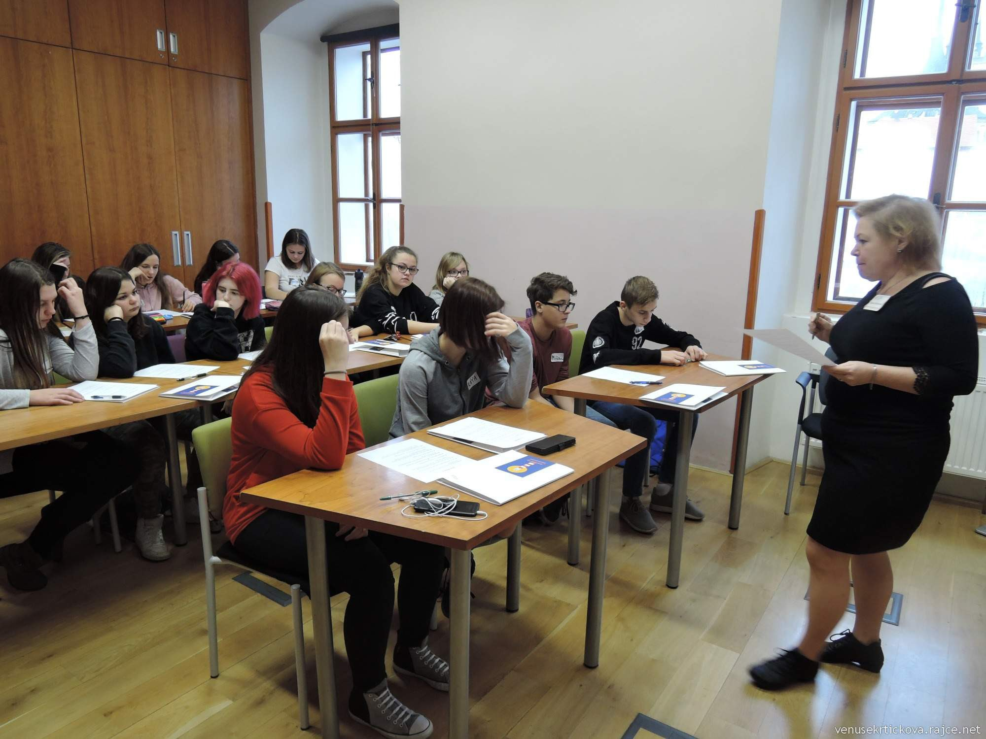

Foto © Venuše Krtičková
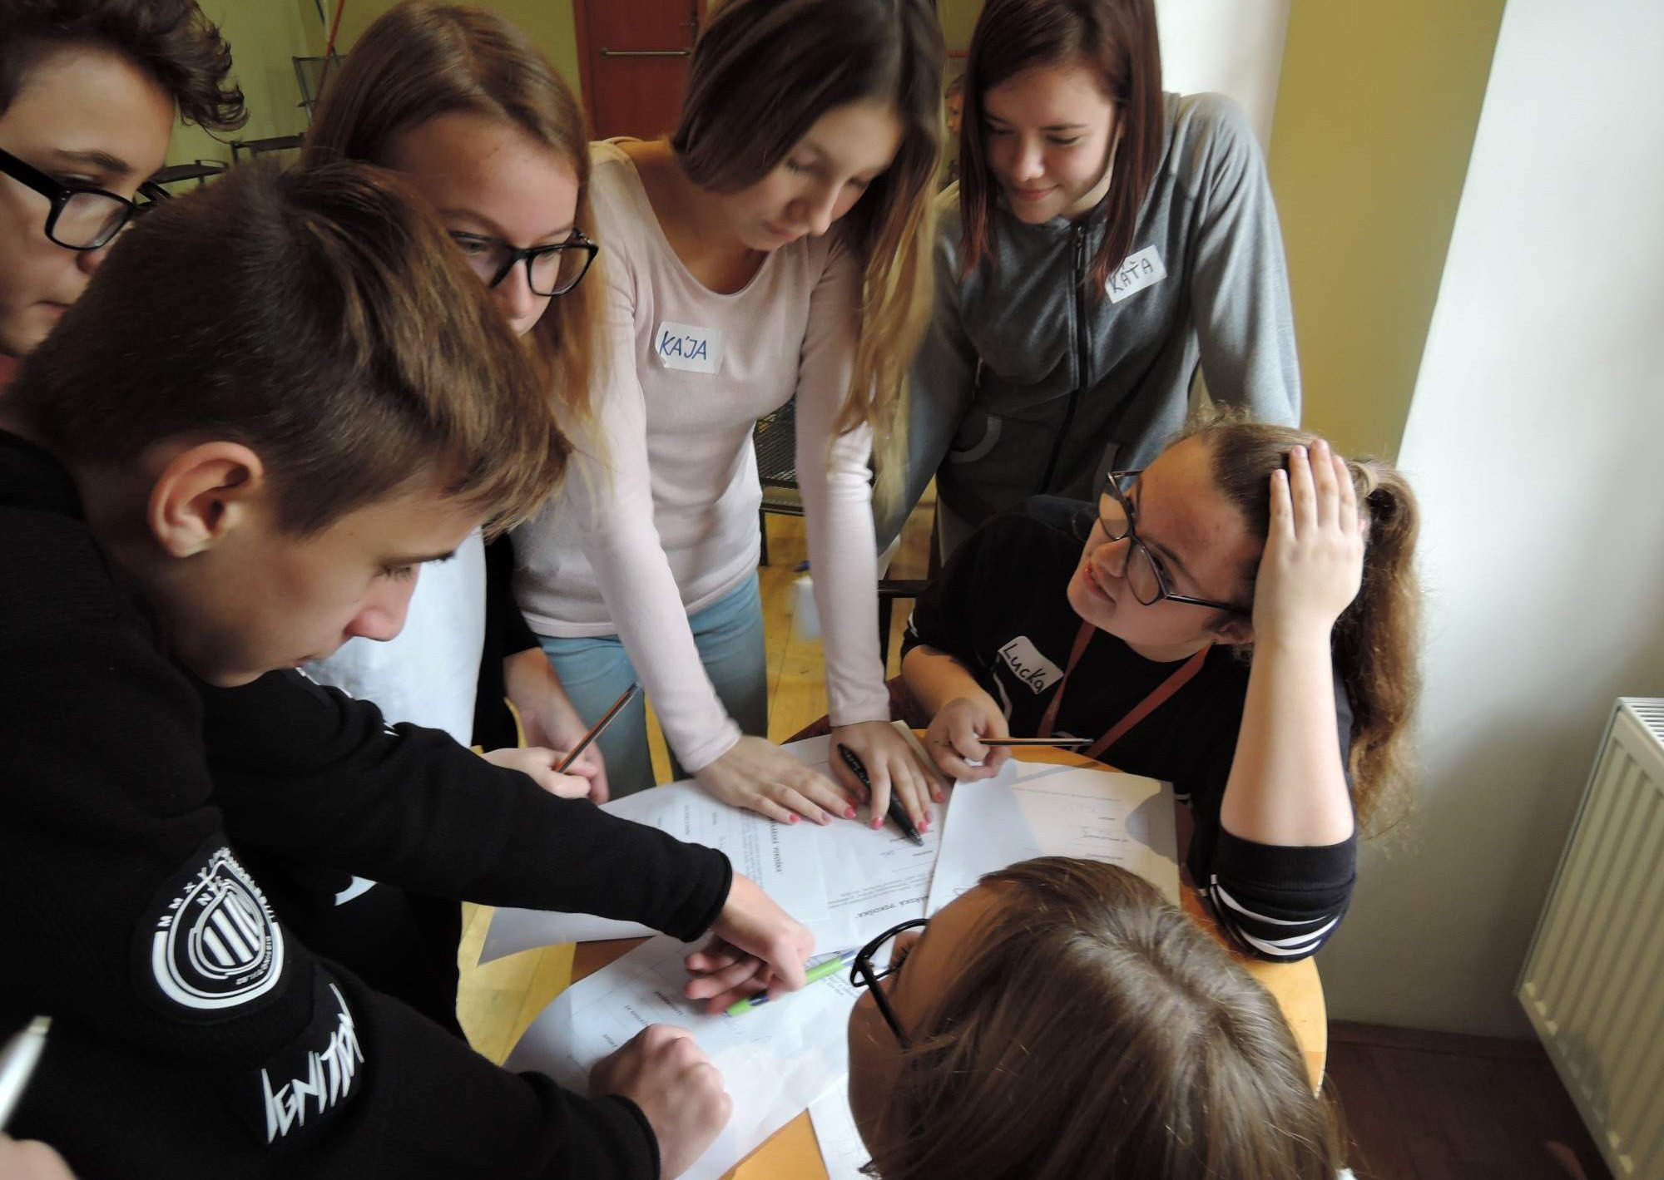

Foto © Venuše Krtičková

Téma č. 2 Fakt nebo názor, reklama – 1 hodina

1. hodina
Po krátkém úvodu s realizátorem si ve skupinách vyplňte pracovní list. Poté o tom budete společně diskutovat.

Téma: Fakt nebo názor

V následujících větách označte písmenem F takovou, pokud se jedná o fakt. Písmenem N označte větu, která vyjadřuje názor.
Babička upekla koláče.
Myslím, že koláče budou dobré.
Koupili jsme si psa.
Náš pes je určitě nejhezčí v celé ulici.
Největším žijícím hlodavcem je kapybara.
Dnes je venku 26°, svítí slunce, nebe je bez mraků.
Dnes je venku hezky.
Podle britské studie zvyšuje pobyt v zakouřeném prostředí riziko vzniku rakoviny plic až o 25 %.

Další pracovní list na vyplnění ve skupince:

Téma: Reklama

V následujících větách doplňte písmena tak, aby vznikly věty o reklamě.
1) Re_lama _emá v_chovávat, ale i_spirovat.
1) Re_lama je _ětšinou pla_ená prop_gace _polečnosti neb_ výro_ku.
2) _ýhodou re_lamy je, že _nformuje o cen_ výrobku a místě p_odeje.
3) Ne_ýhodou rekla_y je, že _vlivňuje raci_nální chování _potřebitele a jeho p_eference.

Ukázky práce žáků:
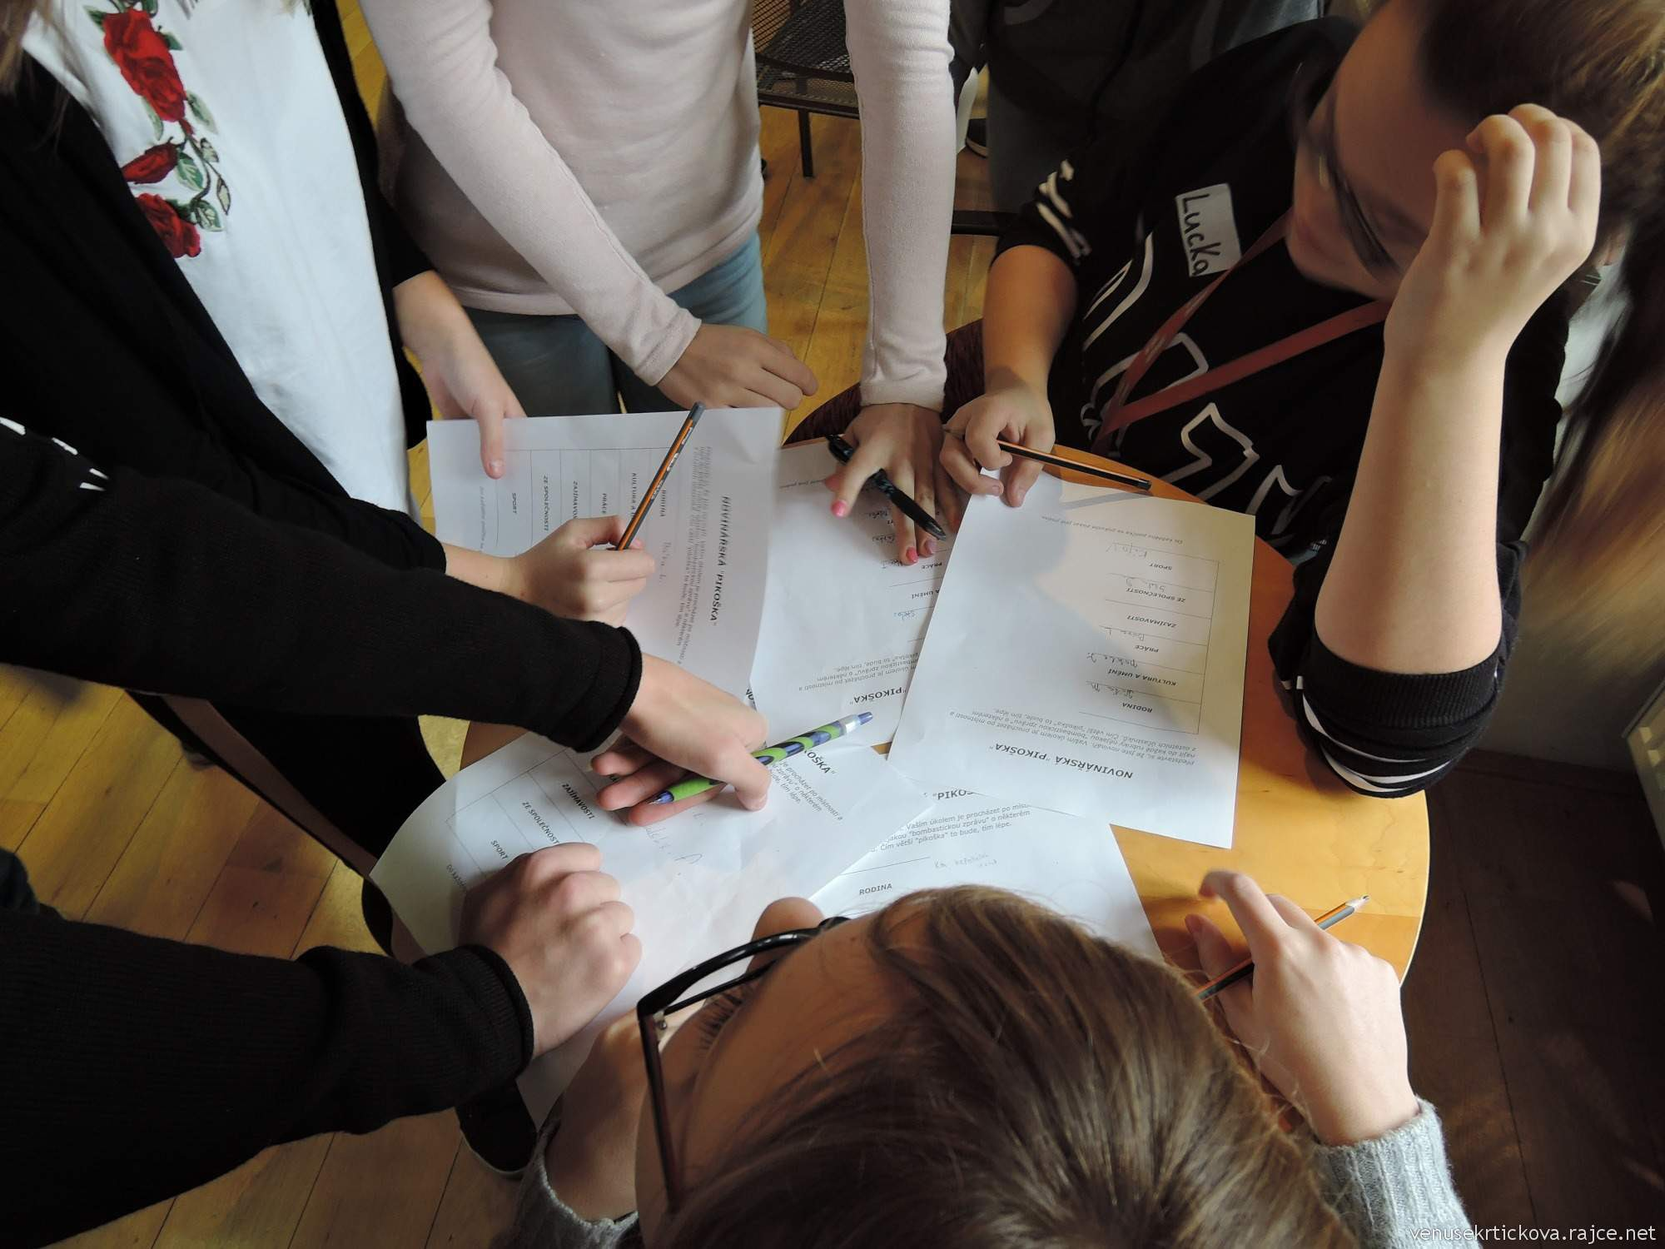
Foto © Venuše Krtičková
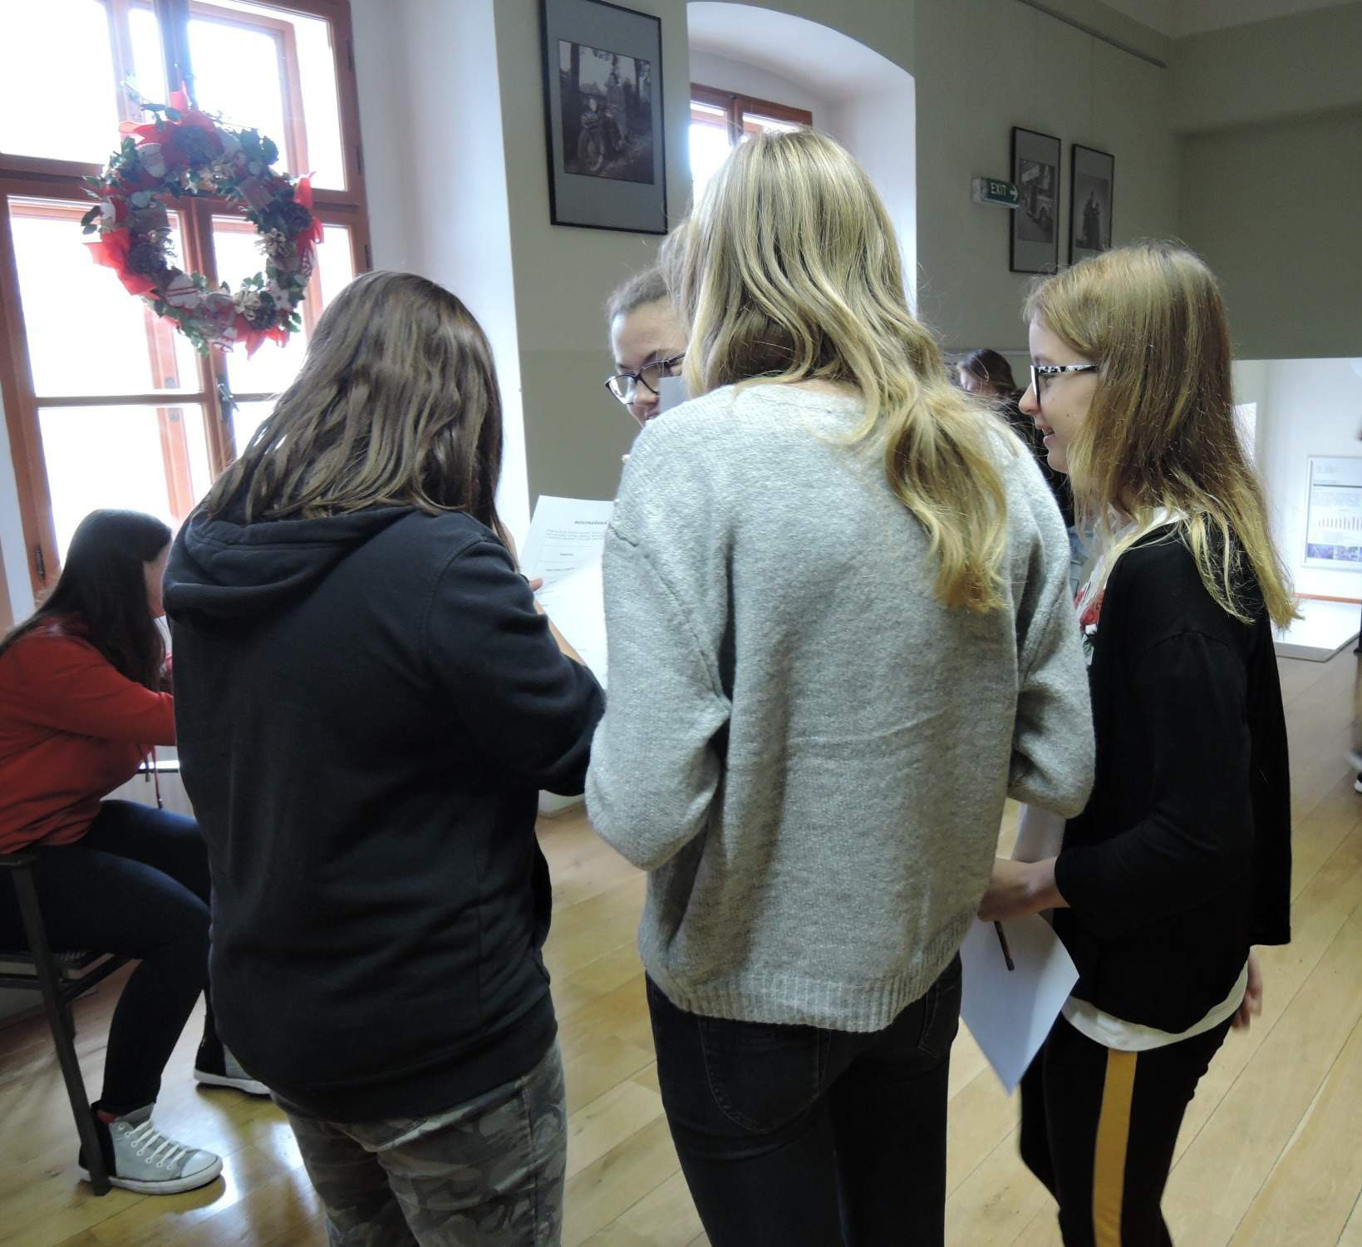

Foto © Venuše Krtičková

  - 2.2 TEMATICKÝ BLOK Č. 2 (PROGRAM ZAMĚŘENÝ NA SOCIÁLNÍ SÍTĚ) – 2 HODINY

Téma č. 1 (Sociální sítě) – 1 hodina 1. hodina

SOCIÁLNÍ SÍTĚ
Budete diskutovat s přednášející, hlavní otázka na začátku:

Zamyslete se nad tím, které sociální sítě v současnosti nejčastěji využíváte?
Prostor pro poznámky:

Jaká jsou nebezpečí a rizika sociálních sítí?
Prostor pro poznámky:

Ukázky práce žáků:
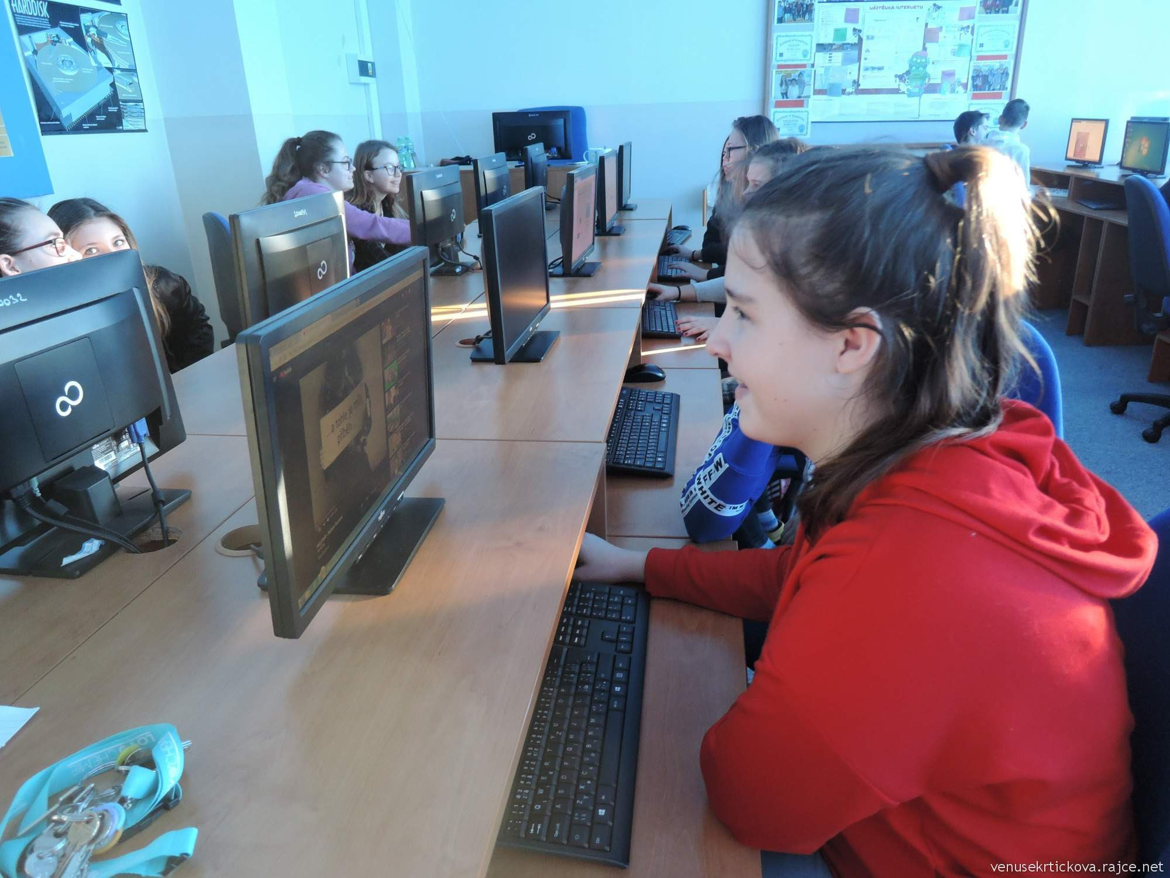
Foto © Venuše Krtičková
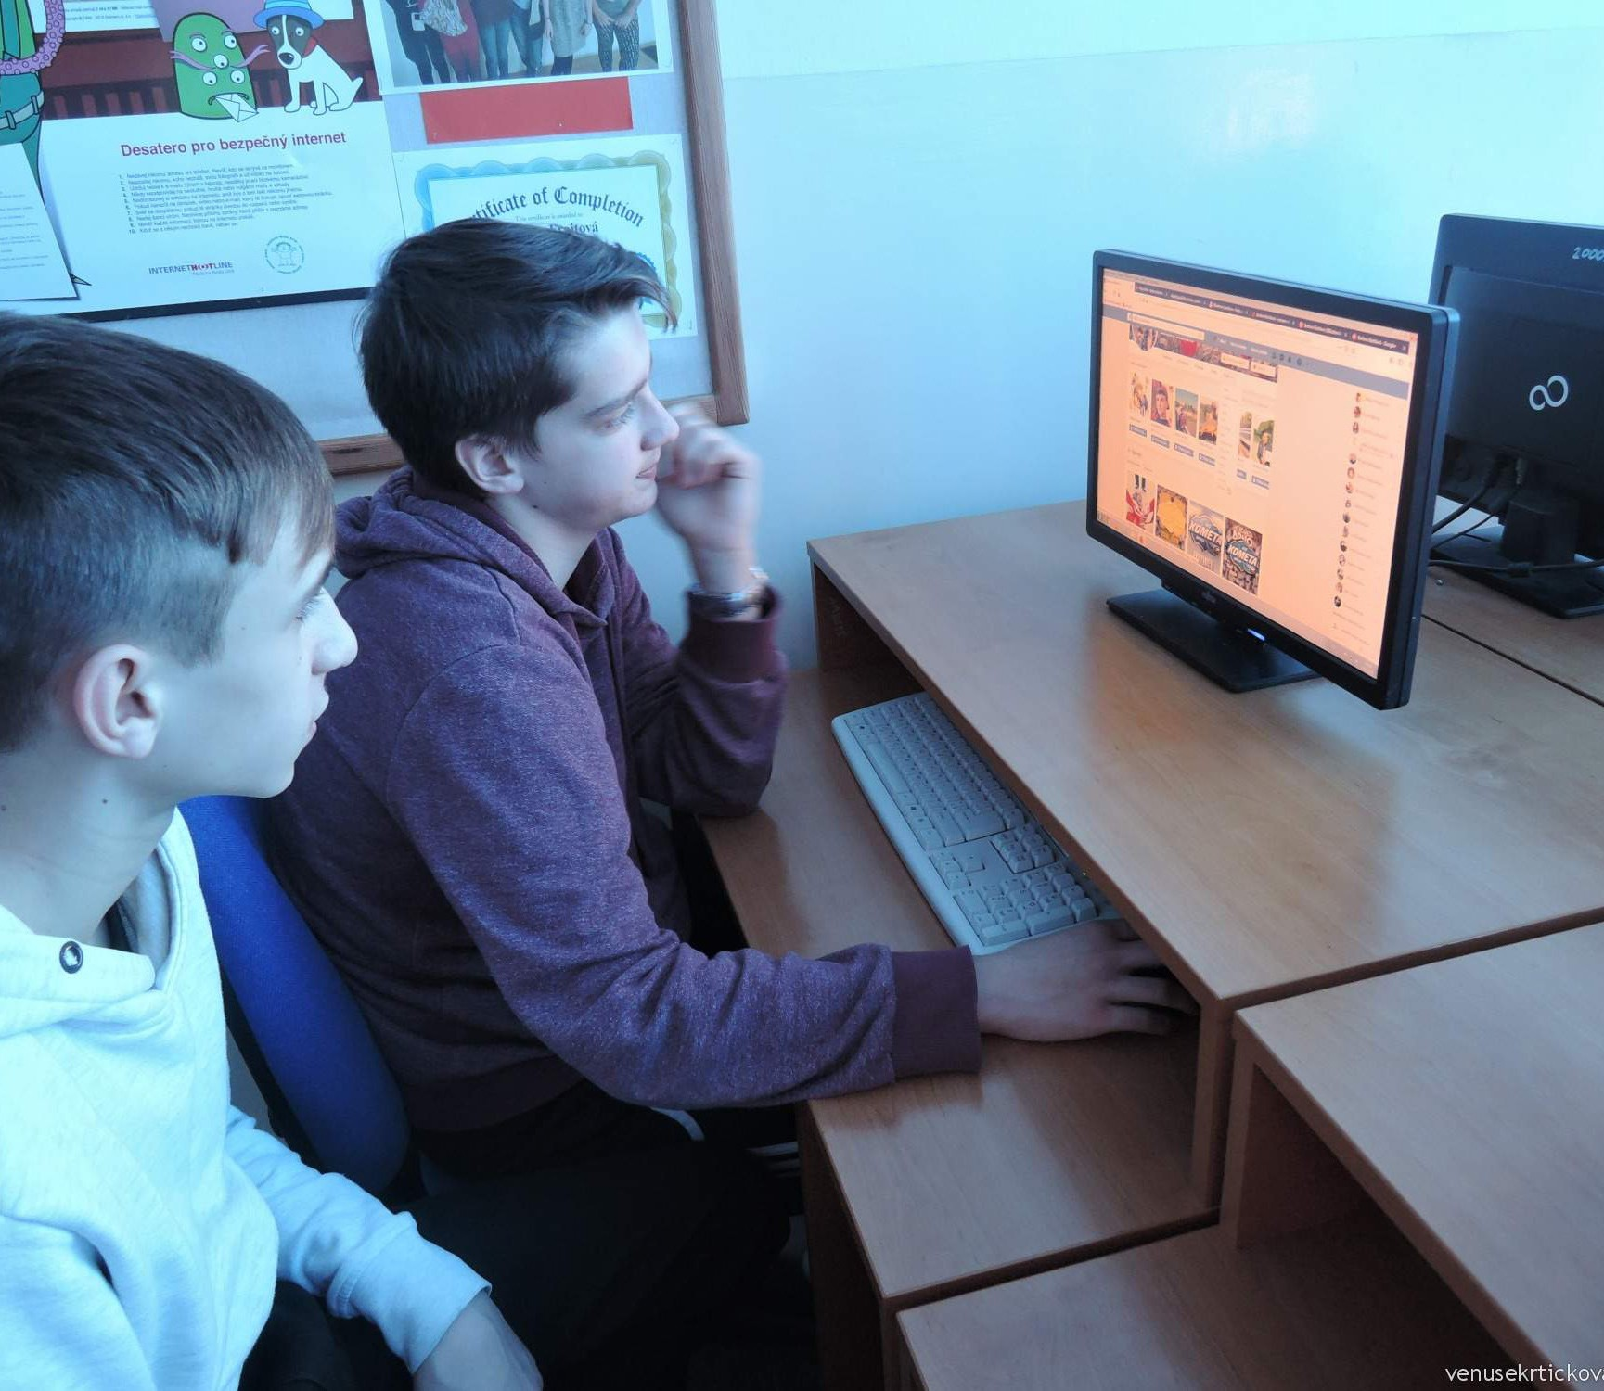

Foto © Venuše Krtičková

Téma č. 2 (Digitální stopa) – 2 hodiny

1. hodina
V této hodině vás čeká samostatná práce na téma „digitální stopa“. Instrukce dostanete od realizátora, ale zadání je následující:

Nyní zadejte do internetového vyhledávače vaše jméno, příjmení a bydliště. Zaznamenejte si, co všechno jste zjistili včetně fotografií.

Prostor pro poznámky:

  - TEMATICKÝ BLOK Č. 3 (EXKURZE DO ČESKÉ TELEVIZE, DO REDAKCE ZPRAVODAJSTVÍ ČESKÉ TELEVIZE A MEDIÁLNÍHO DOMU ECONOMIA) – 2HODINY

Téma č. 1 (Exkurze do České televize a do redakce Zpravodajství České televize) – 1 hodina 1. hodina

V této vyučovací hodině se podíváte do budovy České televize. Vše pozorně sledujte, dělejte si poznámky, ať můžete následně pokládat dotazy.

Chci se zeptat

Zaujalo mne

Fotografie z exkurze v České televizi:
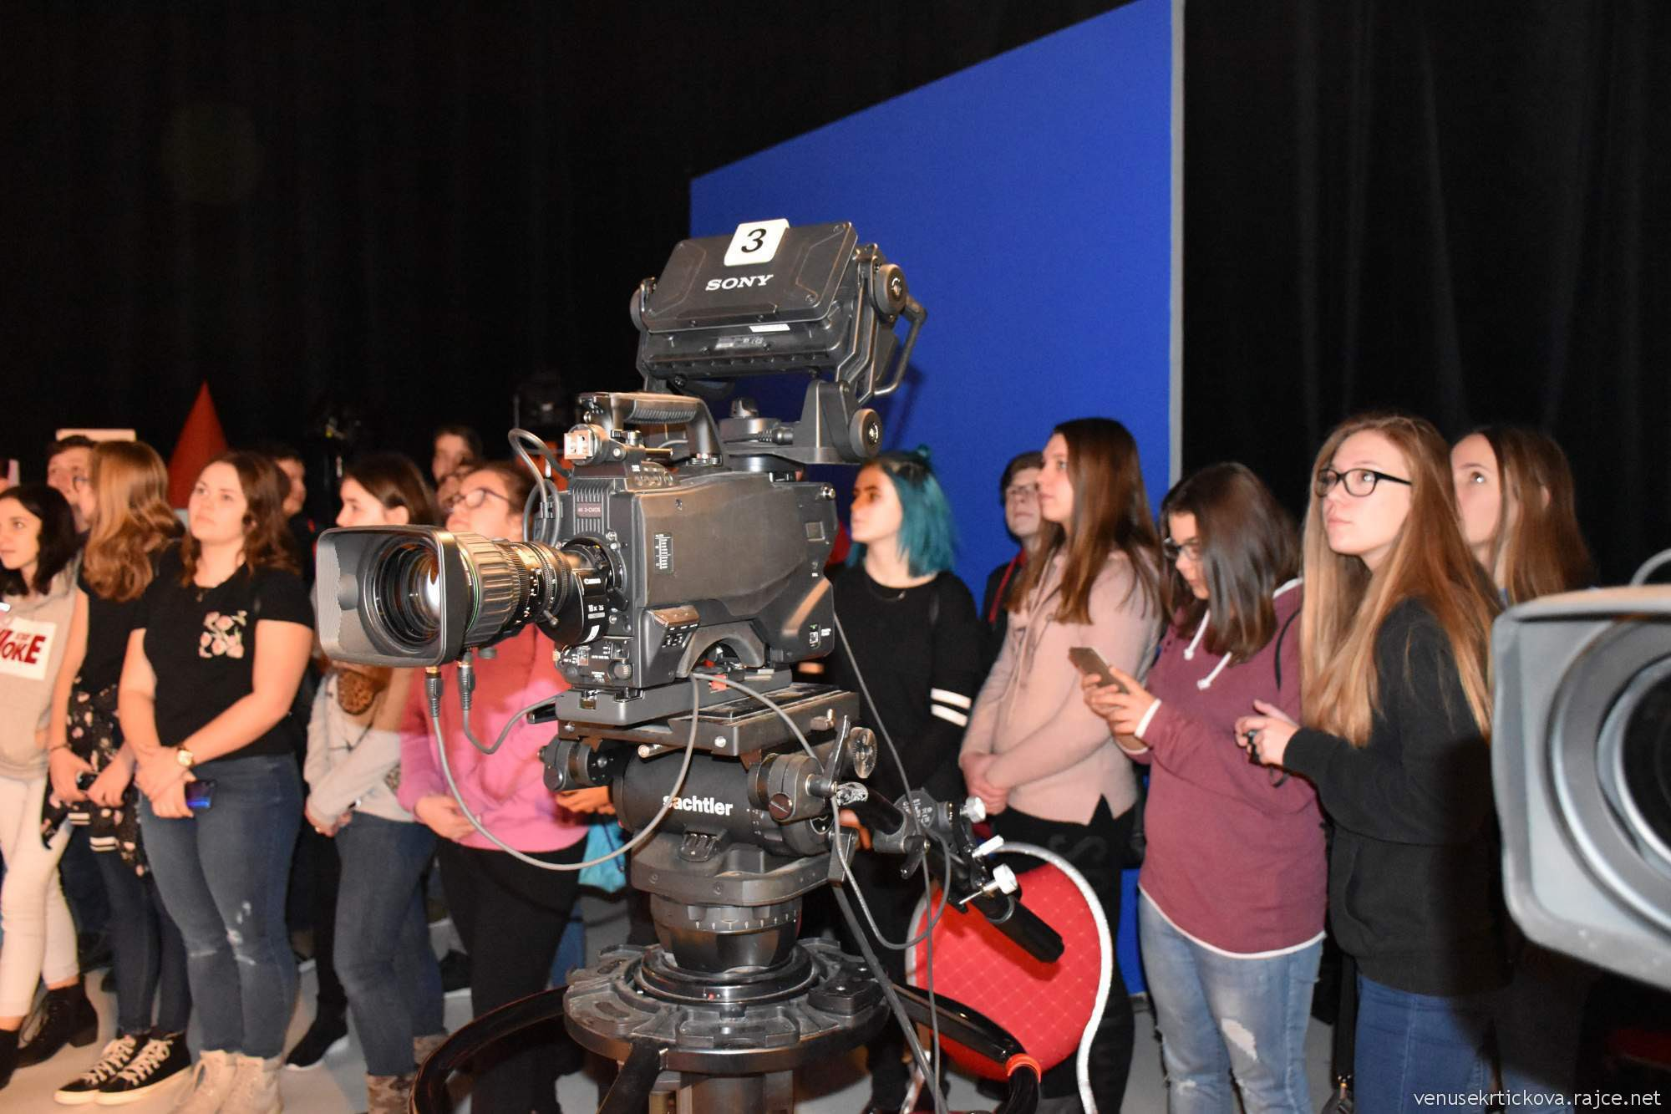

Foto © Venuše Krtičková
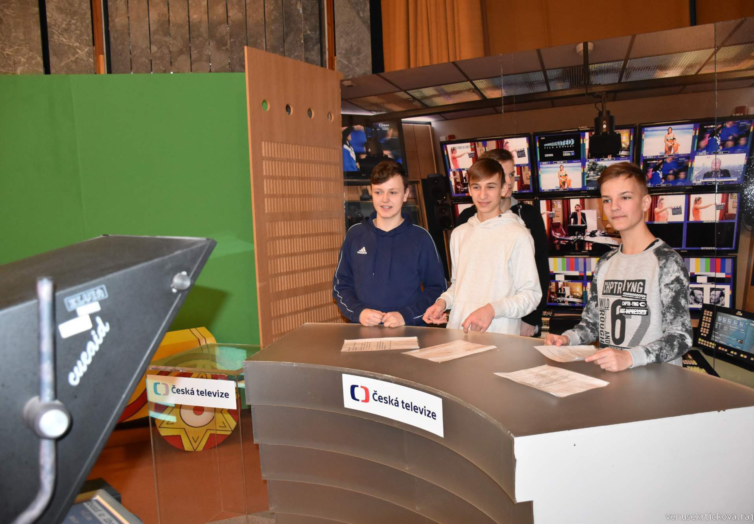

Foto © Venuše Krtičková

Téma č. 2 (Exkurze do mediálního domu Economia) – 1 hodina

1. hodina

V této vyučovací hodině se podíváte do mediálního domu Economia. Vše pozorně sledujte,
dělejte si poznámky, ať můžete následně pokládat dotazy. Využijeme již známého modelu bublinek.

Chci se zeptat

Zaujalo mne

TEMATICKÝ BLOK Č. 4 (PROGRAM ZAMĚŘENÝ NA DOTAZNÍKOVÉ ŠETŘENÍ V KNIHOVNĚ A TVORBU ZPRÁVY) – 2 HODINY

Téma č. 1 (Jak se tvoří zpráva) – 1hodina 1. hodina

Dnešní vyučovací hodinu strávíme v knihovně. Nejprve budeme diskutovat o tom, co zpráva je a co není, poté budete pracovat ve skupinkách a diskutovat.
S tímto textem pracujte podle pokynů realizátora:

TEXT A)
Osmáci prováděli dotazníkové šetření v knihovně
V rámci projektu Svět médií proběhlo dne 19. 12. 2018 dotazníkové šetření mezi návštěvníky Městské knihovny Louny, které mělo poukázat na jejich spokojenost či nespokojenost se službami a projekty, které tato instituce nabízí.
Celkem bylo dotazováno 8 respondentů, z nichž většina byly ženy ve věku mezi 30 a 60 lety. Na dotazy odpovídali z cel- kového počtu pouze dva přibližně čtyřicetiletí muži.
Byly zaznamenány 4 pozitivní či neutrální reakce. Jedna dotazovaná je se službami knihovny spokojená, nic by neměnila, ani nabídku knih, ani personál. S pochvalou se setkala i výměna průkazek, která proběhla hladce, snadno a zaměstnanci byli velmi ochotní. Jeden respondent si pochvaloval akci Malování kamenů, která proběhla letos v zimě. Byla velice kre- ativní a podnětná. Kladně hodnotila jedna návštěvnice i širokou nabídku studijních materiálů a velmi příjemné posezení v kavárně.
Negativních reakcí bylo daleko méně. Nicméně dotazovaní zmínili, že občas nefunguje výtah, od některých knih je k dis- pozici pouze jeden výtisk a dlouho se čeká na rezervaci a paradoxně v rozporu s kladnými reakcemi scházela jednomu respondentovi odborná literatura.
Z šetření vyplývá, že návštěvníci Městské knihovny Louny jsou ve většině případů se službami a nabídkou spokojeni, velmi širokou nabídku projektů pro veřejnost vítají. Negativní reakce by mohly posloužit jako podněty pro zlepšení již už nyní velmi dobrých služeb lounské knihovny.

Prostor pro poznámky k následné diskuzi:

Dnešní vyučovací hodinu strávíme v knihovně. Nejprve budeme diskutovat o tom, co zpráva je a co není, poté budete pracovat ve skupinkách a diskutovat.
S tímto textem pracujte podle pokynů realizátora:

TEXT B)
Osmáci navštívili knihovnu
Navštívili jsme knihovnu, která se nachází na náměstí našeho města v krásně opravené historické budově bývalého soudu.
Hned u vchodu nás přivítala sympatická paní knihovnice, kterou již známe z mnoha lekcí, protože programy v knihovně navštěvujeme pravidelně. Oslovila nás příjemným hlasem a slovy: „Tak to jsem ráda, že Vás opět vidím, že jste opět rádi přišli. Pojďte dál do studovny, pohodlně se posaďte.“
Paní knihovnice nám vyprávěla, jak vznikají komiksové příběhy, ukázala nám mnoho knih s komiksovým příběhem. Na- bídla nám také, že si je můžeme zapůjčit domů. Společně s ní, jsme se pokoušeli vytvářet vlastní komiksový příběh, ale moc nám to nešlo.
Přesto si myslím, že ty dvě hodiny strávené v knihovně byly fajn a rád tam půjdu znovu.

Prostor pro poznámky k následné diskuzi:

Téma č. 2 (Dotazníkové šetření a tvorba zprávy o činnosti knihovny) – 1 hodina

1. hodina
Postupujte podle pokynů realizátora: vytvořte skupinky maximálně po třech žácích. Vezměte si psací potřeby a poznámkový blok s otázkami pro dotazníkové šetření a pohybujte se po jednotlivých odděleních knihovny, včet- ně chodeb a pokuste se anketními otázkami oslovit co nejvíce návštěvníků knihovny.

Pravidla: nikdo neopustí prostor knihovny, respondentů se nebudete ptát na jejich jméno, pokud nebudete souhla- sit s názorem respondenta, nekomentujte jej, pokud respondent nebude chtít odpovědět, nenuťte jej. Nezapomeňte na pravidla slušného chování, pozdrav a požádání o odpověď.

Po návratu do učebny knihovny si ve skupině pročtěte odpovědi respondentů a společně ve skupině z těchto odpovědí vytvořte zprávu. Každá zpráva musí obsahovat pět odpovědí na pět základních otázek , tzv. 5W – kdo? (who), co? (what), kdy? (when), kde? (where) a proč? (why).

Prostor pro vytvoření zpráv:

TEMATICKÝ BLOK Č. 5 (ÚPRAVA FOTOGRAFIÍ) – 2 HODINY

Téma č. 1 (Úprava fotografií v programu Adobe Photoshop) – 1 hodina 1. hodina
V této vyučovací hodině budete pracovat s programem Adobe Photoshop. Postupujte podle instrukcí realizátora.
Do připraveného místa si dělejte poznámky na dotazy k funkcionalitám programu, apod.

MOJE ZÁVĚREČNÁ REFLEXE

Co se mi dařilo? | Co mi moc nešlo? V čem se zlepšit?

Téma č. 2 (Úprava fotografií v online programech) – 1 hodina

1. hodina
V této vyučovací hodině budete pracovat s online programy na úpravy fotografií. Postupujte podle instrukcí realizátora.
Do připraveného místa si dělejte poznámky na dotazy k funkcionalitám programů, apod.

MOJE ZÁVĚREČNÉ ZAMYŠLENÍ

Které programy mi vyhovují a proč? | Které programy mi NEvyhovují a proč?

TEMATICKÝ BLOK Č. 6 (PROGRAM CESTA K REPORTÁŽI) – 2 HODINY

Téma č. 1 (Jak se tvoří reportáž) – 1 hodina 1. hodina
V dnešní hodině si připomeneme exkurzi do České televize. Poté budete diskutovat s redaktorem a jeho práci
a dozvídat se spousty nových věcí. Pak se rozdělíte do skupin a začnete se připravovat na další vyučovací hodinu, kde budete tvořit reportáž.
Poznámky a dotazy z diskuze s redaktorem:

MOJE ROLE VE VYTVÁŘENÍ REPORTÁŽE

Jak se v této roli cítím?

Téma č. 2 – Získání materiálu pro reportáž – 1 hodina

1. hodina

Dnešní hodina navazuje na tu předcházející. V této si natočíte reportáž.
Ještě než začnete, pořádně se s realizátorem připravíte. Postupujte podle jeho instrukcí.

POZNÁMKY

Co je náplní mé role v týmu?

Na co nezapomenout v mojí roli:

Činnosti, které musím splnit pro tým:

Ukázka práce žáků:
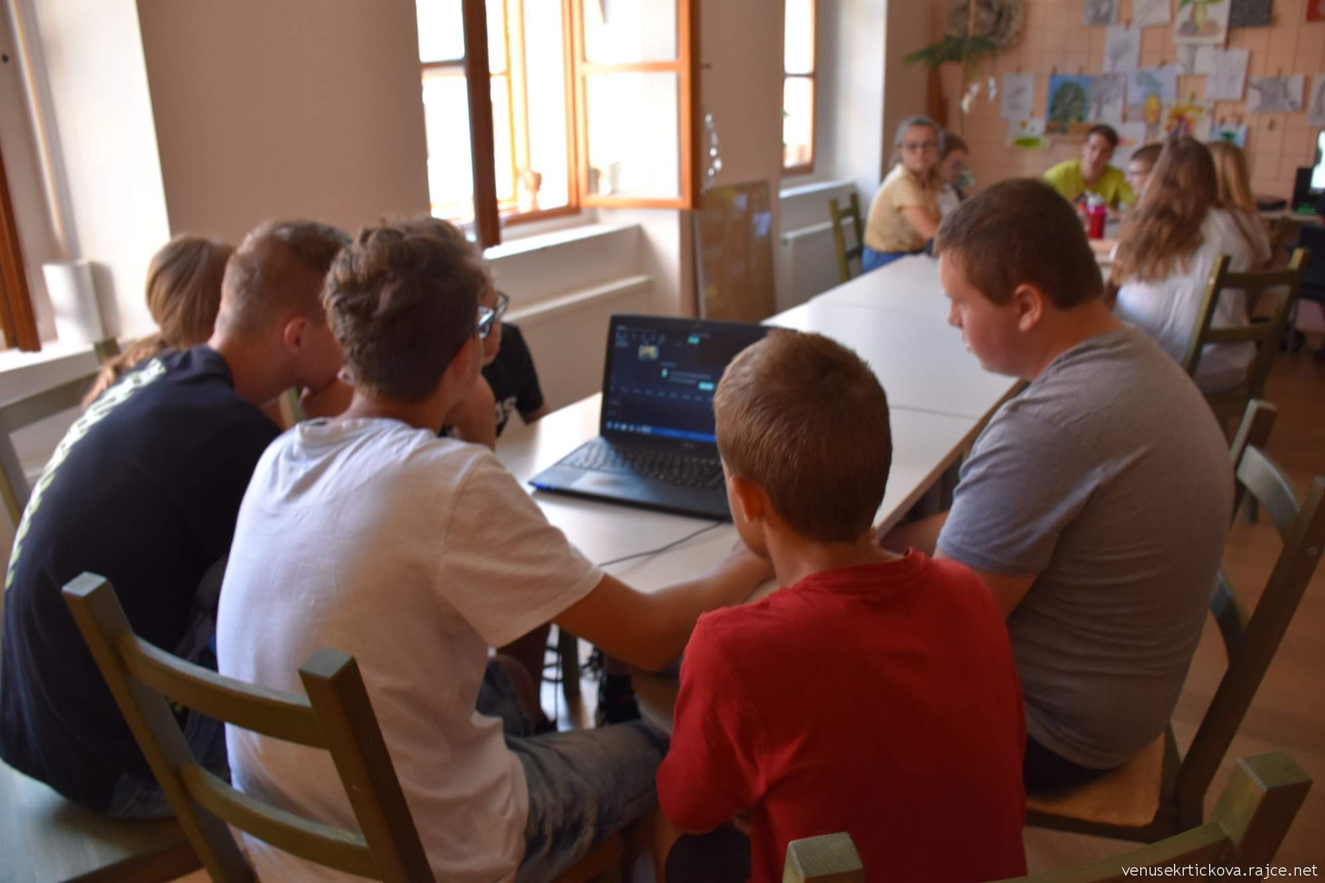

Foto © Venuše Krtičková

  - TEMATICKÝ BLOK Č. 7
(STŘIH VIDEÍ, TVORBA REPORTÁŽE ČETBA V ROCE 2019) – 2 HODINY

Téma č. 1 (Střih videí ve střihačském programu Filmora ) – 1 hodina 1. hodina
V dnešní vyučovací hodině budete využívat střihačský program Filmora a vyzkoušíte si stříhat video.

Dotazy k práci se střihačským programem:

Co se mi na programu Filmora

líbí | nelíbí

Téma č. 2 – Tvorba reportáže Četba v roce 2019 – 1 hodina

1. hodina
V minulé vyučovací hodině jste se naučili pracovat s programem Filmora a možná jste již začali pracovat na pří- pravě reportáže v max. délce 1:30 min. V této vyučovací hodině začněte/pokračujte s vytvářením videa. Na konci hodiny ho představíte spolužákům.

Poznámky k průběhu práce, např. pro jednotlivé časování snímků:

Co jsem se dnes naučil?

Ukázka práce žáků:
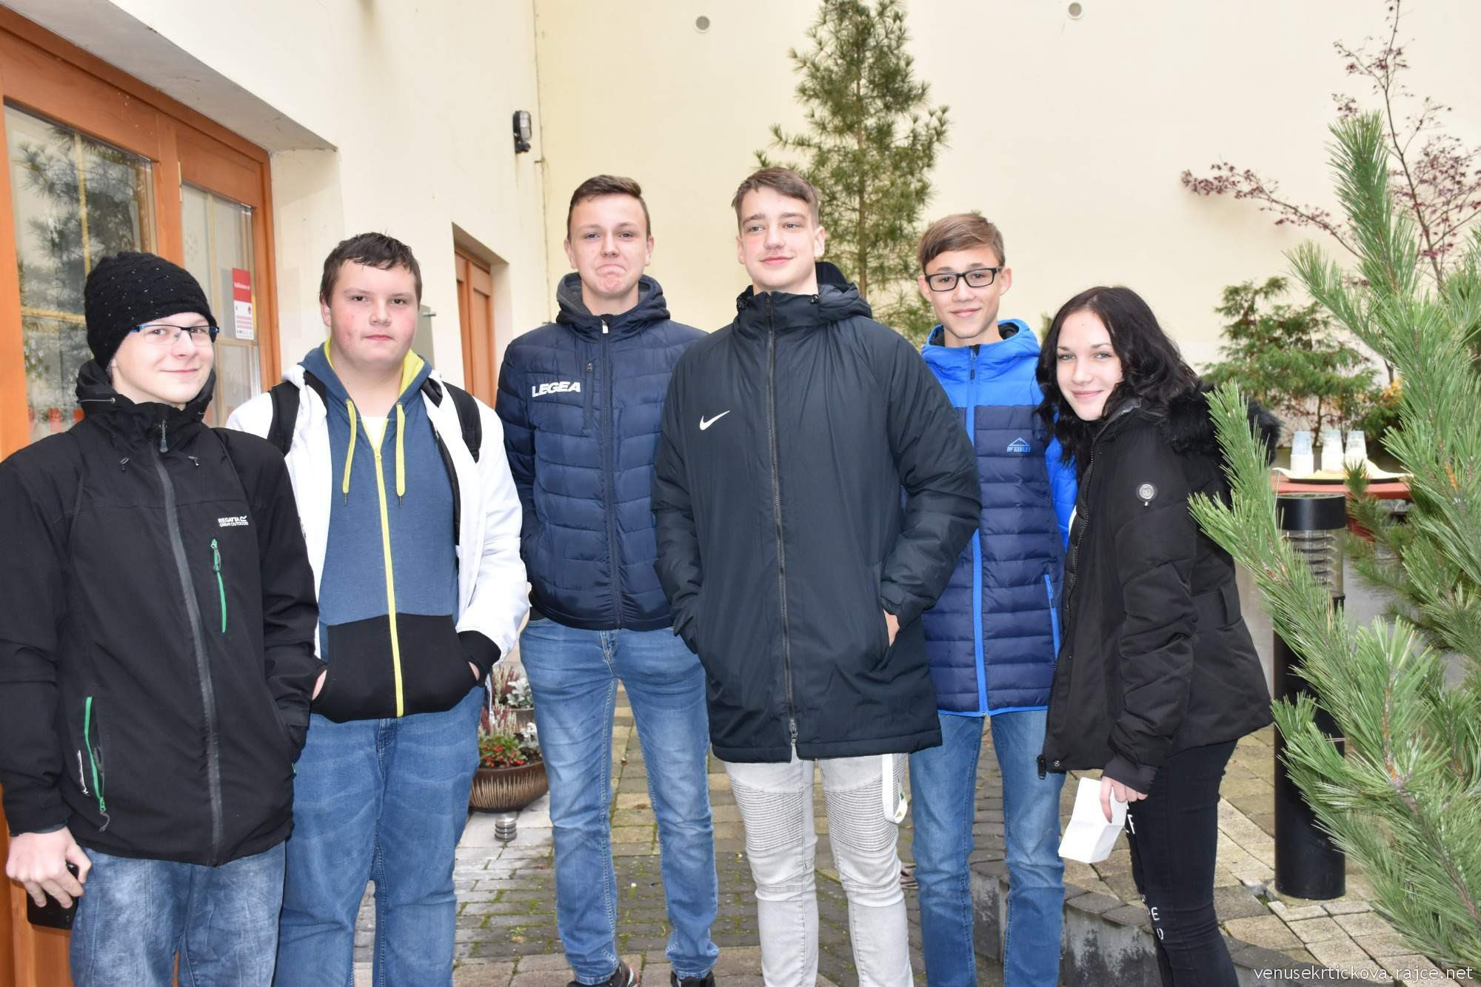

Foto © Venuše Krtičková
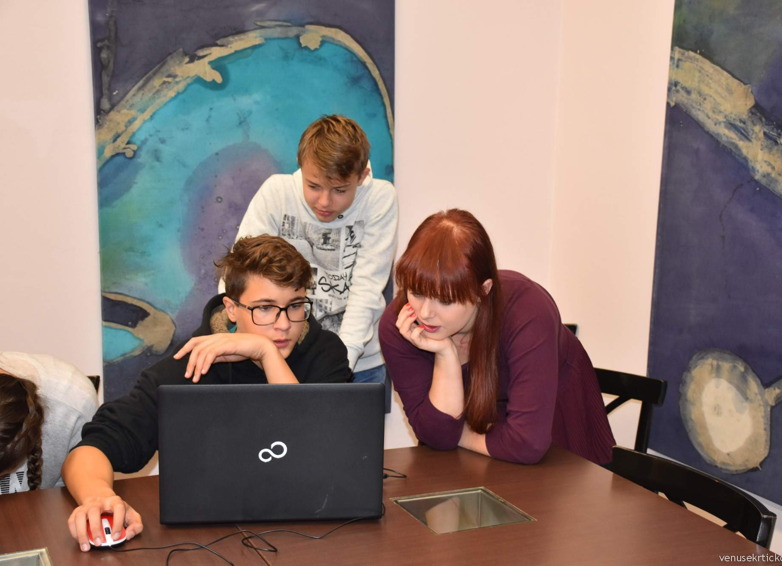

Foto © Venuše Krtičková

TEMATICKÝ BLOK Č. 8 (VÝZNAMNÁ AKCE ŠKOLY – DĚTSKÁ POUŤ) – 2 HODINY

Téma č. 1 (Získání materiálů, dokumentace dění na pouti) – 1 hodina 1. hodina
V dnešní vyučovací hodině si zkusíte kompletně natočit reportáž, a to ve skupině. Bude nutné rozdělení rolí, vzájemná spolupráce, digitální gramotnost, apod. V dnešních dvou vyučovacích hodinách využijete vše, co jste se v našem uceleném programu naučili. Postupujte podle pokynů realizátorů.

Složení naší pracovní skupiny:

Pracovní poznámky z práce v týmu:

Téma č. 2 – Tvorba reportáže ze školní pouti – 1 hodina

1. hodina
V dnešní vyučovací hodině pokračujte v započaté práci v týmu. Postupujte podle pokynů realizátora.

Poznámky pro práci v týmu:

Co jsem se dnes naučil?

METODICKÁ ČÁST
Žáci se v průběhu dílčích aktivit naučí pracovat s videokamerou, digitálním fotoaparátem a další videotechnikou. Pod vedením redaktorky ČT se naučí vytvářet reportáže, ve kterých dokumentují významné události školy a akce Městské knihovny v Lounech. Seznámí se s úpravou fotografií v různých programech, naučí se lépe pracovat s informacemi, získají povědomí o informačních a paměťových institucích, o fungování sociálních sítí a tvorbě blogů.
Pro program je ideální, aby cílovou skupinou byla třída, která je schopna vzájemně spolupracovat a zároveň spolupra- covat s vyučujícím a především s realizátorem.
Jednotlivé dílčí aktivity jsou vytvářeny ve spolupráci formálního a neformálního vzdělávání, což je přínosné pro samot- nou výuku, protože si žáci prohlubují vědomosti.
Hlavním cílem tohoto vzdělávacího programu je neotřelým způsobem umožnit žákům 8. a 9. třídy vhled do fungování mediálního prostředí v dnešním světě, dále se pokusit o tvorbu vlastních mediálních sdělení na různých platformách – tisk, internet, obraz či zvuk. Také rozvíjet kompetence komunikativní a občanské, kompetence pracovní, sociální, per- sonální a kompetence k učení.
Téma je aktuální a přínosné, jelikož dnešní mediální svět, potažmo mediální tvorba je pro příjemce velmi nepřehledná, zvláště jedná-li se o dětského diváka, posluchače či čtenáře. Je potřeba budovat v žácích potřebu přistupovat kriticky k mediálním produktům, ať už se jedná o knihy, noviny, časopisy, filmy, hudbu, televizní či rozhlasové pořady, webové stránky, seriály a další. Hovoříme o celém mediálním průmyslu a orientovat se v něm je obtížné. Navíc náplň jednotli- vých lekcí může žákům imponovat, protože většina z nich se v mediálním prostoru sama pohybuje jako příjemce, někdy i jako tvůrce. Tento zájem a vlastní aktivita žáků je při samotných lekcích přínosná, jelikož kromě motivace vnější může realizátor pracovat i s motivací vnitřní.
Význam vzdělávacího programu tkví tedy hlavně v pochopení souvislostí jak historických, společenských, ale i technolo- gických a technických. Žáci se během 16 lekcí seznámí se základním mediálním odborným názvoslovím, dále s dělením médií, jejich historií i rolí ve společnosti, žáci si uvědomují roli médií ve společnosti, žáci se učí jak k médiím přistupovat a zajímat se o dění ve světě, společnosti i nejbližším okolí a důležité hodnotě informace v dnešním světě. V neposlední řadě se také seznamují s riziky pohybu v dnešním mediálním světě, s nutností ověřovat si informace. Naše lekce lze bez problému přenést do jiných regionů i při drobné změně obsahu. V některých metodicky zpracovaných lekcích proto uvádíme alternativní programy nebo literaturu.
Hlavním úkolem médií je přenos dat, informace či zpráv ke čtenáři, posluchači nebo divákovi, šíří se prostřednictvím masmédií. Masová média – tištěná (tiskoviny), zvuková (rozhlas) a obrazová (TV), internet pak zastupuje všechny tři. V souvislosti s rozvojem přenosu informací a tedy i mediální tvorby pomocí různých forem médií bylo nutné vytvořit nějaký systém znaků pro jejich přenos – např. řeč nebo písmo. Informace byla již od nejstarších dob důležitá jak pro vládce, stratégy, tak pro obchodníky. Zprávy nejprve přinášeli sami obchodníci, později k tomu určení poslové nebo lidé cestující z důvodu práce nebo zábavy.

  - METODICKÝ BLOK Č. 1 MEDIÁLNÍ SEMINÁŘ – JAK ROZUMĚT MÉDIÍM – 2 HODINY

Téma č. 1 Moje zdroje informací 1. hodina

Cíl
Žáci se především formou interaktivních cvičení seznámí s tím, co jsou média, jaké jsou informační zdroje a jak s nimi pracovat.

Forma a bližší popis realizace
Žáci a vyučující se sejdou s realizátorem programu v neformálním prostředí knihovny.
Realizátorka programu po úvodním uvítání seznámí žáky s knihovnou a její činností. Formou řízené diskuse dojdou společně k tomu, že knihovna je místem, kde mohou trávit volný čas, kde se děje něco zajímavého a příjemného, kde se potkají s lidmi, kteří se chovají vstřícně a přátelsky a je klíčovou institucí pro jejich další duševní rozvoj.
V následujících 5 minutách žáci individuálně vyplňují pracovní list, kde mají rozhodnout, co jsou a co nejsou média. Po vypl- nění pracovního listu následuje krátká pětiminutová diskuze, při které žáci obhajují svou volbu, co jsou a co nejsou média.
Společně dojdou k závěru, že médium je všechno, co nám přinese nějakou informaci. Díky médiím se něco dozvíme, poslechneme si, něco uvidíme.
V další části programu realizátorka vyzve žáky, aby si vzali další pracovní list a zamysleli se nad tím, odkud získávají infor- mace. Žáci mají na vypracování úkolu přibližně pět minut. Následuje diskuse o informačních zdrojích.
V dalších několika minutách realizátorka programu žákům vysvětluje, jak novináři získávají informace, jak je vyhodno- cují, co je relevantní a irelevantní zdroj.
Ve zbývající části hodiny realizátorka programu diskutuje s žáky o institucích – co je ČTK, kolik zdrojů novináři musí použít, co je objektivní a subjektivní zdroj.
Společně dojdou k závěru že:
ČTK je národní tisková a informační agentura. Posláním agentury je poskytovat objektivní a všestranné informace. Objektivní zdroj informací poskytuje ověřené a podložené zprávy.

Metody
Metoda diskusní – žáci si vyměňují názory na určité téma, na základě svých znalostí pro svá tvrzení uvádějí argumenty, a tím společně nacházejí řešení daného problému.

Pomůcky
psací potřeby, pracovní listy

Podrobně rozpracovaný obsah
Žáci v tomto programu získají další informace o roli knihoven, uvědomí si, že je to nejen místo, kde si mohou zapůjčit knihu, ale významná vzdělávací instituce a prostor k setkávání.
V diskusi s realizátorkou programu si uvědomí, co jsou relevantní a irelevantní zdroje, ale i nutnost ověřovat si informa- ce z několika zdrojů.
K realizaci tohoto programu je třeba:
      - zajistit vhodný prostor v knihovně
      - poučit žáky o bezpečném chování
      - zajistit žákům prostor, kde si mohou odložit oblečení a mají možnost se občerstvit
      - vytisknout si pracovní listy
      - psací potřeby

Přínos neformálního vzdělávání
Mimo to, že se pracovníci neformálního vzdělávání podíleli na tvorbě celého vzdělávacího programu, se v tomto pří- padě jedná o využití prostoru knihovny, která je institucí poskytující neformální vzdělávání a institucí, která se školami běžně spolupracuje a spolu s pracovníky formálního vzdělávání zkvalitňuje a rozšiřuje běžnou výuku o nové prvky. Knihovny i další instituce neformálního vzdělávání běžně pracují s tématem mediální gramotnosti a v tomto případě realizátor NFV využívá své znalosti a zkušenosti z již realizovaných aktivit. Nové prostředí pro žáky také znamená vítanou změnu ve výuce, která mnohdy může napomoci k jednoduššímu vstřebávání informací v takto neformálním prostředí.

Vstupní předpoklady
Technicko-materiální zabezpečení je popsáno výše.
Žáci k této úvodní hodině nepotřebují žádné vstupní předpoklady, jelikož se jedná o spíše informativní úvod do proble- matiky médií. Tuto část vzdělávacího programu je možné realizovat samostatně.

Možné modifikace programu
Předáváné informace mohou být pochopitelně upraveny, co do složitosti sdělení i úrovně složitosti a hustoty samot- ných informací. Máme za to, že žáci, pro které je tento vzdělávací program uzpůsoben, jsou s to vstupní informace vstřebat, další si sami vyhledat a plnit zadané úkoly. Je velmi pravděpodobné, že tuto aktivitu je po menší úpravě mož- né realizovat i se žáky nižších ročníků. V tom případě bychom doporučili omezit počet pracovních listů či jejich úpravu v závislosti na typu CS, doporučovali bychom také věnovat tomuto tématu větší časovou dotaci.
Tuto část vzdělávacího programu je možné realizovat také mimo knihovnu. Realizace této části programu v instituci poskytující neformální vzdělávání je doporučená, avšak není nutná.

Možné komplikace a problémy, řešení nestandardních situací
V rámci realizace této části vzdělávacího programu nepředpokládáme výraznější komplikace. Pouze ve vztahu ke konání aktivit mimo školní prostředí. Tedy je možné počítat s jistými organizačními obtížemi, jakými jsou naplněná kapacita knihovny (či jiné instituce NFV) pro podobné typy aktivit, obtížnost dopravení se do knihovny a s tím související zajištění bezpečnosti účastníků programu a realizátorů aj.

Teoretické základy k dané problematice
- ČTK (Česká tisková kancelář) je česká zpravodajská agentura. Byla založena v roce 1992 zákonem č. 517/1992 Sb.,
o České tiskové kanceláři, jako veřejnoprávní médium a zároveň jako následnická organizace Československé tiskové kanceláře. Od roku 1996 ČTK není dotována ze státních prostředků.

Posláním tiskové kanceláře je poskytovat objektivní a všestranné informace pro svobodné vytváření názorů. Tisková kancelář poskytuje službu veřejnosti šířením slovního a obrazového zpravodajství z České republiky a ze zahraničí.
- Zdroje informací pro novináře – novinář by neměl čerpat z vlastních zkušeností, ze svých postojů a názorů, ale z dů- věryhodných a podložených zdrojů. Měl by zaujímat neutrální postoj a čtenáře pouze informovat. Zpravodajské infor- mace by měly být ověřeny minimálně ze dvou nezávislých zdrojů.
- Objektivní zdroj informací – předává informace, které jsou založené na faktech a lze je ověřit.

Zdroje a další informace k dané problematice
Základní informace. Česká tisková kancelář [online]. [cit. 2021-5-26]. Dostupné z: https://www.ctk.cz/o_ctk/zaklad- ni_informace/

Otázky ke zpětné vazbě žáků
      - Myslíte, že se orientujete v současném mediálním světě? Jak se v něm cítíte?
      - Bavilo by vás pracovat v médiích?

Klíčové kompetence
Kompetence komunikace v mateřském jazyce:
      - žák přemýšlí o problému, aktivně vstupuje do diskuse
      - žák dokáže své myšlenky a názory prezentovat
      - vyjadřuje se výstižně
      - konfrontuje svou práci s prací spolužáků Kompetence schopnosti učit se:
      - žáci vyhledávají a třídí informace a na základě jejich propojení je systematicky využívají v procesu učení
      - získávají důvěru ve vlastní vyjadřovací schopnosti

Téma Fakt nebo názor 1. hodina

Cíl
Žáci se naučí kriticky hodnotit informace, spolupracovat v týmu a rozlišovat jednotlivé druhy informací a zpráv.

Forma a bližší popis realizace
Žáci se sejdou s realizátorkou programu v prostorách knihovny.
Po krátkém přivítání realizátorka programu vyzve žáky, aby se nonverbálně seřadili do kruhu dle měsíce narození v roce. Žáci tedy vytvoří kruh, ve kterém jsou u sebe žáci narození v lednu, vedle nich žáci narození v únoru atd. Realizátorka programu v několika dalších minutách rozdělí žáky do 3členných skupin. Každá skupina dostane pracovní list, ve kterém

je 9 tvrzení. Úkolem žáků je rozhodnout, zda se jedná o „fakt nebo názor“. Na zpracování úkolu mají skupiny pět minut. Po vyplnění pracovních listů následuje přibližně desetiminutová diskuse.
Společně dojdou k závěru, že:
- fakt popisuje realitu, může být ověřen, je objektivní
- názor je prezentován citově zabarveným jazykem, nemůže být ověřen, je subjektivní
Realizátorka programu vyzve žáky, aby se opět postavili do kruhu, ale tentokrát podle vzdálenosti bydliště od knihovny. Vytvoří se nové tříčlenné skupiny. Každá skupina dostane pracovní list, který je zaměřený na reklamu. Žáci mají doplnit neúplný text, tvrzení o reklamě. Na vypracování úkolu mají 5 minut.
Následuje diskuse, ve které žáci odvodí, co je reklama, proč a kdo ji využívá, jakými prostředky je směřována a cílena.

Metody
Metoda diskusní – žáci se učí vytvářet své hodnotové postoje, vytváří vlastní názory a umí si je obhájit. Žáci obhajují svůj názor a přijímají připomínky ostatních

Pomůcky
psací potřeby, pracovní listy

Podrobně rozpracovaný obsah
Žáci si uvědomí důležitost volby slov, vliv citově zabarvených slov, možnosti, jak se dá s informací manipulovat, jak je možné větu chápat a vysvětlovat různými způsoby. Žáci se naučí rozlišovat objektivní a subjektivní texty, seznámí se s fake news. Žáci chápou vliv reklam na chování lidí.
K realizaci toho programu je třeba :
- zajistit vhodný prostor v knihovně
- poučit žáky o bezpečném chování
- zajistit žákům prostor, kde si mohou odložit oblečení a mají možnost se občerstvit
- vytisknout si pracovní listy
- psací potřeby

Přínos neformálního vzdělávání
Mimo to, že se pracovníci neformálního vzdělávání podíleli na tvorbě celého vzdělávacího programu, se v tomto přípa- dě jedná o využití prostoru knihovny, která je institucí poskytující neformální vzdělávání a institucí, která se školami běž- ně spolupracuje a spolu s pracovníky formálního vzdělávání zkvalitňuje a rozšiřuje běžnou výuku o nové prvky. Knihovny i další instituce neformálního vzdělávání běžně pracují s tématem mediální gramotnosti a v tomto případě realizátor NFV využívá své znalosti a zkušenosti z již realizovaných aktivit. Nové prostředí pro žáky také znamená vítanou změnu ve výuce, která mnohdy může napomoci k jednoduššímu vstřebávání informací v takto neformálním prostředí. Pokud se tento tematický blok realizuje dle předkládaného popisu, jsou již žáci dostatečně seznámeni s novým prostředím knihovny a jejími možnostmi a práce na úkolech včetně vyhledávání informací je pohodlnější a přirozenější a tedy by nemělo žákům činit výraznější komplikace.

Vstupní předpoklady
Technicko-materiální zabezpečení je popsáno výše.
Žáci k této části vzdělávacího programu nepotřebují žádné vstupní předpoklady, jelikož se jedná o spíše informativní

úvod do problematiky ověřování informací. Tuto část vzdělávacího programu je možné realizovat i samostatně. Trou- fáme si však tvrdit, že absolvování předchozí části programu žákům poskytne možnost důkladnějšího vhledu do celé problematiky, jelikož jsou řešená témata vzájemně pevně provázaná. Předchozí hodina žákům poskytne tolik žádaný kontext v oblasti, která ovlivňuje formování jejich vlastních názorů a napomáhá budovat vlastní uvědomění se v občan- ské společnosti.

Možné modifikace programu
Předáváné informace mohou být pochopitelně upraveny, co do složitosti sdělení i úrovně složitosti a hustoty samot- ných informací. Máme za to, že žáci, pro které je tento vzdělávací program uzpůsoben, jsou s to vstupní informace vstřebat, další si sami vyhledat a plnit zadané úkoly. Je velmi pravděpodobné, že tuto aktivitu je po menší úpravě mož- né realizovat i se žáky nižších ročníků. V tom případě bychom doporučili omezit počet pracovních listů či jejich úpravu v závislosti na typu CS, doporučovali bychom také věnovat tomuto tématu větší časovou dotaci.
Tuto část vzdělávacího programu je možné realizovat také mimo knihovnu. Realizace této části programu v instituci poskytující neformální vzdělávání je doporučená, avšak není nutná.

Možné komplikace a problémy, řešení nestandardních situací
V rámci realizace této části vzdělávacího programu nepředpokládáme výraznější komplikace. Pouze ve vztahu ke konání aktivit mimo školní prostředí. Tedy je možné počítat s jistými organizačními obtížemi, jakými jsou naplněná kapacita knihovny (či jiné instituce NFV) pro podobné typy aktivit, obtížnost dopravení se do knihovny a s tím související zajištění bezpečnosti účastníků programu a realizátorů aj.

Teoretické základy k dané problematice
- Reklama je obvykle placená propagace společnosti, výrobku nebo služby od konkrétního sponzora. Cílí na zvýšení poptávky nebo zajištění opakovaného zájmu o produkt. Dalším cílem je tvorba silné značky, od- lišení produktu od produktů podobných a samozřejmě vytváření pozitivního obrazu firmy nebo produktu.

Nejběžnější formy reklamy jsou internetová, rozhlasová, televizní, novinová a letáková.
- Reklamu využívají ti, kteří chtějí:
  - informovat veřejnost o existenci firmy
  - informovat o uvedení nové služby nebo produktu na trh
- Prostředky reklamy:
  - tištěné propagační prostředky (plakát, brožura, leták, vizitka, propagační články..)
  - mediální propagační prostředky (film doplněný mluveným slovem, reklama v televizi, reklama v rádiu, mobilní reklama – např. na autech či v MHD, světelná reklama, internetové stránky)
  - zvláštní propagační prostředky (módní přehlídky, předváděcí akce, veletrhy)
- Cílová skupina reklamy – tu tvoří potencionální zájemci o výrobek. Cílová skupina se určuje podle několika aspek- tů: věk, pohlaví, vzdělání, povolání, příjem, sociální vrstva, region, nákupní oblast, velikost místa bydliště.
- Objektivní text – popisuje realitu, může být ověřen.
- Subjektivní text – je prezentován citově zabarveným jazykem, nemůže být ověřen.
- Fake news – je falešná zpráva.

Zdroje a další informace k dané problematice
Reklama. Wikipedie [online]. [cit. 2021-5-26]. Dostupné z: https://cs.wikipedia.org/wiki/Reklama

Otázky ke zpětné vazbě žáků
- Setkali jste se někdy s fake news?
- Zkuste si vzpomenout na nějakou desinformaci v médiích z nedávné doby.
- Jak často sledujete mediální prostor?

Klíčové kompetence
kompetence komunikace v mateřském jazyce:
- žák přemýšlí o problému, aktivně vstupuje do diskuse
- žák dokáže své myšlenky a názory prezentovat
- vyjadřuje se výstižně
- konfrontuje svou práci s prací spolužáků

kompetence schopnost učit se:
- žáci vyhledávají a třídí informace a na základě jejich propojení je systematicky využívají v procesu učení
- získávají důvěru ve vlastní vyjadřovací schopnosti

  - METODICKÝ BLOK Č. 2 PROGRAM ZAMĚŘENÝ NA SOCIÁLNÍ SÍTĚ – 2 HODINY

Téma č. 1 Sociální sítě 1. hodina

Cíl
Žáci se seznámí s různými druhy sociálních síti, s bezpečným pohybem v nich, naučí se pracovat ve skupince a obhajo- vat v ní své názory.

Forma a bližší popis realizace
Žáci se pod vedením učitele a realizátorek programu z Akademie CZ.NIC sejdou v počítačové učebně školy, kde pro ně bude připraven program vytvořený odborníky z Akademie CZ.NIC. Program, kterým realizátorky žáky prove- dou, je chráněn autorskými právy Akademie CZ.NIC.
Realizátorka programu žákům říká: zamyslete se nad tím, které sociální sítě v současnosti nejčastěji využíváte? Žáci jednotlivě odpovídají, realizátorka jednotlivé odpovědi zapisuje do počítače a zároveň promítá na promítací plátno v učebně. Poté následuje přibližně pětiminutová práce ve skupinách, kdy se mají žáci pokusit vymyslet, co je sociální síť a co sociální síť není.
Žáci přijdou na tyto definice:
sociální síť – je služba na internetu, umožňuje si vytvářet osobní profil, umožňuje komunikovat, sdílet informace, foto- grafie, videa, chatovat
sociální síť není – telefonování, psaní SMS
Realizátorky programu diskutují s žáky o jejich návrzích a formou řízené diskuze společně s žáky odvodí, že:
sociální síť – je služba na internetu, která uživatelům umožní vytvořit si osobní profil, komunikovat navzájem, sdílet in- formace, videa, fotografie, chatovat. Sociální sítí mohou být i diskusní fóra, kde si uživatelé vyměňují názory, poznatky k určitým tématům.
Následně realizátorka programu vyzve žáky, aby si do internetového vyhledávače zadali odkaz, který jim promítne na promítací plátno, a v následujících dvaceti minutách si samostatně prošli připravený program. Žáci zapíšou odkaz do vy- hledávače a dostanou se do programu, který je chráněn autorskými právy. Samostatně procházejí jednotlivými částmi programu a seznamují se s nejznámějšími sociálními sítěmi, jejich funkcemi, výhodami a nevýhodami. Při procházení programem žáci doplňují úlohy, odpovídají na připravené otázky. Jednotlivé návodné otázky podporují u žáků přede- vším základní právní povědomí při jejich pohybu na Internetu. Hlavní pozornost je věnována různým typům nelegálního on-line obsahu, který by žáci mohli, byť neúmyslně, vytvářet, ať již jde o rasismus, pomluvy či obsah související s kyber- šikanou (vydírání, zveřejňování fotek bez souhlasu atd.).
Poté, co si žáci samostatně prošli program, realizátorka programu položí žákům otázku: Jaká jsou nebezpečí a rizika sociálních sítí?
Žáci formou brainstormingu odpovídají, realizátorka vše zapisuje do počítače a odpovědí promítá dataprojektorem: kyberšikana, kyberstalking, sexting, kybergrooming

Metody
Heuristická metoda – žáci budou samostatně objevovat a hledat řešení.
Metoda situační a metoda diskusní – na fiktivní postavě žáci řeší problém, co je ještě únosné a co by se o sobě na inter- netu nemělo zveřejňovat. Vyjadřují své názory a diskutují o nich.

Pomůcky
počítače, reproduktory, sluchátka

Podrobně rozpracovaný obsah
Žáci si rozšíří informace o možných nebezpečích a rizicích, se kterými se mohou setkat na sociálních sítích. Žáci získají informace, jak se zachovat v případě, že se s těmito jevy potkají a především informace, kde najít pomoc. Program cílí i na zodpovědné chování žáků, protože vede žáky k obezřetnému nakládání se svými osobními a citlivými údaji. Program zároveň rozšíří právní povědomí žáků, vede k uvědomění si toho, že zveřejněním určitých citlivých údajů se mohou dopustit trestného činu.
K realizaci programu je nutné kontaktovat Akademii CZ.NIC a objednat si program určený pro žáky ZŠ, který je zdarma. Dále je nutné zajistit počítače nebo notebooky a připojení k internetu. Ideální je počítačová učebna. Nutné je i ozvučení učebny.
Možným rizikem by mohl být větší počet žáků ve třídě, proto je bezpodmínečně nutné, aby každý žák měl svůj počítač, případně tablet. Žáky práce v programu baví, vzájemně se neruší. Drobný pracovní šum nastává v diskuzích.
Anotace metodického bloku – K realizaci programu je nutné kontaktovat Akademii CZ.NIC a objednat si program určený pro žáky ZŠ, který je zdarma. Dále je nutné zajistit počítače, notebooky a připojení k internetu, ideálně v počítačové učebně. Žáci se seznámí s riziky na sociálních sítích, s tím, že informace prezentované na internetu nemusí být věrným obrazem skutečnosti. Žáci získají informace o tom, jak se bránit v případě kyberšikany a kde najít pomoc. Program vede žáky k zamyšlení, co vše o sobě a svých blízkých je na sociálních sítích vhodné zveřejňovat. Vytváří u žáků povědomí o tom, že zveřejnění určitých textů, videi a fotografií se může stát trestným činem. Žákům bude připomenuta nutnost respektování autorských práv.
K realizaci tohoto programu jsme si vybrali odborníky z Akademie CZ.NIC, protože s jejich programy pro školy máme velmi dobré zkušenosti i z předchozích let. Hlavním posláním Akademie CZ.NIC je osvěta a vzdělávání v oblasti interne- tových technologií. Realizátoři dovedou velmi přitažlivou formou seznámit žáky se zvolenou problematikou, při předá- vání informací se dobře přizpůsobí věku žáků, programy jsou pro žáky atraktivní. Vyučující nemusí mít nic nastudováno, veškeré informace předávají realizátoři programu. Vyučující je v roli dohledu, případně technické podpory, pokud by selhala technika.
Programy, které jsme objednali, jsou chráněny autorskými právy a je možné je objednat na této adrese: AKADEMIE CZ.NIC Telefon: +420 222 745 111
Email: akademie@nic.cz POŠTOVNÍ ADRESA
Milešovská 1136/5 130 00 Praha 3

Teoretické základy k dané problematice
Sociální síť, společenská síť nebo komunitní síť (anglicky social network nebo community network) je služba na interne- tu, která registrovaným členům umožňuje si vytvářet osobní (či firemní) veřejný či částečně veřejný profil, komunikovat spolu, sdílet informace, fotografie, videa, provozovat chat a další aktivity. Někdy se za sociální síť považují i internetová diskusní fóra, kde si uživatelé vyměňují názory a poznatky na vybraná témata (těhotenství, automobily, finanční po- radenství apod.). Komunikace mezi uživateli sociálních sítí může probíhat buď soukromě mezi dvěma uživateli, nebo (nejčastěji) hromadně mezi uživatelem a skupinou s ním propojených dalších uživatelů.

Zdroje a další informace k dané problematice
Sociální síť. Wikipedie [online]. [cit. 2021-5-26]. Dostupné z: https://cs.wikipedia.org/wiki/Soci%C3%A1ln%C3%AD_s%C3%AD%C5%A5

Otázky ke zpětné vazbě žáků
Jaké sociální sítě využíváte?
Setkali jste se někdy s nepříjemnou situací na sociálních sítích? Pokud ano, uveďte příklad… Jak byste řešili útoky přes sociální sítě na vašeho kamaráda?

Klíčové kompetence
- kompetence občanské – žáci chápou základní principy, na nichž spočívají zákony a společenské normy
- kompetence sociální a personální – účinně spolupracují ve skupinách při řešení problémů, podílí se na společné práci s pedagogem a realizátorem, učí se toleranci, solidaritě a empatii, vytváří pozitivní představu o sobě samých, která podporuje jejich sebedůvěru a samostatný rozvoj
- kompetence k řešení problému – kriticky myslí, činí uvážlivá rozhodnutí, jsou schopni je obhájit, uvědomují si zodpo- vědnost za svá rozhodnutí a výsledky svých činů zhodnotí
- kompetence práce s digitálními technologiemi – žáci využívají digitální technologie, vytváří informace, které sdílí v digitálním světě
- kompetence komunikace v mateřském jazyce – žáci přemýšlí o problému, aktivně vstupují do diskuse, naslouchají promluvám druhých a vhodně na ně reagují

Téma č. 1 Digitální stopa 1. hodina

Cíl
Žáci se seznámí s digitální stopou, pokusí se ji vyhledávat, seznámí se s bezpečným pohybem na internetu.

Forma a bližší popis realizace
Žáci se sejdou v počítačové učebně školy společně s vyučující a realizátorkami programu z Akademie CZ.NIC. V programu Akademie CZ.NIC, který je chráněn autorskými právy a který navazuje na předchozí hodinu, vyhledávají svou digitální stopu.
Realizátorka programu říká: „V následujících dvaceti minutách budete opět pracovat samostatně. Do internetového vyhledávače si zadejte odkaz, který vidíte na promítacím plátně.“ Žáci si zapíšou odkaz do vyhledávače a dostanou se programu, který se věnuje tématům digitálního soukromí, digitální identity. Žáci se v jejím rámci stávají součástí příbě- hu Báry Bezhlavé, která zde vystupuje jako jedna z hlavních postav a současně jako vypravěčka. Bára žákům postupně přibližuje všechna jmenovaná témata a vedle nastínění potenciálních rizik při pohybu na Internetu a sociálních sítích také naznačuje řešení vzniklých situací s důrazem na problematiku kyberšikany.

Po skončení programu realizátorka vyzve žáky, aby vytvořili skupinky podle svého zájmu a pokusili se odpovědět na otázku, co je digitální stopa. Žáci si své odpovědi zaznamenávají do počítačů. Následuje krátká pětiminutová řízená diskuze, ve které žáci společně odvozují co je digitální stopa. Společně dojdou k definici:
Digitální stopa je soubor informací, různorodých záznamů o činnosti uživatele ve virtuálním prostředí dDigitální stopu vytváří sám uživatel. Vědomou digitální stopu vytváří interakcí na sociálních sítích, přispíváním do diskusních fór, vklá- dáním fotografií do fotobank. Nevědomou digitální stopou jsou informace z počítačového systému – např. IP adresa, vyhledávané výrazy na internetu, údaje o stráveném času a činnosti na určité webové stránce (cookies).
Digitální stopu o každém uživateli internetu mohou tvořit jeho přátelé. Ačkoliv můžete dbát na své soukromí, není snad- né se ubránit např. označení na fotografii na sociální síti nebo označení v příspěvku přítele. Digitální stopu mohou na internetu zanechat i naši nepřátelé. Ti mohou o každém uživateli zanechat ve virtuálním prostředí nepravdy, úmyslně zkreslovat informace či jinak různorodě poškozovat dobré jméno. Je třeba si uvědomit, že jakékoliv informace vložené na internet již prakticky nelze vymazat.

Vyučující žákům říká: „A nyní zadejte do internetového vyhledávače vaše jméno, příjmení a bydliště. Zaznamenejte si, co všechno jste zjistili, včetně fotografií.“

Metody
Heuristická metoda – žáci vyhledávají svou digitální stopu, zjišťují, co vše je o nich na internetu možné dohledat.
Metoda diskusní – mezi sebou, ale i s pedagogem diskutují, co zveřejňovat, hledají „hranice“, ale i možnosti, jak se brá- nit kyberútoku a především, kde najít pomoc.

Pomůcky
počítače, reproduktory, sluchátka

Podrobně rozpracovaný obsah
Žáci se v programu seznámí s problematikou digitálních stop, digitálního soukromí, digitální identity či kyberšikany. Pro- gram vede žáky k zamyšlení se nad svým vlastním chováním na internetu, umožní žákům lépe vnímat dění ve svém okolí. Žáci získají povědomí o potenciálních rizicích při pohybu na internetu a sociálních sítích. Žáci jsou vedeni k tomu, aby se průběžně zajímali o svou digitální stopu, byli obezřetní v nakládání se svými osobními údaji. Žáci se budou lépe orientovat v možnostech řešení vzniklých situací, rozšíří si vědomosti o možnostech využívání technické ochrany počítače.
K realizaci programu je nutné kontaktovat Akademii CZ.NIC a objednat si program určený pro žáky ZŠ, který je zdarma. Dále je nutné zajistit počítače nebo notebooky a připojení k internetu. Ideální je počítačová učebna. Nutné je i ozvučení učebny.

Zdroje a další informace k dané problematice
Digitální stopa. Internetem bezpečně [online]. [cit. 2021-5-26]. Dostupné z: https://www.internetembezpecne.cz/internetem-bezpecne/dobre-vedet/digitalni-stopa/
Digitální stopa. Wikisofia [online]. [cit. 2021-5-26]. Dostupné z: https://wikisofia.cz/wiki/Digit%C3%A1ln%C3%AD_stopa

Otázky ke zpětné vazbě žáků
Sdělte vaši zkušenost s digitální stopou z dnešní hodiny. Navrhněte řešení, jak minimalizovat dopady digitální stopy.

Klíčové kompetence
- kompetence občanské – žáci chápou základní principy, na nichž spočívají zákony a společenské normy
- kompetence sociální a personální – účinně spolupracují ve skupinách při řešení problémů, podílí se na společné práci s realizátory, učí se toleranci, solidaritě a empatii, vytváří pozitivní představu o sobě samém, která podporuje jejich sebedůvěru a samostatný rozvoj
- kompetence k řešení problému – kriticky myslí, činí uvážlivá rozhodnutí, jsou schopni je obhájit, uvědomují si zodpo- vědnost za svá rozhodnutí a výsledky svých činů zhodnotí
- kompetence práce s digitálními technologiemi – žáci využívají digitální technologie, vytváří informace, které sdílí v digitálním světě
- kompetence komunikace v mateřském jazyce – žáci přemýšlí o problému, aktivně vstupují do diskuse, naslouchají promluvám druhých a vhodně na ně reagují

  - METODICKÝ BLOK Č. 3 (EXKURZE DO ČT A DO REDAKCE ZPRAVODAJSTVÍ ČT A MEDIÁLNÍHO DOMU ECONOMIA) – 2 HODINY
Anotace metodického bloku – seznámit žáky s činností ČT a redakcí Zpravodajství ČT, jakožto médiem veřejné služby, které zajišťuje lidem přístup k informacím, kultuře, vzdělání a zábavě. Exkurze cílila na rozvoj povědomí žáků o tom, jak vypadá moderní mediální dům, a které profese jsou třeba k tomu, aby vyšel tištěný deník.

Téma č. 1 (Exkurze do ČT a do redakce Zpravodajství ČT) 1. hodina

Cíl
Cílem programu je seznámit žáky s činností ČT a redakcí Zpravodajství ČT, jakožto médiem veřejné služby, které zajišťuje lidem přístup k informacím.

Forma a bližší popis realizace
Žáci, vyučující a pracovník neformálního vzdělávání vstoupí do budovy ČT, kde je přivítá průvodce. Na prohlídkové trase díky svému vstřícnému přístupu žákům umožní vstup do ateliérů, kde se právě natáčí pořady (např. pořady kanálu ČT
– Déčko). Žáci vstoupí do kulis rozpracovaných pořadů, potkají známé osobnosti. Kvalifikovaný průvodce seznámí žáky s historií televizního vysílání ve zvláštním ateliéru, kde si prohlédnou i technické vybavení a kostýmy ze známých pořa- dů. Kostýmy si mohou vyzkoušet, vyfotografovat se v nich apod. Exkurze v této části trvá přibližně hodinu.
V další části exkurze se žáci, vyučující a pracovník neformálního vzdělávání přesunou k budově zpravodajství České televize. Po přivítání redaktorkou ČT následuje skoro hodinová komentovaná prohlídka. Díky komentáři redaktorky zpravodajství žáci mohou okusit práci přímo uvnitř dění včetně návštěvy střižny, místa, kde se namlouvá zvuková část reportáže, tzv. „namlouvárna“, pracovišť redaktorů, pracovišť techniků a kameramanů. Vidí on-line práci největšího veřejnoprávního média v zemi.

Metody
Komentovaná prohlídka – žáci se dozví základní informace o činnosti redakce Zpravodajství ČT, seznámí se s různými profesemi, které jsou nutné pro tvorby reportáží.
Diskuse – v průběhu komentované prohlídky se žáci mohou dotazovat na informace, které je zajímají.

Pomůcky
poznámkové bloky, psací potřeby, fotoaparát, kamera, tužka

Podrobně rozpracovaný obsah a teoretické základy k dané problematice
Žáci se seznámí s činností veřejnoprávního média. Po absolvování prohlídky získají představu o tom, jak se tvoří repor- táže, které profese jsou třeba. Získané informace využijí následně ve vlastní tvorbě.
Příprava tohoto bloku vyžaduje s dostatečným předstihem kontaktovat zástupce České televize, který je určen k zajiš- tění aktivit pro veřejnost.
Exkurzi do České televize lze objednat na:
https://www.ceskatelevize.cz/vse-o-ct/prohlidkova-trasa/objednavka-prohlidky/
Pro vstup do Zpravodajství, je potřeba zachovat přísná pravidla (žáci vstupují přímo do prostoru živého vysílání ČT24), je nutné žáky důsledně upozornit na pravidla chování, aby nerušili a drželi se pohromadě.
Exkurzi je potřeba vyhradit 3 hodiny času a třídu rozdělit do dvou méně početných skupin.

S dostatečným předstihem je třeba objednat dopravu žáků. Informovat rodiče žáků.

Otázky ke zpětné vazbě žáků
Co vás na exkurzi do České televize překvapilo, co jste nečekali? Sdělte z dnešní exkurze pozitivní a negativní zážitek.
Jaká jsou specifika živého vysílání v ČT?

Zdroje a další informace k dané problematice
Česká televize [online]. [cit. 2021-5-26]. Dostupné z: https://www.ceskatelevize.cz/

Klíčové kompetence
kompetence komunikace v mateřském jazyce:
- naslouchají promluvám druhých, vhodně na ně reagují
- hodnotí a spontánně reagují na vznesenou problematiku

kompetence schopnost učit se:
- získávají nové teoretické informace

Téma č. 2 (Exkurze do mediálního domu Economia) 1. hodina

Cíl
Žáci se seznámí s mediálním domem Economia, rozšíří své znalosti a přehled o médiích, budou se lépe orientovat v me- diálním světě.

Forma a bližší popis realizace
Po úvodním přivítání realizátorka programu diskutuje s žáky o tom, jaké deníky znají, zda čtou a kde získávají informace. Realizátorka vysvětluje, jak deník vzniká, kdo kontroluje připravené texty a které profese jsou zapotřebí k tomu, aby deník vyšel.
V dalších několika minutách upozorní žáky na pravidla chování v průběhu exkurze, která trvá přibližně hodinu. Žáci vstoupí do newsroomu, kde v jednom okamžiku může pracovat až 250 lidí v „jedné kanceláři“. Je to tedy i příklad, jak je potřebné dodržovat jasně daná pravidla práce (např. pracovat v tichosti, telefonovat jen v určených „budkách“, neho- vořit s kolegy, dbát na prostorové rozvržení apod.).
Žáci sledují práci z ochozu newsroomu, ve zvláštní jednací síni pak hovoří s vedoucí pracovnicí, která odpovídá na dota- zy, vysvětluje způsoby práce, podstatu fungování soukromého mediálního domu, hovoří o denících a týdenících i o tele- vizním vysílání DVTV, které je toho součástí. Žáci následně právě prostory TV a stejně tak i zázemí pracoviště procházejí.

Metody
Komentovaná prohlídka – žáci získají základní informace o tištěných denících a postupu, který předchází jejich vydání. Seznámí se s rolí jednotlivých profesí, které se na vydání podílí.
Diskuse
      - V průběhu komentované prohlídky se žáci mohou dotazovat na informace, které je zajímají.
      - Vytváří si vlastní názor, navzájem si vyměňují názory na dané téma.

Pomůcky
poznámkový blok, tužka, fotoaparát, kamera

Podrobně rozpracovaný obsah
Žáci po absolvování komentované prohlídky mediálního domu získají povědomí o prostoru, kde vznikají deníky a audiovi- zuální obsah. Budou se orientovat v jednotlivých profesích, které se na vzniku deníků podílí.
Žáci se nejdříve formou řízeného rozhovoru seznámí s tím, jak vzniká tištěný deník, s rolí jednotlivých členů redakčního týmu. Získané informace si pak ověří komentovanou prohlídkou, v průběhu které mají možnost nahlédnout do redakč- ních týmů, ale především se ptát.
I tuto exkurzi je třeba se objednat s dostatečným předstihem na: https://www.economia.cz/contact/
Na této exkurzi není třeba rozdělovat žáky do skupin. Je však třeba poučit žáky o vhodném chování.

Teoretické základy k dané problematice
Economia, a.s. je mediální dům vydávající ekonomická a odborná periodika v České republice. Firma byla založena v roce 1990. Od roku 1994 byla jejím hlavním akcionářem firma Verlagsgruppe Handelsblatt, která svůj 88,3% podíl pro- dala v roce 2008 podnikateli Zdeňku Bakalovi. Generálním ředitelem nakladatelství Economia byl od roku 2003 Michal Klíma, který v září 2009 z funkce odstoupil a jeho úkoly dočasně převzal Petr Babický, finanční ředitel firmy. Později byl předsedou představenstva společnosti a generálním ředitelem Roman Latuske. Momentálně společnost řídí předsta- venstvo v čele se Zuzanou Řezníčkovou. Economia je zakládajícím členem Unie vydavatelů a členem Evropské asociace ekonomického tisku (European Business Press). Náklady vydávaných titulů audituje firma ABC ČR. Čtenost titulů vy- davatelství Economia je měřena v rámci Media Projektu a ve specializovaném výzkumu společnosti LAE ČR. Economia je vydavatelem deníku Hospodářské noviny a týdeníků Respekt, Ekonom a také Obchodní věstník. Dále vydává tyto odborné tituly: Business Spotlight, Logistika a Právní rádce. V roce 2013 převzala společnost Centrum Holdings, s.r.o., která vlastní například portály Aktuálně.cz, Atlas.cz, Žena.cz nebo Centrum.cz. Digitální divize vydavatelství Economia zajišťuje provoz více než dvou desítek zpravodajských a odborných webů.

Zdroje a další literatura k dané problematice
Economia [online]. [cit. 2021-5-26]. Dostupné z: https://www.economia.cz/

Otázky ke zpětné vazbě žáků
Sdělte svoji zkušenost z exkurze, co vás překvapilo?
Popište atmosféru z mediálního domu, kde vznikají odborná periodika. Která periodika v mediálním domě vznikají?

Klíčové kompetence
kompetence komunikace v mateřském jazyce:
      - žáci přemýšlejí o problému, aktivně se zapojuje do diskuse
      - vyjadřují se výstižně
      - naslouchají promluvám druhých a vhodně na ně reagují kompetence učit se:
      - získávají nové teoretické informace

  - METODICKÝ BLOK Č. 4
(PROGRAM ZAMĚŘENÝ NA DOTAZNÍKOVÉ ŠETŘENÍ V KNIHOVNĚ A TVORBU ZPRÁVY)
Anotace metodického bloku – Žáci se v tomto programu naučí vytvářet zprávu. Prostřednictvím pracovníka neformál- ního vzdělávání si osvojí pravidla pro tvorbu zprávy a naučí se ji odlišovat od vypravování. Od tohoto pracovníka také získají jeho osobní zkušenosti, jak má novinář postupovat při psaní zprávy.
Při tvorbě anketních otázek a realizaci dotazníkového šetření si žáci zlepší svoje komunikační dovednosti, ztrácí ostych komunikovat s neznámou osobou.
K realizaci programu je potřeba zajistit: poznámkové bloky, psací potřeby, tabule nebo flipchart, křída nebo fix a vhodný prostor v knihovně, kde budou žáci tvořit (ideálně učebna knihovny).
Dále je nutné žákům stanovit jasná pravidla chování, vymezit prostor, kam smí vstoupit, připomenout pravidla slušného chování, pokud budou oslovovat respondenty. Pro žáky je nutné dopředu zajistit prostor, kde si budou moci odložit svo- je osobní věci. Ideální pro odložení osobních věcí je uzamykatelná místnost. V programu je také vhodné počítat s malou přestávkou na občerstvení žáků
Je také nezbytné upozornit zaměstnance knihovny, že se po ní budou samostatně pohybovat žáci, kteří budou provádět anketní šetření mezi jejími návštěvníky. Aby proběhl program hladce, osvědčilo se nám využít čas, kdy v knihovně byla vyšší návštěvnost, tedy větší počet možných respondentů.

Téma č. 1 (Jak se tvoří zpráva) 1. hodina

Cíl
Žáci se dozvědí, co je to zpráva, budou o tomto pojmu debatovat, obhajovat svůj názor a tvořit si své postoje k tomuto termínu.

Forma a bližší popis realizace
Žáci se v této lekci seznámí s tím, jak se tvoří zpráva a co musí obsahovat. Naučí se rozlišovat zprávu od vypravování. Získají povědomí o tom, jak novinář vytváří zprávu.
K realizaci tohoto programu je zapotřebí vhodný prostor, ideálně učebna knihovny.
Žáci nejdříve v malých skupinách pracují s textem a následnou diskuzí s pracovníkem neformálního vzdělávání odvodí co je zpráva. Formou výkladu je žákům vysvětleno, co musí zpráva obsahovat.

Metody
Výklad – realizátorka programu vysvětlí žákům zásady tvorby zprávy. Heuristická metoda – žáci objevují, hledají rozdíly ve slohových útvarech. Diskuse – žáci diskutují o tom, co je zpráva a co vyprávění.

Pomůcky
psací potřeby, tabule, pracovní listy s texty, poznámkový blok

Podrobně rozpracovaný obsah
Žáci se sejdou v prostorách knihovny s realizátorkou programu a pedagogickým pracovníkem.
Po přivítání realizátorka programu žákům říká: „V této hodině se seznámíte s tvorbou zprávy, kterou budete vypracovávat

v následující hodině z informací, které získáte z dotazníkového šetření mezi návštěvníky knihovny. Abyste dobře napsali zprávu, je třeba ji umět odlišit od jiného slohového útvaru, vyprávění.“
Vyzve žáky, aby se rozdělili do malých skupin. Každé skupině předá dva textové dokumenty. Realizátorka programu dál žákům říká: „Pročtěte si texty a pokuste se najít rozdíly, co je zpráva a co vyprávění. Na zjištění máte 5 minut.“ Žáci si ve skupinkách pročítají dokumenty, hledají odlišné znaky, diskutují mezi sebou navzájem.
V následujících několika minutách probíhá řízená diskuse, ve které žáci odpovídají, čím se obsah textů liší. Realizátorka programu jejich sdělení zapisuje na tabuli. Žáci říkají: „V prvním textu nejsou citově zabarvená slova, není tam názor autora na prostor, v textu je časový údaj o akci, je používán minulý čas, informuje o tom, co se stalo. Naopak ve druhém textu jsou názory autora, jsou používána citově zabarvená slova, přímá řeč.“
Na základě řízené diskuze žáci dojdou ke zjednodušenému závěru, že zpráva je text, který je psaný nebo mluvený a jeho úkolem je informovat o něčem, co se stalo.
Realizátorka programu žákům říká: „Vyvodili jsme si, co je zpráva a já vám nyní vysvětlím, co musí zpráva obsahovat. Každá zpráva musí obsahovat pět odpovědí na pět základních otázek (tzv. 5W)- kdo? (who), co? (what), kdy? (when), kde? (whe- re) a proč? (why). Autor zprávy by na tyto otázky měl odpovídat chronologicky – zprávu píše posloupně na základě prin- cipu obrácené pyramidy, kdy na začátku musí být to nejdůležitější a nejpodstatnější, na konci je kontext a méně důležitá fakta. Tento způsob psaní je nutné dodržovat především proto, že zprávy se v redakcích zkracují tzv. od konce – pokud je na straně málo místa a musí se krátit, pryč jde to, co je na konci (a všichni ví, že škrtají nejméně dů- ležité informace). Zároveň je to i služba čtenáři – každého nemusí zajímat kontext, nebo neudrží dlouho pozornost – je ale důležité, aby nová a podstatná fakta zaznamenal.“
Realizátorka programu dále žákům říká: „Ještě vám vysvětlím z pohledu své novinářské profese, jak by měl novinář postupovat při psaní zprávy. Určitě by měl před samotnou návštěvou místa, kde se bude událost konat, zjistit nějaké informace předem – aby věděl, na co se ptát a na co se zaměřit. Na místě by se měl ptát aktérů akce i obyčejných lidí – měl by se snažit proniknout do problematiky a pochopit ji – jedině tak dokáže předat informaci, kterou pochopí i divák. Je také velmi důležité, aby do zprávy nevkládal svůj vlastní názor (komu v soudním sporu dávám za pravdu apod.), je ale žádoucí osobní pohled na věc („na demonstraci osobně vidím, jak jsou lidé zatýkáni, řeknu, co jsem viděla...“)
Je nutné, aby předávanou informaci (budoucí zprávu) čtenář pochopil po prvním přečtení – není žádoucí, aby se musel ve čtení vracet (text musí být srozumitelný a věcný, navíc by měl být pochopitelný pro cílovou skupinu).
Správný novinář své informace ověřuje, a to ze dvou na sobě nezávislých zdrojích. Nelze otisknout nebo odvysílat zprávu, kterou by jen slyšel od jednoho z aktérů (třeba u soudu obžalovaného – je potřeba mít i názor protistrany, ...). Výslednou zprávu by si po sobě měl (pokud to závěrka dovolí) s odstupem přečíst a poupravit nejasnosti. Poté text předkládá editorovi ke kontrole (už i předem s ním téma diskutuje a probírá možnosti), pokud ten se zprávou souhlasí, ta putuje ke korektuře (především kvůli gramatické správnosti).
Práce novináře na zprávě končí jejím odevzdáním editorovi nebo šéfredaktorovi (dle pravidel redakce).“
Ve zbývajících deseti minutách realizátorka programu vyzve žáky, aby se opět rozdělili do skupin maximálně po třech. Dále žákům říká: „V další hodině našeho programu budete psát zprávu o knihovně. Podklady k této zprávě získáte z dotazníkového šetření mezi návštěvníky. Nyní je třeba si připravit minimálně 10 otázek, které budete klást respon- dentům. Otázky budou krátké, zaměřené na činnost knihovny, její vybavení, provozní dobu, možnosti zlepšení činnosti knihovny.“ Žáci si otázky zapisují do poznámkových bloků, realizátorka programu a vyučující jim jsou k dispozici radou.

Teoretické základy k dané problematice
Zpráva obecně je jakákoliv nová, souhrnná nebo cílená jednorázová informace, kterou jeden člověk nebo skupina lidí předává jiným lidem. Používá se v nejrůznějších oblastech lidského života a společenského styku jako např. ve zdravot- nictví, v politice, v podnikání atd.
Zpráva je text, který je psaný nebo mluvený, a jeho úkolem je informovat o něčem, co se stalo.
Co musí zpráva obsahovat: musí obsahovat pět odpovědí na pět základních otázek (tzv. 5W) - kdo? (who), co? (what), kdy? (when), kde? (where) a proč? (why).
Anketa je průzkum názorů dotazem mezi respondenty. Respondent je ten, kdo odpovídá na kladené otázky.

Editor = osoba, která zodpovídá za obsah určitého mediálního úseku. Je to člověk, který probírá s redaktorem téma, které by chtěl zpracovat, pomáhá formovat obsah reportáže, dělá textovou kontrolu textu.
Šéfredaktor = osoba, která zodpovídá za celé noviny/ časopis.
V žurnalistice je základním žánrem zpravodajství. Informuje o události nebo jevu, který přináší alespoň jeden dosud neznámý fakt (anebo známý, ale vystupující v nových souvislostech), přičemž daný jev se stal nebo nestal, popřípadě stane nebo nestane.

Zdroje a další informace k dané problematice
Zpráva. Wikipedie [online]. [cit. 2021-5-26]. Dostupné z: https://cs.wikipedia.org/wiki/Zpr%C3%A1va

Otázky ke zpětné vazbě žáků
Co se Vám v knihovně líbí?
Co se Vám v knihovně nelíbí?
Co byste si přáli zlepšit?
Naopak, za co byste knihovnu pochválili? Je výběr knih dostatečný?

Klíčové kompetence
Kompetence komunikace v mateřském jazyce:
- naslouchají promluvám druhých, vhodně na ně reagují
- žáci přemýšlí o problému, aktivně vstupují do diskuse
- dokáží své myšlenky a názory prezentovat Kompetence učit se:
- získávají nové teoretické informace Kompetence kulturní povědomí a vyjádření:
- žáci jsou schopni zapojit se do tvůrčích procesů, a to jak individuálně, tak kolektivně

Téma č. 2 (Dotazníkové šetření a tvorba zprávy o činnosti knihovny) 1. hodina

Cíl
Žáci se naučí pracovat s informacemi, efektivně je sbírat, třídit a řadit a naučí se z informací připravovat zprávy.

Forma a bližší popis realizace
Žáci se sejdou s realizátorkou programu a pedagogickým pracovníkem v prostoru jedné z učeben knihovny. Realizátorka programu žákům říká: „Vytvořte skupinky maximálně po třech žácích, tak jak jste je měli v předchozí hodině. Vezměte si psací potřeby a poznámkový blok s otázkami pro dotazníkové šetření a pohybujte se po jednotlivých odděleních knihovny, včetně chodeb a pokuste se anketními otázkami oslovit co nejvíce návštěvníků knihovny.“ Vyučující ještě připomene pravidla chování: nikdo neopustí prostor knihovny, respondentů se nebudete ptát na jejich jméno, pokud nebudete souhlasit s názorem respondenta, nekomentujte jej, pokud respondent nebude chtít odpovědět, nenuťte jej. Nezapomeňte na pravidla slušného chování, pozdrav a požádání o odpověď.
V dalších deseti minutách se žáci samostatně pohybují ve skupinkách po knihovně. I když jsou ve skupině, každý její člen se snaží oslovit respondenty a získat odpovědi na anketní otázky.
Po návratu žáků do učebny knihovny realizátorka programu žákům říká: „Sedněte si tak, aby skupina zů- stala pohro- madě, ve skupině si pročtěte odpovědi respondentů a společně ve skupině z těchto odpově- dí vytvořte zprávu. Ještě vám připomenu, že každá zpráva musí obsahovat pět odpovědí na pět základních otázek (tzv. 5W – kdo? (who), co? (what), kdy? (when), kde? (where) a proč? (why).“
Žáci písemnou zprávu sestaví do poznámkového bloku. Na konci hodiny každá skupina svou zprávu přečte ostatním. Realizátorka programu jejich práce nehodnotí, jen vysvětlí, co by bylo dobré upravit.

Metody
Vysvětlení – při předání přesných instrukcí žákům před zahájením anketního šetření na konci programu, kdy realizátor- ka programu žákům vysvětluje, co by bylo vhodné ve zprávě upravit.
Heuristická metoda – žáci objevují a samostatně hledají řešení problému při tvorbě zprávy a u odpovědí od respondentů. Metoda situační – žáci mají přiměřené vědomosti a zkušenosti, řeší reálnou situaci – provádí anketu mezi čtenáři.

Pomůcky
poznámkový blok s připravenými otázkami pro anketu, psací potřeby

Podrobně rozpracovaný obsah
Žáci si při realizování ankety mezi čtenáři knihovny rozvíjí dovednosti komunikovat s dospělými osobami, ale i mladšími dětmi. Učí se klást otázky stručně a jasně tak, aby na ně byly jednoznačné odpovědi. Žáci si uvědomí, jaká jsou pravidla pro psaní zprávy, a tato pravidla umí použít při vlastní tvorbě.
K realizaci tohoto programu se osvědčilo využít čas, kdy je v prostorách knihovny vyšší počet návštěvníků, protože žáci mají možnost získat od respondentů větší množství informací v poměrně krátkém čase. Žákům jsou jasně stanovena pravidla chování a vymezen prostor, kde se budou pohybovat. Žáci provádí dotazníkové šetření v trojčlenných skupin- kách. Ve stejné skupině vytváří společně zprávu o činnosti knihovny z informací, které získali v dotazníkovém šetření. Před samotnou tvorbou zprávy jim pracovník neformálního vzdělání připomene pravidla, jak zprávu napsat.

Teoretické základy k dané problematice
- Zpráva je text, který je psaný nebo mluvený, a jeho úkolem je informovat o něčem, co se stalo.

- Zpráva obecně je jakákoliv nová, souhrnná nebo cílená jednorázová informace, kterou jeden člověk nebo skupina lidí předává jiným lidem. Používá se v nejrůznějších oblastech lidského života a společenského styku jako např. ve zdra- votnictví, v politice, v podnikání atd. apod.
- Anketa je průzkum názorů dotazem mezi respondenty.
- Respondent je ten, kdo odpovídá na kladené otázky.
- Editor = osoba, která zodpovídá za obsah určitého mediálního úseku. Je to člověk, který probírá s redaktorem téma, které by chtěl zpracovat, pomáhá formovat obsah reportáže, dělá textovou kontrolu textu.
- Šéfredaktor = osoba, která zodpovídá za celé noviny/ časopis.
- V žurnalistice je základním žánrem zpravodajství. Informuje o události nebo jevu, který přináší alespoň jeden dosud neznámý fakt (anebo známý, ale vystupující v nových souvislostech), přičemž daný jev se stal nebo nestal, popřípadě stane nebo nestane.

Zdroje a další informace k dané problematice
Zpráva. Wikipedie [online]. [cit. 2021-5-26]. Dostupné z: https://cs.wikipedia.org/wiki/Zpr%C3%A1va

Otázky ke zpětné vazbě žáků
Postrádáte v poslední době nějakou knihu v nabídce knihovny? Využíváte kulturní akce, které knihovna pořádá?
Pokud ano, kterou byste hodnotili kladně? Kterou naopak záporně? Které oddělení knihovny navštěvujete nejčastěji?
Jak často do knihovny chodíte v průběhu měsíce?

Klíčové kompetence
Kompetence komunikace v mateřském jazyce:
  - dokážou své myšlenky a názory prezentovat
  - vyjadřují se výstižně
  - naslouchají promluvám druhých
  - zvládají komunikaci i ve vyhraněných situacích
  - prezentují svou práci ostatním
  - konfrontují svou práci s prací spolužáků
  - svou práci konzultují s vyučujícím Kompetence kulturní povědomí a vyjádření:
  - jsou schopni vyjádřit své zážitky a emoce prostřednictvím zpráv
  - jsou schopni zapojit se do tvůrčích procesů, a to jak individuálně, tak i kolektivně Kompetence učit se:
- zapojují se do vyučovacího procesu

- získávají důvěru ve vlastní vyjadřovací schopnosti

METODICKÝ BLOK Č. 5 PROGRAM ZAMĚŘENÝ NA ÚPRAVU FOTOGRAFIÍ
K uskutečnění tohoto programu je zapotřebí počítačová učebna s počítači, ve kterých je nainstalovaný program Adobe Photoshop, na který musíte mít zakoupenou licenci. Ideální je takový počet počítačů, kolik je žáků. Pro práci v online aplikacích je nutný přístup k internetu.
Osvědčilo se využít diskusi s žáky, protože žáci využívají řadu aplikací k úpravě fotek, které mají v mobilních telefonech.
Po dokončení každého výstupu dáme nejprve prostor k sebehodnocení. Následně vyzýváme žáky ke sdělení jejich pod- nětů. Nejdříve se zaměříme na klady, následně na to, co by se mělo zlepšit.

Téma č. 1 Úprava fotografií v programu Adobe Photoshop 1. hodina

Cíl
Žáci se formou workshopu seznámí s úpravou fotografií, sami si úpravy a obecně editace digitálních fotografií vyzkouší.

Forma a bližší popis realizace
Lekce se uskuteční v počítačové učebně školy. Zde jsou počítače, ve kterých je nainstalován program Adobe Photoshop. V počítačích, na ploše, jsou připravené složky fotografií z exkurze do České televize a mediálního domu Economia, které budou žáci upravovat.
Na začátku hodiny vyučující vyzve žáky, aby si otevřeli složku s fotografiemi z exkurze do České televize a mediálního domu Economia a vybrali si z nich alespoň tři, které se jim líbí a které budou upravovat.
Vyučující sdělí žákům, že jim nejdříve vysvětlí postup úprav fotografií, který žáci sledují na promítacím plátně. Předvede, kde najdou program Adobe Photoshop kliknutím na nabídku Start, v něm vybere všechny programy a z otevřené pod- nabídky vybere Adobe Photoshop a program dvojklikem otevře. Po otevření programu vybere nabídku Soubor – Otevřít a vloží fotografii ze složky. Vyučující pokračuje vysvětlením úprav fotografií. Vybere nabídku Úpravy, v ní vybere Ráme- ček a Vložit. Ve stejné nabídce vybere Vložit text a přidá text do fotografie. Vyučující předvede žákům úpravy barev a to tak, že v nabídce Obrázek vybere Úpravy barev. Ukáže také změnu velikosti fotografie tím, že vybere z nabídky Obrázek podnabídku Změna velikosti. Vyučující připomene žákům i uložení, tím že klikne na nabídku Uložit jako a v otevřeném okně vybere složku s fotografiemi.
V další části hodiny žáci pracují jednotlivě, každý má k dispozici počítač s programem Adobe Photoshop. Žáci si sami vyberou fotografii a nejdříve ji upravují tak, že do ní vkládají rámeček a text. Další fotografii upravují tak, že do ní vloží rámeček, text a upravují barvy a mění velikost. Svoje upravené fotografie ukládají do složky s fotografiemi. Vyučující mezi žáky prochází a je k dispozici s radou, jak postupovat. Na konci hodiny mají žáci možnost vzájemně si prohlédnout svoje upravené fotografie a zhodnotit je, diskutují o nich, vybírají nejlepší práce. Žáci diskutují s vyučujícím, která část při úpravách byla náročná, kdy potřebovali pomoc a co potřebují ještě vysvětlit.

Metody
      - Výklad – vyučující vysvětlí žákům postup při úpravách fotografií.
      - Heuristická metoda – při individuální práci žáci upravují fotografie dle zadání vyučujícího a hledají nejlepší možnosti úprav.
      - Diskuse – žáci hodnotí svou práci a práci ostatních, diskutují o postupech úprav fotografií.

Pomůcky
počítače s programem Adobe Photoshop, složky fotografií, promítací plátno, dataprojektor

Podrobně rozpracovaný obsah
Žáci se v této lekci seznámí s prostředím programu Adobe Photoshop. Při individuální práci si žáci prakticky osvojí po- stupy při úpravách fotografií. Žáci se naučí měnit velikost fotografií, vkládat texty do fotografií, vytvářet koláže. Výsledky své práce žáci hodnotí, předvedou ostatním, diskutují o nich.
Během lekce se rozvíjí kompetence učit se, schopnost práce s digitálními technologiemi, kompetence řešení problému a pracovní kompetence.
K uskutečnění tohoto programu je zapotřebí počítačová učebna s nainstalovaným programem Adobe Photoshop. Jed- ná se o program pod licencí. Dále jsou zapotřebí fotografie pro úpravu, které budou mít žáci připravené ve složkách v počítačích a zároveň budou do těchto složek ukládat své vytvořené práce. Při výkladu o postupu úprav fotografií je nutné mít možnost promítnutí přes dataprojektor na stěnu, případně plátno. Dataprojektory jsou standartní výbavou počítačových učeben.

Teoretické základy k dané problematice
Adobe Photoshop je bitmapový grafický editor pro tvorbu a úpravy bitmapové grafiky (např. fotografií) vytvořený fir- mou Adobe Systems.
Adobe Photoshop je světovým standardem v oblasti zpracování digitální grafiky. Tento neskutečně robustní, ale zároveň snadno ovladatelný program nabízí všem grafikům a designérům neuvěřitelné množství nástrojů na tvorbu a úpravu digitální grafiky. Jediným limitem je vaše kreativita.

Zdroje a další informace k dané problematice
Adobe Photoshop. Wikipedie [online]. [cit. 2021-5-29]. Dostupné z: https://cs.wikipedia.org/wiki/Adobe_Photoshop
Jděte tam, kam vás vede vaše představivost. Adobe [online]. [cit. 2021-5-29]. Dostupné z: https://www.adobe.com/cz/products/photoshop.html

Otázky ke zpětné vazbě žáků
Jak se vám pracovalo v programu Adobe Photoshop?
Znáte ještě nějaký jiný program pro úpravy fotografií? Jaký?

Klíčové kompetence
kompetence práce s digitálními technologiemi:
      - žáci vytváří digitální obsah
      - žáci využívají digitální technologie kompetence učit se:
      - žáci získávájí nové teoretické informace a praktické dovednosti
      - žáci se učí zacházet s různými digitálními technologiemi a správně je využívat kompetence kulturní povědomí a vyjádření:
      - žáci jsou schopni zapojit se do tvůrčích procesů, a to jak individuálně, tak kolektivně

Téma č. 2 Úprava fotografií v online aplikacích 1. hodina

Cíl
Žáci se seznámí s úpravami fotografií v online aplikací. Zároveň si touto činností osvojí práci se svým mobilním telefo- nem a budou ho moci efektivněji používat.

Forma a bližší popis realizace
Program se uskuteční v počítačové učebně školy.
V úvodních několika minutách hodiny vyučující diskutuje s žáky o využití internetu, o využití online aplikací. Položí žá- kům otázku, zda využívají aplikace k úpravě fotografií např. v mobilních telefonech. Diskutují o tom, které aplikace se jim nejvíce osvědčily, které ne.
Vyučující vyzve žáky, aby si do internetového vyhledávače zadali výraz: online programy k úpravě fotografií. Žáci vy- hledávají samostatně a svá zjištění sdělují vyučujícímu, který jednotlivé názvy zapisuje na počítači a zároveň přes data- projektor promítá na projekční plátno: pizap, pixlr, polarr, gymp, adobe photoshop expres, photopea, loonapix…
V krátkém výkladu vyučující předvede žákům úpravy nejdříve v programu pizap. Základní verze programu pizap je zdar- ma k volnému využití a je v souladu s licencí CC BY SA.
Vyučující říká: „Zadejte si do internetového vyhledávače slovo pizap. Rozklikněte nabídku Photo editor
Z otevřené nabídky vyberte Edit. Otevře se nabídka Select foto, tedy nabídka odkud chceme fotku vybrat. Klikněte na slovo computer a vložte fotografii ze složky fotografií. Fotku si zvolte podle svého výběru. Po vložení fotografie se vám zobrazí možnosti úprav. Pomocí tlačítka T vkládáte text. Pomocí tlačítka se symbolem rámečku vložíte rámeček, pomocí symbolu kouzelné hůlky vložíte různé filtry.“
Po vysvětlení úprav v programu pizap vyučující vysvětlí postup jednoduchých úprav v programu pixlr. Základní verze programu pixlr je zdarma k volnému využití a je v souladu s licencí CC BY SA.
Vyučují říká: “Zadejte si do internetového vyhledávače slovo pixlr. Otevře se vám nabídka, ve které zvolte Pixlr Editor. Po kliknutí na nabídku Pixlr Editor se vám otevře podnabídka, ve které vyberte Create new image. Na otevřeném panelu zvolte Soubor a v něm klikněte na Nový. Otevře se okno s nabídkou fotografií. Zvolte si fotografii a vložte. Na horní liště programu je nabídka Obrázek. Po otevření této nabídky máte možnost měnit velikost, otočit fotografii. Na postranní liště programu Pixlr jsou další možnosti úprav. V nabídce crop oříznete fotografii, v nabídce Red eye provedete úpravy červených očí, pomocí nabídky A vkládáte text.“
Po krátkém výkladu vyučující vyzve žáky, aby si ve složce s fotografiemi vybrali alespoň dvě fotografie, které budou upravovat. Vyzve žáky, aby se pokusili o úpravy v obou online programech, a zadá konkrétní požadavky.
Učitel říká: „Do zvolené fotografie vložte text, ve kterém bude místo pořízení fotografie, vaše jméno a dnešní datum. Vyberte si a použijte rámeček. U jedné z fotografií použijte nabídku oříznutí fotografie, vyzkoušejte a použijte filtr. U jedné z fotografií použijte změnu velikosti.“
Požadavky na úpravy zároveň promítá pomocí dataprojektoru na projekční plátno.
Žáci pracují samostatně, vyučující je k dispozici s případnou radou. Vytvořené práce si žáci uloží do svých složek v po- čítačích a odešlou na email vyučujícího. Vyučující vytvořené práce promítne dataprojektorem a předvede ostatním. Výsledky své práce žáci hodnotí a zveřejní na webových stránkách třídy.

Metody
Metoda heuristická – žák hledá a objevuje další možnosti úpravy fotografií.
Metoda diskusní – ve skupinách žáci diskutují, předávají si informace, který program byl vhodnější. Zároveň se rozvíjí klíčová kompetence práce s digitálními technologiemi, kompetence řešení problému.

Pomůcky
počítače, popřípadě tablety, připojení k internetu, připravené fotografie, flash disk

Podrobně rozpracovaný obsah
Žáci se seznámí s dalšími možnostmi úpravy fotografií, tentokrát v online programech. Získají informace o tom, které programy jsou vhodné k rychlým úpravám fotografií. Program rozvíjí klíčové kompetence práce s digitální- mi technolo- giemi, rozvíjí kompetenci učit se. Z měkkých kompetencí rozvíjí kompetenci k řešení problému, kompetenci sociální a personální a kompetenci pracovní.
K uskutečnění tohoto programu jsou zapotřebí počítače, případně tablety, ale především přístup k internetu. Dále jsou za- potřebí fotografie, se kterými budou žáci pracovat. Ideální jsou složky v počítačích, do kterých budou žáci své práce ukládat.
Případným rizikem pro uskutečnění tohoto programu může být nefunkční připojení k internetu.

Teoretické základy k dané problematice
Pixrl: Tento původně ve Švédsku vzniklý projekt došel před několika lety možná nejdál, co se týče úprav fo- tek online. Což, dodejme, ne nutně znamená, že to je volba nejlepší – od této kategorie programů čas- to čekáme spíš možnost rychlých a nekomplikovaných úprav a složitosti se mohou míjet se zájmy uživatelů. A také je pravda, že při tomto mém posledním testování jsem z něj měl trochu nejistý dojem, ale možná to byl jen do- jem způsobený komplikovaným spouštěním. Je totiž nadále třeba mít Flash, což je přece jen kousek softwaru, kterého se internetový svět snaží zbavit (v minulosti byl zdrojem mnoha bezpečnostních problémů). Ale budiž mu odpuštěno, podobnou věcí navíc „trpí” i mnoho další softwarů na této stránce.
Zkrátka, možná Pixlr opravdu zkuste, uvidíte – budete nejspíš překvapeni tím, jak šikovný je a jak skvěle zvládá základní i poměrně pokročilé úpravy, na které jsme zvyklí z Photoshopu či Zoneru. Má navíc jednu výhodu, která je pro mnohé poměrně nezanedbatelná – má i počeštěnou verzi.
Aby vás to nezmátlo: pokud to dobře chápu, existují tři různé verze, které se všechny dají provozovat online, tedy v pro- středí vašich prohlížečů (a nic netřeba stahovat na harddisky).
PiZap: je dílem editor, dílem spíš grafický nástroj, protože do fotek umí vkládat různé symboly, obrázky atp. Nejsem si jist, zda ho má smysl doporučovat na úpravu fotek jako takovou (moc toho vlastně neumí), ale základní fígly zvládne. A to opravdu přímočaře, rychle, bez zbytečných kudrlinek…
A vlastně si umím představit, že by se mi někdy mohlo hodit rychle vyrobit nějakou fotku vybavenou třeba textem nebo zajímavých symbolem typu „vše nejlepší k narozeninám”.

Zdroje a další informace k dané problematice
Úprava fotek online – přehled nejlepších programů (2021). FotoGuru [online]. [cit. 2021-5-29]. Dostupné z: https:// www.fotoguru.cz/uprava-fotek-online/
Online Photo Editor. PiZap [online]. [cit. 2021-5-29]. Dostupné z: https://www.pizap.com/ Foto editor online. Pixrl [online]. [cit. 2021-5-29]. Dostupné z: https://pixlr.com/cz/

Otázky ke zpětné vazbě žáků
Se kterým online nástrojem se vám nejlépe pracovalo? Co vám šlo nejlépe a co naopak dělalo největší potíže? Pochlubte se s upravenými fotografiemi.

Klíčové kompetence
kompetence práce s digitálními technologiemi:
- žáci vytvářejí digitální obsah
- žáci využívají digitální technologie kompetence učit se:
- žáci získávají nové teoretické informace a praktické dovednosti
- žáci se učí zacházet s různými digitálními technologiemi a správně je využívat kompetence k řešení problému:
- žáci vyhledávají informace vhodné k řešení problému
- experimentují s digitální technikou a materiály
- navrhují různá řešení, dokončují úkoly, své závěry odůvodňují argumenty

METODICKÝ BLOK Č. 6 PROGRAM CESTA K REPORTÁŽI
Anotace metodického bloku – Hlavním tématem workshopu bude upevnění teoretických poznatků a aktivní účast žáků na získání materiálu pro tvorbu reportáže. Prostřednictvím pracovníka neformálního vzdělávání žáci získají důležité informace k tvorbě reportáže a následně se aktivně zapojí do procesu získání podkladů k její tvorbě. K realizaci je nut- né zajistit digitální kamery, fotoaparáty, diktafony, poznámkové bloky. Dále je nutné dopředu upozornit zaměstnance knihovny, že se v ní budou samostatně pohybovat žáci, kteří se budou snažit získat materiál k reportážím. K zajištění hladkého průběhu je ideální vybrat takový čas, kdy v knihovně nebude vysoká návštěvnost.
Pro žáky je nutné dopředu zajistit prostor, kde si budou moci odložit svoje osobní věci. Ideální pro odložení osobních věcí je uzamykatelná místnost. V programu je také vhodné počítat s malou přestávkou na občerstvení žáků. Žákům je nutné stanovit jasná pravidla chování, vymezit prostor, kam smí vstoupit, připomenout pravidla slušného chování, pokud budou oslovovat respondenty.

Téma č. 1 Jak se tvoří reportáž 1. hodina

Cíl
Žáci se dozví, jak se tvoří reportáž a udělají si vlastní představu o této pracovní pozici.

Forma a bližší popis realizace
Žáci se sejdou v knihovně pod vedením redaktorky a pedagogického pracovníka.
Redaktorka říká: „Na úvod si připomeneme exkurzi do České televize. Vybavte si názvy profesí, které jsou třeba k tomu, aby vznikla reportáž.“ Žáci odpovídají: zvukař, editor, kameraman, střihač, reportér. Vyučující zaznamenává jejich návr- hy na tabuli. Následuje krátká pětiminutová diskuze s redaktorkou, při které si žáci upevní informace o tom, kdo zadává téma reportáží a jakou roli jednotlivé profese při tvorbě reportáže mají.
V další části vyzveme žáky, aby se rozdělili do skupin a sami si vybrali role a to tak, že v každé skupině je reportér, kame- raman, zvukař, střihač a editor.
Redaktorka říká: „Úkolem týmů je připravit reportáž na téma Četba v roce 2019. Nejdříve si na list papíru připravte otázky pro respondenty.“ Následně vysvětlí, že reportáž bude mít délku 1-1:20 minut v sestřihaném bloku, bude mít asynchron, musí mít 1 nebo 2 synchrony, na anketu budou odpovídat 3 lidé a na konci reportáže bude stand up.
V další části hodiny redaktorka prochází mezi jednotlivými skupinami, žáci mohou požádat o kontrolu otázek připrave- ných pro respondenty. Výsledkem je to, že si žáci upevní vědomosti o stavbě reportáže, naučí se sestavit scénář.

Metody
Diskuze – pedagog pokládá otázky, žáci reagují, upevňují si informace. Ve skupinách diskutují o scénáři reportáže, o otázkách, které budou klást respondentům. Zjišťují, jak mají otázku položit, aby nebyla návodná, ale aby získali jasnou odpověď. Zároveň se rozvíjí kompetence komunikace v mateřském jazyce – žák přemýšlí o problému, aktivně vstupuje do diskuse, vyjadřuje se výstižně.
Heuristická – žáci při tvorbě hledají a vytváří vhodné otázky pro respondenty.

Pomůcky
tužka, poznámkový blok

Podrobně rozpracovaný obsah
Žáci si pod vedením redaktorky ČT upevní vědomosti o stavbě reportáže. Naučí se sestavit scénář reportáže. Tyto infor- mace použijí v následné hodině.

Žáci nejdříve diskutují s pracovníkem neformálního vzdělávání o tom, jaké profese jsou nutné k tvorbě reportáže, při- pomenou si exkurzi do redakce Zpravodajství ČT. Následně se rozdělí do skupin. Sami si vyberou role, takže v každé skupině je reportér, kameraman, zvukař, střihač a editor. Žáci si nejdříve na list papíru připraví otázky pro respondenty, které opět prodiskutují s redaktorkou. Žákům jsou také vysvětleny další požadavky na reportáž, která bude mít dél- ku 1-1:20 minut. V sestříhaném bloku musí mít asynchron, 1 nebo 2 synchrony, na anketu budou odpovídat 3 lidé a na konci reportáže bude stand-up.

Teoretické základy k dané problematice
Reportáž (z franc. reporter – přinášet) je původně literární útvar používaný v žurnalistice; reportáž však může být psaná i obrazová, televizní, rozhlasová či internetová. Popisuje a zobrazuje skutečnost na základě konkrétních faktů, většinou získaných přímou účastí nebo pozorováním.
Autor reportáže – reportér či reportérka – se pohybuje na hranici zpravodajství a publicistiky: událost popisuje a záro- veň ji i hodnotí, jeho postoj je často zřetelný a ovlivňuje kompozici. Podstatnými znaky reportáže je věcnost, důraz na detail (vyžaduje všímavost reportéra), přesnost a pokud možno objektivita. Reportáž je „rozšířeným zpravodajstvím“, podrobnější a „přímo u toho“.
Základními metodami tvorby reportáže jsou:
- pozorování
- přímá účast
- sběr faktů
- konfrontace pohledů

Používané pojmy:
asynchron = zvukový komentář redaktora (tedy redaktor není v záběru vidět) synchron = výpověď respondenta
stand-up = komentář redaktora v obraze velký detail = velmi blízký záběr, např. oko detail = blízký záběr, např. hlava
polodetail = bližší záběr, např. část těla (respondent je v záběru vidět po hrudník)
polocelek = polovina těla (respondent je v záběru vidět po pas) – ideální záběr pro rozhovor celek = širší záběr, např. člověk v přírodě
velký celek = velmi široký záběr, např. celá krajina, kde jen tušíme lidskou postavu

pracovní náplň jednotlivých profesí:
Režisér je zodpovědný za celkové vyznění připravovaného díla a realizaci scénáře po umělecké a tvůrčí stránce. Důležitou částí jeho práce je vhodný výběr umělců pro jednotlivé role, následně s umělci konzultuje scénář a vede je během zkoušek.
Kameraman vyrábí za použití filmové nebo televizní kamery obrazový záznam scén podle dramaturgické koncepce (scé- náře). Pro své natáčení volí vhodné exteriéry nebo vzhled interiérů. Má na starost účinnost a technickou preciznost obrazové části filmu.
Střihač – Jeho náplní práce je hlavně spolupráce s režisérem filmu. Střihač dostane všechny natočené záběry, ze kterých připraví hrubý střih, a potom vybírá záběry, které jsou vhodné. Ty, které jsou nadbytečné, vymaže. Zajišťuje, aby film měl dobrou dějovou linii. Musí dobře ovládat střihový a grafický software, práci s videotechnikou.
Zvukař provádí činnosti související s ozvučením scén, připravuje a realizuje potřebné zvukové efekty ve spolupráci s ka- meramanem a režisérem snímku. Navrhuje a realizuje zvukové efekty a střihy, zajišťuje snímání zvuku při realizaci au- diovizuálního díla. Ovládá moderní softwarové nástroje na zpracování zvuku.

Editor odpovídá za obsah, formu a celkovou podobu svěřené části internetového portálu, novin nebo jiných tiskovin. V rámci své práce vyhledává a posuzuje témata k redakčnímu zpracování, spoluzodpovídá za objektivní a vyvážený pří- stup k událostem, ověřuje si zdroje svých informací a je povinen dodržovat principy novinářské etiky.
Reportér samostatně vyhledává, navrhuje a zpracování témata, natáčí rozhovory, připravuje reportáže, vystupuje v ži- vém vysílání, píše a edituje články.
Anketa je průzkum názorů dotazem u skupiny respondentů. Respondent je ten, kdo odpovídá na kladené otázky.

Zdroje a další informace k dané problematice
Reportáž. Wikipedie [online]. [cit. 2021-5-29]. Dostupné z: https://cs.wikipedia.org/wiki/Report%C3%A1%C5%BE
Reportáž (slohový útvar). Rozbor díla [online]. [cit. 2021-5-29]. Dostupné z:
https://rozbor-dila.cz/slohove-prace-slohovy-utvar-reportaz/

Otázky ke zpětné vazbě žáků
Co se vám na besedě líbilo?
Chtěli byste být reportéry? Bavilo by vás to?

Klíčové kompetence
kompetence komunikace v mateřském jazyce:
- žáci přemýšlí o problému, aktivně vstupují do diskuse
- dokážou své myšlenky a názory prezentovat
- vyjadřují se výstižně
- naslouchají promluvám druhých a vhodně na ně reagují
- hodnotí a spontánně reagují na vznesenou problematiku
- zvládají komunikaci i ve vyhraněných situacích
- svou práci konzultují s vyučujícím kompetence kulturní povědomí a vyjádření:
- žák je schopen zapojit se do tvůrčích procesů, a to jak individuálně, tak kolektivně
- žák je schopen vyjádřit své zážitky a emoce prostřednictvím reportáží, scénářů

Téma č. 2 Získání materiálu pro tvorbu reportáže 1. hodina

Cíl
Žáci se naučí sbírat informace a materiály pro tvorbu reportáže, naučí se je třídit a komunikovat v rámci skupiny. Žáci se naučí připravit reportáž.

Forma a bližší popis realizace
Žáci se sejdou v knihovně s redaktorkou a vyučující. Na pokyn vyučující se žáci rozdělí do skupin, tak jak byly v předchozí hodi- ně. Vyučující vyzve žáky, aby si připravili poznámkové bloky, kde mají připravený scénář reportáže a otázky pro respondenty.

V dalších pěti minutách hodiny dostanou žáci od redaktorky přesné instrukce, co mají natočit a jak mají postupovat. Dozvídají se, že mají natočit větší množství záběrů, ze kterých si budou moci vybírat.
Učí je pravidlo 6x6x6 (6x celek, 6x polocelek, 6x detail), tedy minimální počet záběrů, které budou potřebovat pro bezproblémový střih reportáže. Dále jim vysvětluje, na co si dávat pozor (nenatáčet v příliš hlučném prostředí, respon- denta poprosit, aby se díval na redaktora a ne do kamery, kameraman musí mít promyšlený záběr, před natáčením musí mít představu, jak bude reportáž vypadat atd.).
Žákům, kteří jsou v roli kameramanů redaktorka znovu na příkladu lidského těla vysvětlí,co je:
- detail = je část, např. oko
- polodetail = hlava
- celek = tělo
- polocelek = polovina těla (respondent je v záběru vidět po pas) – ideální záběr pro rozhovor
- větší celek = člověk v přírodě Redaktorka dál říká:
„Vy, kdo jste v roli redaktorů, si stoupněte co nejblíže ke kameramanovi. Pokud vám budou odpovídat dva respondenti, pak každý bude zabrán z jiné strany.“ Redaktorka připomene žákům, že minimum záběrů bude 18, z toho bude 6krát detail, 6 krát polodetail a 6 krát celek.
Vyučující připomene všem žákům v týmech, že v rámci GDPR se nebudou ptát respondentů na jejich jména.
Po úvodní instruktáži se žáci samostatně pohybují v prostorách knihovny, oslovují respondenty, kladou otázky respon- dentům, pořizují videozáznamy a audiozáznamy.
V průběhu této hodiny je žákům umožněn vstup do všech oddělení knihovny. Zároveň je zakázáno opustit prostor knihovny.
Protože v této hodině není čas ani prostor na uložení natočeného materiálu na flash disk, žáci nechají získaný materiál na kartách ve videokamerách a fotoaparátech. Na flash disk jej uloží až v počítačové učebně školy.

Metody
Vysvětlení – při předání přesných instrukcí žákům.
Heuristická metoda – žáci objevují a samostatně hledají řešení problému.
Metoda situační – žák má přiměřené vědomosti a zkušenosti, řeší reálnou problémovou situaci, provádí anketu mezi čtenáři, natáčí rozhovory.

Pomůcky
fotoaparát, kamera, diktafon, blok s otázkami pro respondenty z předchozí hodiny

Podrobně rozpracovaný obsah
Žáci se naučí pracovat s digitální technikou, naučí se natáčet detail, polodetail, celek a velký celek. V komunikaci s respon- denty získávají jistotu, odvahu oslovovat neznámé lidi. Týmová spolupráce pomáhá vytvářet lepší vztahy v kolektivu.
Program u žáků rozvíjí kompetence: práce s digitálními technologiemi, komunikace v mateřském jazyce a schopnost učit se. Z měkkých kompetencí především kompetenci k řešení problému a kompetence sociální a perso- nální.
Žákům jsou jasně vymezena pravidla chování a prostor, kam smí v budově a kavárně knihovny vstupovat. Zcela je zakázán odchod z budovy knihovny. Žáci mají přístup do všech oddělení knihovny, včetně kavárny, oslovují návštěvníky, domlouvají si možnost natočení rozhovoru. Pokud respondent souhlasí, natočí s ním rozhovor. Aktivně využívají digitální techniku, pro respondenty mají připravené otázky v poznámkovém bloku.

Teoretické základy k dané problematice
Reportáž (z franc. reporter – přinášet) je původně literární útvar používaný v žurnalistice; reportáž však může být psaná i obrazová, televizní, rozhlasová či internetová. Popisuje a zobrazuje skutečnost na základě konkrétních faktů, většinou získaných přímou účastí nebo pozorováním.
Autor reportáže – reportér či reportérka – se pohybuje na hranici zpravodajství a publicistiky: událost popisuje a záro- veň ji i hodnotí, jeho postoj je často zřetelný a ovlivňuje kompozici. Podstatnými znaky reportáže je věcnost, důraz na detail (vyžaduje všímavost reportéra), přesnost a pokud možno objektivita. Reportáž je „rozšířeným zpravodajstvím“, podrobnější a „přímo u toho“.
Základními metodami tvorby reportáže jsou:
- pozorování
- přímá účast
- sběr faktů
- konfrontace pohledů

Používané pojmy:
asynchron = zvukový komentář redaktora (tedy redaktor není v záběru vidět) synchron = výpověď respondenta
standup = komentář redaktora v obraze velký detail = velmi blízký záběr, např. oko detail = blízký záběr, např. hlava
polodetail = bližší záběr, např. část těla (respondent je v záběru vidět po hrudník)
polocelek = polovina těla (respondent je v záběru vidět po pas) – ideální záběr pro rozhovor celek = širší záběr, např. člověk v přírodě
velký celek = velmi široký záběr, např. celá krajina, kde jen tušíme lidskou postavu

pracovní náplň jednotlivých profesí:
Režisér je zodpovědný za celkové vyznění připravovaného díla a realizaci scénáře po umělecké a tvůrčí stránce. Důležitou částí jeho práce je vhodný výběr umělců pro jednotlivé role, následně s umělci konzultuje scénář a vede je během zkoušek.
Kameraman vyrábí za použití filmové nebo televizní kamery obrazový záznam scén podle dramaturgické koncepce (scé- náře). Pro své natáčení volí vhodné exteriéry anebo vzhled interiérů. Má na starost účinnost a technickou preciznost obrazové části filmu.
Střihač – Jeho náplní práce je hlavně spolupráce s režisérem filmu. Střihač dostane všechny natočené záběry, ze kterých připraví hrubý střih, a potom vybírá záběry, které jsou vhodné. Ty, které jsou nadbytečné, vymaže. Zajišťuje, aby film měl dobrou dějovou linii. Musí dobře ovládat střihový a grafický software, práci s videotechnikou.
Zvukař provádí činnosti související s ozvučením scén, připravuje a realizuje potřebné zvukové efekty ve spolupráci s ka- meramanem a režisérem snímku. Navrhuje a realizuje zvukové efekty a střihy, zajišťuje snímání zvuku při realizaci au- diovizuálního díla. Ovládá moderní softwarové nástroje na zpracování zvuku.
Editor odpovídá za obsah, formu a celkovou podobu svěřené části internetového portálu, novin nebo jiných tiskovin. V rámci své práce vyhledává a posuzuje témata k redakčnímu zpracování, spoluzodpovídá za objektivní a vyvážený pří- stup k událostem, ověřuje si zdroje svých informací a je povinen dodržovat principy novinářské etiky.
Reportér samostatně vyhledává, navrhuje a zpracování témata, natáčí rozhovory, připravuje reportáže, vystupuje v ži- vém vysílání, píše a edituje články.

Anketa je průzkum názorů dotazem u skupiny respondentů. Respondent je ten, kdo odpovídá na kladené otázky.

Zdroje a další informace k dané problematice
Reportáž. Wikipedie [online]. [cit. 2021-5-29]. Dostupné z: https://cs.wikipedia.org/wiki/Report%C3%A1%C5%BE
Reportáž (slohový útvar). Rozbor díla [online]. [cit. 2021-5-29]. Dostupné z: https://rozbor-dila.cz/slohove-prace-slohovy-utvar-reportaz/

Otázky ke zpětné vazbě žáků
Která část při vytváření reportáže vám šla nejlépe a která nejhůře? Co nyní, když jste si to vyzkoušeli, láká vás povolání reportéra?
Jak se vám pracovalo ve skupinkách?

Klíčové kompetence
kompetence komunikace v mateřském jazyce:
- žáci přemýšlí o problému, aktivně vstupují do diskuse
- dokáží své myšlenky a názory prezentovat
- vyjadřují se výstižně
- naslouchají promluvám druhých a vhodně na ně reagují
- hodnotí a spontánně reagují na vznesenou problematiku
- zvládají komunikaci i ve vyhraněných situacích kompetence učit se:
- získávají nové teoretické informace a praktické dovednosti
- zapojují se do vyučovacího procesu
- získávají důvěru ve vlastní vyjadřovací schopnosti
- uplatňují při práci tvořivost a fantazii
- učí se zacházet s různými digitálními technologiemi a správně je využívat kompetence práce s digitálními technologiemi:
- žáci využívají digitální technologie
- žáci tvoří digitální obsah
- žáci vytvářejí informace, které sdílejí a komunikují v digitálním světě kompetence kulturní povědomí vyjádření:
- žáci jsou schopni zapojit se do tvůrčích procesů, a to jak individuálně, tak kolektivně
- žáci jsou schopni vyjádřit své zážitky a emoce prostřednictvím videoreportáží, zpráv, scénářů

METODICKÝ BLOK Č. 7 STŘIH VIDEÍ A TVORBA REPORTÁŽE ČETBA V ROCE 2019
Anotace metodického bloku – hlavním tématem workshopu je seznámení žáků se střihačským programem Filmora a následně aktivní účast žáků na tvorbě reportáže.
K realizaci tohoto programu je zapotřebí zajistit dostatečný počet počítačů, které budou vybaveny střihačským pro- gra- mem Filmora. Základní verze programu Filmora je zdarma k volnému využití a je v souladu s licencí CC BY SA. Dále je třeba zajistit, aby žáci měli podklady pro tvorbu buď přímo v počítačích, případně na flash disku.

Téma č. 1 Střih videí v různých střihačských programech 1. hodina

Cíl
Žáci si vyzkouší pracovat se střihačským programem, zvýší si tak své digitální kompetence a seznámí se s profesí střihače.

Forma a bližší popis realizace
Žáci a vyučující se sejdou v počítačové učebně školy. Každý žák má k dispozici svůj počítač, ve kterém je nainstalovaný střihačský program Filmora a ve složce Videa jsou umístěna videa z předchozí lekce v knihovně.
Nejdříve jim vyučující zopakuje stavbu reportáže. Formou řízeného rozhovoru si žáci připomenou, že v reportáži bude minimálně 18 záběrů, z toho 6x detail, 6x polodetail a 6x celek.
V další části hodiny vyučující formou výkladu vysvětlí žákům práci v programu Filmora. To, co vysvětluje, zároveň promí- tá na promítací plátno. Vyučující žákům říká následující instrukce: „Dvojklikem si otevřete program Filmora, který máte na ploše počítače. Klikněte na nabídku Nový projekt. Pomocí nabídky Import media files vložte videa ze složky v počí- tači. Po- mocí levého tlačítka přetáhněte videa nad zvukovou stopu v dolní části programu. Spusťte si videa a vyznačte si části, které chcete vystřihnout. K vystřižení použijte tlačítko Nůžky a pak Delete. Pomocí nabídky Export uložte video do počítače.“
Vyučující dále vysvětluje: „Do reportáží můžete vkládat texty, ale vůbec nepoužívejte žádné funkce prolínání obrazu, protože ty se ve zpravodajství nepoužívají.“
V další části hodiny vyučující vyzve žáky, aby si střih videí nejdříve vyzkoušeli nanečisto. Prochází mezi žáky, zodpoví- dá jejich dotazy, prakticky předvádí přímo v jejich počítači. Tvůrci programu si uvědomují, že pro žáky, kteří s těmito aktivitami nemají předchozí zkušenosti, je navržená časová dotace nedostatečná. Vzdělávací program však může být modifikovatelný a přizpůsobitelný reálným schopnostem žáků i realizátorů. Předpokládá se, že na tomto tématu budou žáci s pedagogy pracovat i mimo rámec tohoto vzdělávacího programu v rámci běžné výuky buď informačních techno- logií či různých povinně volitelných předmětů, takto tematicky zaměřených. Zřejmě nejjednodušší variantou je prosté rozšíření časové dotace alespoň o jednu vyučovací hodinu.

Metody
Frontální metoda výkladu s aktivizujícími prvky.
Diskuze – žáci se mohou dotazovat formou doplňujících otázek na postupy práce. Heuristická metoda – žák objevuje, hledá nejvhodnější způsob řešení problému.

Pomůcky
počítače, střihačský program Filmora, materiál natočený v předchozí lekci

Podrobně rozpracovaný obsah
Žáci se seznámí se střihačským programem Filmora. Naučí se stříhat jednotlivá videa a z dílčích částí sestavovat repor- táž. Během výkladu o postupu střihu videí si žáci rozvíjejí klíčové kompetence komunikativní. Mohou se aktivně zapojit

do diskuse, vznášet připomínky, dotazy. Kompetence k řešení problému, sociální a personální jsou rozvíjeny při práci ve skupinách, kdy se žáci vzájemně radí a pomáhají si.

K realizaci tohoto programu je třeba zajistit:
- počítače nebo notebooky, ve kterých je nainstalovaný program Filmora,
- dále je třeba zajistit, aby v počítačích, případně na flash disku byla uložena natočená videa z předchozího worskhopu v knihovně
- je třeba zajistit sluchátka pro každého žáka
- v učebně musí být projektor s plátnem
Ke střihu videí jsme si vybrali střihačský program Filmora, který máme ve školních počítačích. Jedná se o placený pro- gram, jehož ovládání je velmi jednoduché a intuitivní.
Alternativní variantou je trial verze tohoto programu, kterou je možné do počítačů stáhnout na určitou dobu.
Informace k ovládání programu Filmora najdete na: https://www.zive.cz/clanky/filmora-skvela-videostrizna-pro-nor- malni-smrtelniky-galerie/sc-3-a-191420/default.aspx
I když je tento program velmi jednoduchý a intuitivní, možné obtíže mohou nastat při větším počtu žáků ve třídě. Osvědčilo se nám v první hodině nechat žákům prostor na procvičení střihu nanečisto a teprve v další hodině nechat žáky samostatně tvořit.

Teoretické základy k dané problematice
Při hledání vhodného programu ke střihu videí se obvykle obracíme na bezplatná řešení, obzvláště pokud patříme mezi amatéry, kteří se k úpravě videa uchylují zřídka. Bohužel najít vhodný program je jako hledat jehlu v kupce sena, nalé- záme samý balast nebo programy, jejichž funkce jsou tak osekané, že jsou prakticky nepoužitelné.
Vyzkoušeli jsme proto Filmora9, který se nebojí nabídnout v bezplatné verzi všechny prémiové funkce. Již po prvním zapnutí pocítíte, že se s tímhle program lehce ztotožníte. Uživatelské rozhraní s vámi hovoří srozumitelně a veškeré funkce naleznete zcela intuitivně. Každá funkce je lehce aplikovatelná ve svém původním formátu, který stačí jednodu- še přesunout do videostopy, ale stejně tak snadno si můžete pohrát s pokročilejším nastavením každého efektu.

Hned zkraje musíme podtrhnout možnost pracovat hned s větším počtem videostop a audiostop. Seznam stop funguje typicky podle žebříčku priorit, tedy vyšší stopa v seznamu je upřednostněna před všemi nižšími. V rámci jedné scény tak můžete pracovat s několika videi naráz a jednoduše přepínat mezi záběry (což u produktových videí využijete například pro střídání úhlů pohledu).
Mezi pokročilejšími funkcemi naleznete například možnost zoomu, přehrávání pozpátku, funkci picture-in-picture, soft- warovou stabilizaci, úpravu barevné palety a vylepšení barev. Filmora9 dokonce podporuje záběry s green screenem, neboli zeleným plátnem. Pochválit musíme množství přechodových prvků a titulkových efektů, jsou propracované a čiší z nich kvalita, kterou byste si za rámeček rozhodně dali.

Zdroje a další informace k dané problematice
Nejlepší zdarma dostupný editor pro střih videa? Vyzkoušeli jsme Filmora9. DiiT.cz [online]. [cit. 2021-5-29]. Dostupné z: https://diit.cz/clanek/nejlepsi-zdarma-dostupny-editor-pro-strih-videa-vyzkouseli-jsme-filmora9
Wondershare Filmora Video Editor. Wondershare [online]. [cit. 2021-5-29]. Dostupné z: https://filmora.wondershare. com/video-editor/video-editor-download.html
Mezi další editory, které jsou dostupné on-line zdarma, patří VSDC, Blender, či Shotcut.

Otázky ke zpětné vazbě žáků
Jak hodnotíte program Filmora?
Znáte jiný konkurenční produkt? Pracujete s ním? Využíváte v soukromém životě stříhání videí?

Klíčové kompetence
kompetence práce s digitálními technologiemi:
- žáci využívají digitální technologie, tvoří digitální obsah kompetence učit se:
- žáci se učí zacházet s různými digitálními technologiemi a správně je využívat
- žáci získávají nové teoretické informace a praktické dovednosti
- žáci uplatňují při práci tvořivost a fantazii kompetence komunikace v mateřském jazyce:
- žáci naslouchají promluvám druhých a vhodně na ně reagují
- hodnotí a spontánně reagují na vznesenou problematiku kompetence pracovní:
- žák používá bezpečně a účinně videotechniku a ostatní vybavení, dodržují vymezená pravidla, plní povinnosti

Téma č. 2 Tvorba reportáže Četba v roce 2019 1. hodina

Cíl
Žáci pomocí programu Filmora vytvoří krátkou reportáž s tématem „Četba v roce 2019“.

Forma a bližší popis realizace
Žáci se sejdou v počítačové učebně školy. Každý žák má k dispozici počítač, ve kterém je nainstalovaný jednoduchý stři- hačský program Filmora. V každém počítači mají žáci k dispozici složku s videi z předchozí lekce a sluchátka.
Vyučující žákům řekne, aby z materiálu, který mají v počítači, vytvořili reportáž, která bude mít maximální délku 1:30 min. Zopakuje dodržení pravidla 6x6x6, tedy 6x detail, 6x celek, 6x polodetail. Dále jim doporučí, aby se snažili vybírat povede- né záběry, které se netřesou, jsou s nimi spokojené, a aby dbali i na zvukovou stopu reportáže, zvuk musí být vyrovnaný.
Žáci pracují individuálně. Skládají a stříhají jednotlivá videa, která mají připravená v počítačích. Výsledkem jejich práce je reportáž Četba v roce 2019. Vyučující je žákům k dispozici s případnou radou a vysvětlením úprav videí, ale jinak do jejich práce nezasahuje.
Hotové reportáže žáci uloží do počítačů a odešlou vyučujícímu na email. V závěru hodiny vyučující videa promítne na promítací plátno. Žáci mají možnost hodnotit práci druhých, diskutují o nich. V případě potřeby lze videa promítnout a zhodnotit na následující hodině, případně individuálně.

Metody
Diskusní – žáci diskutují s pracovníkem formálního i neformálního vzdělávání, navzájem si vyměňují názory na dané téma, na základě svých znalostí pro svá tvrzení uvádějí argumenty, a tím společně nacházejí řešení daného problému.

Heuristická metoda – žáci hledají a nacházejí řešení daného problému.
Situační – žáci již mají přiměřené dovednosti a vědomosti a řeší reálnou problémovou situaci. Jednotlivé skupiny pak vytvoří rozdílné reportáže, protože mají rozdílný pohled na dané téma.

Pomůcky
počítač nebo notebook se střihačským programem, natočená videa, sluchátka, myš

Podrobně rozpracovaný obsah
Žáci se seznámí s jednoduchým střihačským programem Filmora. Naučí se stříhat videa a z jednotlivých částí sestavovat videa. Žáci se orientují ve skladbě reportáže, ví, že je nutné dodržovat pravidlo 6x6x6. O výsledcích své práce dovedou diskutovat, naučí se svou práci obhajovat. Dovedou být tolerantní, respektovat názory a práci ostatních spolužáků.
K realizaci tohoto programu je třeba zajistit počítačovou učebnu, kde bude v počítačích program Filmora. Program lze uskutečnit i v jiné učebně s notebooky s programem Filmora. Nutností jsou i sluchátka. V počítačích, případně na flash disku mají žáci materiál natočený v předchozí lekci.
Žáci pracují samostatně ve skupinách. Při počtu 24 žáků je ideální vytvořit 6 skupin, tak aby měli dostatečný prostor pro diskuzi při vlastní tvorbě a mohli se všichni zapojit.

Program rozvíjí klíčové kompetence:
kompetence práce s digitálními technologiemi:
- žáci tvoří digitální obsah
- žáci vytvářejí informace, které sdílí a komunikují v digitálním světě (práce žáci zveřejňují na kanále YouTube, webo- vých stránkách školy)

Teoretické základy k dané problematice
Při hledání vhodného programu ke střihu videí se obvykle obracíme na bezplatná řešení, obzvláště pokud patříme mezi amatéry, kteří se k úpravě videa uchylují zřídka. Bohužel najít vhodný program je jako hledat jehlu v kupce sena, nalé- záme samý balast nebo programy, jejichž funkce jsou tak osekané, že jsou prakticky nepoužitelné.
Vyzkoušeli jsme proto Filmora9, který se nebojí nabídnout v bezplatné verzi všechny prémiové funkce. Již po prvním zapnutí pocítíte, že se s tímhle programem lehce ztotožníte. Uživatelské rozhraní s vámi hovoří srozumitelně a veškeré funkce naleznete zcela intuitivně. Každá funkce je lehce aplikovatelná ve svém původním formátu, který stačí jednodu- še přesunout do videostopy, ale stejně tak snadno si můžete pohrát s pokročilejším nastavením každého efektu.
Hned zkraje musíme podtrhnout možnost pracovat hned s větším počtem videostop a audiostop. Seznam stop funguje typicky podle žebříčku priorit, tedy vyšší stopa v seznamu je upřednostněna před všemi nižšími. V rámci jedné scény tak můžete pracovat s několika videi naráz a jednoduše přepínat mezi záběry (což u produktových videí využijete například pro střídání úhlů pohledu).
Mezi pokročilejšími funkcemi naleznete například možnost zoomu, přehrávání pozpátku, funkci picture-in-picture, soft- warovou stabilizaci, úpravu barevné palety a vylepšení barev. Filmora9 dokonce podporuje záběry s green screenem, neboli zeleným plátnem. Pochválit musíme množství přechodových prvků a titulkových efektů, jsou propracované a čiší z nich kvalita, kterou byste si za rámeček rozhodně dali.

Používané pojmy:
- Počet záběrů 6x6x6 (pravidlo 6x6x6) znamená: 6x celek, 6x polocelek, 6x detail, tedy 18 záběrů, což je minimální počet záběrů, které jsou třeba pro bezproblémový střih reportáže.
- detail = blízký záběr, např. hlava
- polocelek = polovina těla (respondent je v záběru vidět po pas) – ideální záběr pro rozhovor

- celek = širší záběr, např. člověk v přírodě

Zdroje a další informace k dané problematice
Nejlepší zdarma dostupný editor pro střih videa? Vyzkoušeli jsme Filmora9. DiiT.cz [online]. [cit. 2021-5-29]. Dostupné z: https://diit.cz/clanek/nejlepsi-zdarma-dostupny-editor-pro-strih-videa-vyzkouseli-jsme-filmora9
Wondershare Filmora Video Editor. Wondershare [online]. [cit. 2021-5-29]. Dostupné z: https://filmora.wondershare. com/video-editor/video-editor-download.html

Otázky ke zpětné vazbě žáků
Co vám dělalo při tvorbě reportáže největší obtíže a co se vám naopak dařilo? Zaujala vás tato činnost?
Vytvářeli jste v minulosti někdy nějakou reportáž?

Klíčové kompetence
- žáci jsou schopni zapojit se do tvůrčích procesů, a to jak individuálně, tak i kolektivně
- žáci jsou schopni vyjádřit své zážitky a emoce prostřednictvím video reportáží, scénářů
- kompetence komunikace v mateřském jazyce:
- žáci přemýšlí o problému, aktivně vstupují do diskuse
- prezentují svou práci ostatním, konfrontují svou práci s prací spolužáků kompetence k řešení problému:
- žáci si vzájemně radí a pomáhají si
- žáci experimentují s digitální technikou a materiály
- samostatně řeší problémy, volí vhodné způsoby řešení kompetence sociální a personální:
- žáci se vzájemně respektují, podílí se na utváření příjemné atmosféry v týmu, na základě ohleduplnosti a úcty při jednání s druhými lidmi přispívají k upevňování dobrých mezilidských vztahů
- žáci účinně spolupracují ve skupinách při řešení problémů, podílí se na společné práci s pedagogem a realizátorem

  - 3.8 METODICKÝ BLOK Č. 8 VÝZNAMNÁ AKCE ŠKOLY – DĚTSKÁ POUŤ
Anotace metodického bloku – tématem tohoto bloku je aktivní a samostatná práce týmů žáků, kteří mají zdokumento- vat dění na jednotlivých stanovištích dětské pouti, natočit rozhovory s dětmi, sponzory a představiteli města. Z materi- álu pak vytvořit reportáže.
Žáci si v přípravné fázi opět rozdělí role ve skupině, přemýšlí nad možnou strukturou reportáže, připraví si otázky pro rozhovory, ale i texty pro výstup reportéra před kamerou (tzv. stand-up).
Žáci se také v přípravné fázi zaměří na hlasovou hygienu, klademe důraz na správné dýchání, frázování a výslovnost. Ukážeme možnost vytváření značek v textu, žáci čtou při nácviku text nahlas. Sledujeme činnost, v případě potřeby napomáháme.
Je dobré upozornit žáky na pravidla slušného chování, pokud chtějí získat záběr nebo rozhovor. Stejně tak je nutné do- předu informovat všechny ostatní vyučující, že se v prostoru pouti budou pohybovat žáci, kteří mají povoleno natáčet.

Téma č. 1 Získání podkladů pro tvorbu reportáže z Dětské pouti 1. hodina

Cíl
Žáci se naučí pracovat ve skupinách, dělit si pracovní role, spolupracovat a přijímat názory druhých. Mimo jiné si osvojí práci konkrétní pracovní pozice.

Forma a bližší popis realizace
Žáci se sejdou s vyučujícím v prostoru počítačové učebny, kde se rozdělí do skupin, ve které bude vždy kameraman, reportér, zvukař, střihač a editor. Kameramani z jednotlivých skupin si od vyučujícího převezmou digitální kameru, pří- padně digitální fotoaparát.
Vyučující žákům sdělí, že úkolem každého týmu je natočit dění u jednotlivých atrakcí dětské pouti, dále natočit rozho- vory s dětmi, učiteli a zástupci města.
V dalších několika minutách vyučující formou řízeného rozhovoru připomene pravidla při získávání záběrů:
      - redaktor si při pořizování záběrů stoupne co nejblíže ke kameramanovi
      - respondent se nedívá do kamery, ale na redaktora
      - na reportáž bude natočeno minimálně 18 záběrů, ve kterých bude detail, polodetail a celek
      - v rozhovorech se neptat na jméno respondenta
V další části hodiny se týmy pohybují v prostoru hřiště, kde probíhá dětská pouť. Pracují samostatně ve skupinách, usilu- jí o získání co nejlepších záběrů z jednotlivých stanovišť, snaží se získat potřebné rozhovory, natáčí reportérské výstupy. Žáci pozorují dění a dělají si poznámky do poznámkového bloku.
Tvůrci programu si uvědomují, že pro žáky, kteří s těmito aktivitami nemají předchozí zkušenosti, je navržená časová dotace nedostatečná. Vzdělávací program však může být modifikovatelný a přizpůsobitelný reálným schopnostem žáků i realizátorů. Předpokládá se, že na tomto tématu budou žáci s pedagogy pracovat i mimo rámec tohoto vzdělávacího programu v rámci běžné výuky buď informačních technologií či různých povinně volitelných předmětů, takto tematicky zaměřených. Zřejmě nejjednodušší variantou je prosté rozšíření časové dotace alespoň o jednu vyučovací hodinu.

Metody
Inscenační – žáci se sami stávají aktéry, metoda inscenační přispívá ke zkvalitnění jejich představivosti, prohlubuje jejich tvořivost. Rozvíjí klíčové kompetence komunikace v mateřském jazyce, kompetence práce s digitálními tech- nologiemi, kompetence k řešení problému, kompetence sociální a personální, kompetence k učení.
Heuristická metoda – žák objevuje, hledá nejvhodnější způsob řešení problému.

Pomůcky
kamera, fotoaparát, poznámkový blok, tužka

Podrobně rozpracovaný obsah
Žáci si v této části programu rozšíří a upevní dovednosti práce s digitální technikou. V týmové práci se rozvíjí jejich vzá- jemný respekt, žáci se podílí na vytváření příjemné atmosféry v týmu a učí se účinné spolupráci. Žáci si vytváří pozitivní představu o sobě samých, která podporuje jejich sebedůvěru a samostatný rozvoj. Žáci se učí vyjadřovat se výstižně a jasně. Zároveň se učí naslouchat druhým.
Žáci se aktivně v týmech pohybují v prostorách školního hřiště, pozorují dění, snaží se získat potřebné rozhovory, natáčí reportérské výstupy.
K zajištění této činnosti jsou třeba
      - poznámkové bloky, kde mají připravené otázky k reportáži
      - dostatečný počet kamer a fotoaparátů
Problémem může být nedostatek digitální techniky. Náhradním řešením by mohlo být, že k natáčení se požijí tablety s vyšším rozlišením.
Nedoporučujeme použití osobních mobilních telefonů, protože by mohlo dojít k poškození, případně ztrátě mobilu. Dalším důvodem, proč nepoužívat osobní mobilní telefony žáků, je i to, že záběry, které žáci natočí, by mohli zneužít.

Teoretické základy k dané problematice
Reportáž se od zprávy a dalších novinových útvarů liší tím, že vždy obsahuje výsledek autorova pozorování a jeho pří- mého prožitku z popisované události. Na rozdíl od jiných typů článků, jako je třeba rozhovor nebo zpráva, nelze reportáž nikdy vytvořit „od stolu“, tedy třeba po telefonu, nebo na základě informací z internetu. Reportér se musí prostě na místo reportáže osobně vypravit, aby mohl přinést nejen informaci, ale také dokázal předat čtenářům emoce, popsat atmosféru. Čtenář by měl mít po přečtení dobré reportáže dojem, že prostřednictvím autora byl sám skoro na místě popisované události.
Další neopominutelnou součástí jsou přímé výpovědi účastníků dění, svědků či aktérů události. Zde platí v rozumné míře čím více, tím lépe. Ideální je pokud citace lidí z místa zabírají třeba i polovinu výsledného textu. Je-li to možné, měli by být zastoupeni respondenti, kteří událost či situaci mohou hodnotit a popisovat z různých úhlů nebo na ni mají rozdílné názory. Protože dopředu netušíte, co se od koho můžete dozvědět, je potřeba oslovit co nejvíce osob za cenu toho, že ne všechny jejich výpovědi nakonec použijete.
Reportér tedy nesmí být hlavně líný – za reportáží vyrazit, pozorovat, fotografovat, ptát se... Vše ostatní se postupně naučí a s každým dalším pokusem budou jeho reportáže lepší a lepší.

Zdroje a další informace k dané problematice
Jak udělat dobrou reportáž? School Press Club [online]. [cit. 2021-5-29]. Dostupné z: https://www.schoolpressclub. com/clanky/3510-jak-udelat-dobrou-reportaz
Praktická mediální výuka: Jak natočit reportáž. ČT EDU [online]. [cit. 2021-5-29]. Dostupné z: https://edu.ceskatelevize. cz/kolekce/prakticka-medialni-vyuka

Otázky ke zpětné vazbě žáků
Jaká z pracovních pozic v reportáži je vám nejbližší? Která pracovní pozice vám přijde nejnáročnější?
Dařila se vám práce na pozici, kterou jste v týmu dostali?

Klíčové kompetence
kompetence učit se:
      - získávají nové teoretické informace a praktické dovednosti
      - učí se zacházet s různým digitálními technologiemi a správně je využívat
      - získávají důvěru ve vlastní vyjadřovací schopnosti kompetence kulturní povědomí a vyjádření:
      - žáci jsou schopni zapojit se do tvůrčích procesů, a to jak individuálně, tak i kolektivně kompetence práce s digitálními technologiemi:
      - žáci využívají digitální technologie
      - žáci tvoří digitální obsah
kompetence komunikace v mateřském jazyce:
      - žáci se vyjadřují výstižně
      - naslouchají promluvám druhých a vhodně na ně reagují
      - žáci zvládají komunikaci i ve vyhraněných situacích kompetence občanské:
      - žáci si rozvíjejí vnímání našich tradic, kulturního a historického dědictví
      - chápou základní principy, na nichž spočívají zákony a společenské normy

Téma č.2 Tvorba reportáže z významné události školy – Dětská pouť 1. hodina

Cíl
Žáci si vyzkouší pracovat v jedné z pracovních pozic nutné k přípravě reportáže, naučí se pracovat v týmu a spolupra- covat s ostatními.

Forma a bližší popis realizace
Žáci a vyučující se sejdou v počítačové učebně školy, kde do počítačů uloží získané záběry ze školní pouti. Ten v úvodních několika minutách zadá žákům požadavky na reportáž.
Sdělí jim, že mají vytvořit reportáž, která bude mít maximální délku 2 minuty. Připomene dodržení pravidla 6x6x6, tedy 6x detail, 6x celek, 6x polodetail. Dále zdůrazní, aby v reportáži nepoužívali prolínačky.
Žáci pracují samostatně ve skupinkách, ze získaného materiálu vybírají potřebné záběry, které skládají ve střihovém programu Filmora. Žáci dále sestavují doprovodný text, případně dotáčí asynchron. Po celou dobu pracovník formál- ního a neformálního vzdělávání do jejich činnosti nezasahuje, jen je k dispozici s radou, případně prakticky předvede v počítači žáků názornou ukázku.

Metody
Diskusní – žáci diskutují s pracovníkem formálního i neformálního vzdělávání, navzájem si vyměňují názory na dané téma, na základě svých znalostí pro svá tvrzení uvádějí argumenty a tím společně nacházejí řešení daného problému.

Heuristická metoda – žáci hledají a nacházejí řešení daného problému.
Situační – žáci již mají přiměřené dovednosti a vědomosti a řeší reálnou problémovou situaci. Jednotlivé skupiny pak vytvoří rozdílné reportáže, protože mají rozdílný pohled na dané téma.

Pomůcky
počítač nebo notebook se střihačským programem Filmora, natočená videa

Podrobně rozpracovaný obsah
Žáci si upevní svoje vědomosti a dovednosti ve střihu videí a tvorbě reportáže. Rozvíjí si tvořivost a fantazii, schopnost vyjádřit své zážitky a emoce prostřednictvím reportáže. Týmová práce rozvíjí u žáků vzájemný respekt, ochotu vytvářet příjemnou atmosféru, vede žáky k upevňování dobrých vztahů. Žáci se učí bezpečně používat videotechniku, dodržovat vymezená pravidla a plnit povinnosti. Při předvádění výsledků práce se učí toleranci.
Žáci se přesunou do počítačové učebny, kde je dostatečný počet počítačů se střihačským programem Filmora. Pracují ve skupinách. Převedou získaný materiál do počítače, vybírají potřebné záběry a ve střihovém programu sestavují pře- hled událostí. Do reportáže vkládají titulky, případně dotáčí stand-up. O práci diskutují, výsledkem je několik rozdílných unikátních reportáží, protože každá skupina má na danou událost jiný úhel pohledu.
Je vhodné žákům do práce nezasahovat, jen být k dispozici s radou k práci ve střihačském programu, případně prakticky předvést přímo v počítači žáků.
K zajištění tohoto programu je zapotřebí:
dostatečný počet počítačů střihačský program Filmora
materiál pro tvorbu reportáže natočený na školní akci

Teoretické základy k dané problematice
Nutné pojmosloví:
Používané pojmy:
Počet záběrů 6x6x6 (pravidlo 6x6x6) znamená: 6x celek, 6x polocelek, 6x detail, tedy 18 záběrů, což je minimální počet záběrů, které jsou třeba pro bezproblémový střih reportáže.
detail = blízký záběr, např. hlava
polocelek = polovina těla (respondent je v záběru vidět po pas) – ideální záběr pro rozhovor celek = širší záběr, např. člověk v přírodě
asynchron = zvukový komentář redaktora (tedy redaktor není v záběru vidět) synchron = výpověď respondenta
stand-up = komentář redaktora v obraze velký detail = velmi blízký záběr, např. oko
polodetail = bližší záběr, např. část těla (respondent je v záběru vidět po hrudník) velký celek = velmi široký záběr, např. celá krajina, kde jen tušíme lidskou postav
Reportáž se od zprávy a dalších novinových útvarů liší tím, že vždy obsahuje výsledek autorova pozorování a jeho pří- mého prožitku z popisované události. Na rozdíl od jiných typů článků, jako je třeba rozhovor nebo zpráva, nelze reportáž nikdy vytvořit „od stolu“, tedy třeba po telefonu, nebo na základě informací z internetu. Reportér se musí prostě na

místo reportáže osobně vypravit, aby mohl přinést nejen informaci, ale také dokázal předat čtenářům emoce, popsat atmosféru. Čtenář by měl mít po přečtení dobré reportáže dojem, že prostřednictvím autora byl sám skoro na místě popisované události.

Zdroje a další informace k dané problematice
Jak udělat dobrou reportáž? School Press Club [online]. [cit. 2021-5-29]. Dostupné z: https://www.schoolpressclub.com/clanky/3510-jak-udelat-dobrou-reportaz
Praktická mediální výuka: Jak natočit reportáž. ČT EDU [online]. [cit. 2021-5-29]. Dostupné z: https://edu.ceskatelevize.cz/kolekce/prakticka-medialni-vyuka

Otázky ke zpětné vazbě žáků
Zaujala vás práce reportéra/či další postavy, které jste ztvárnili? Co se vám na práci líbí, co hodnotíte dobře?
Vidíte nějaká úskalí v práci moderátora?

Klíčové kompetence
kompetence učit se:
- žáci získávají nové teoretické informace a praktické dovednosti
- žáci se učí zacházet s různými digitálními technologiemi a správně je využívat kompetence práce s digitálními technologiemi:
- žáci vytvářejí digitální obsah
- žáci využívají digitální technologie kompetence učit se:
- získávají nové teoretické informace a praktické dovednosti
- učí se zacházet s různým digitálními technologiemi a správně je využívat
- získávají důvěru ve vlastní vyjadřovací schopnosti

PŘÍLOHA Č. 1 – SOUBOR MATERIÁLŮ PRO REALIZACI PROGRAMU

Tematický blok č. 1 Mediální seminář

Téma č. 1 – Moje zdroje informací
Pracovní list č. 1

Téma: Co jsou a nejsou média

Rozhodněte o správnosti tvrzení, svou odpověď zakroužkujte:
Médium není audiokniha | ANO x NE
Médium je dopis | ANO x NE
Nejvýznamnějším médiem v současnosti je internet | ANO x NE
Nová média ke svému fungování potřebují připojení k internetu | ANO x NE
Médiem nejsou příspěvky na YouTube | ANO x NE
Médiem je dopis babičce z dovolené | ANO x NE
Médiem je učebnice | ANO x NE
Médiem je kolo | ANO x NE

Tematický blok č. 1 Mediální seminář

Téma č. 1 – Moje zdroje informací
Pracovní list č. 2

téma: Odkud získávám informace

V tabulce jsou ukryty příklady informačních zdrojů. Najděte je a vypište pod tabulku.
K | N | I | H | O | V | N | A | P | U | T | S
A | D | H | I | S | K | R | I | P | T | A | H
E | T | U | Č | E | B | N | I | C | E | N | M
Q | E | I | T | E | L | E | V | I | Z | E | C
Y | M | O | N | O | G | R | A | F | I | E | U
E | A | R | CH | I | V | T | F | V | C | B | M
V | L | A | S | T | N | Í | P | A | M | Ě | Ť
E | P | Ř | Í | R | U | Č | K | A | R | U | P

Názvy informačních zdrojů:

Tematický blok č. 1 Mediální seminář

Téma č. 2 – Fakt nebo názor
Pracovní list č. 3

téma: Fakt nebo názor

V následujících větách označte písmenem F takovou, pokud se jedná o fakt. Písmenem N označte větu, která vyjadřuje názor.
Babička upekla koláče.
Myslím, že koláče budou dobré.
Koupili jsme si psa.
Náš pes je určitě nejhezčí v celé ulici.
Největším žijícím hlodavcem je kapybara.
Dnes je venku 26°, svítí slunce, nebe je bez mraků.
Dnes je venku hezky.
Podle britské studie zvyšuje pobyt v zakouřeném prostředí riziko vzniku rakoviny plic až o 25 %.

Tematický blok č. 1 Mediální seminář

Téma č. 2 – Fakt nebo názor
Pracovní list č. 4

téma: Reklama

V následujících větách doplňte písmena tak, aby vznikly věty o reklamě.
1) Re_lama _emá v_chovávat, ale i_spirovat.
1) Re_lama je _ětšinou pla_ená prop_gace _polečnosti neb_ výro_ku.
2) _ýhodou re_lamy je, že _nformuje o cen_ výrobku a místě p_odeje.
3) Ne_ýhodou rekla_y je, že _vlivňuje raci_nální chování _potřebitele a jeho p_eference.

Tematický blok č. 4 Program zaměřený na dotazníkové šetření v knihovně a tvorbu zprávy

Téma č. 1 – Jak se tvoří zpráva
Pracovní list č.5 – text pro žáky k přečtení

Osmáci prováděli dotazníkové šetření v knihovně
V rámci projektu Svět médií proběhlo dne 19. 12. 2018 dotazníkové šetření mezi návštěvníky Městské knihovny Louny, které mělo poukázat na jejich spokojenost či nespokojenost se službami a projekty, které tato instituce nabízí.
Celkem bylo dotazováno 8 respondentů, z nichž většina byly ženy ve věku mezi 30 a 60 lety. Na dotazy odpovídali z cel- kového počtu pouze dva přibližně čtyřicetiletí muži.
Byly zaznamenány 4 pozitivní či neutrální reakce. Jedna dotazovaná je se službami knihovny spokojená, nic by neměnila, ani nabídku knih, ani personál. S pochvalou se setkala i výměna průkazek, která proběhla hladce, snadno a zaměstnanci byli velmi ochotní. Jeden respondent si pochvaloval akci Malování kamenů, která proběhla letos v zimě. Byla velice kre- ativní a podnětná. Kladně hodnotila jedna návštěvnice i širokou nabídku studijních materiálů a velmi příjemné posezení v kavárně.
Negativních reakcí bylo daleko méně. Nicméně dotazovaní zmínili, že občas nefunguje výtah, od některých knih je k dis- pozici pouze jeden výtisk a dlouho se čeká na rezervaci a paradoxně v rozporu s kladnými reakcemi scházela jednomu respondentovi odborná literatura.
Z šetření vyplývá, že návštěvníci Městské knihovny Louny jsou ve většině případů se službami a nabídkou spokojeni, velmi širokou nabídku projektů pro veřejnost vítají. Negativní reakce by mohly posloužit jako podněty pro zlepšení již už nyní velmi dobrých služeb lounské knihovny.

Tematický blok č. 4 Program zaměřený na dotazníkové šetření v knihovně a tvorbu zprávy

Téma č. 1 – Jak se tvoří zpráva
Pracovní list č. 6 – text pro žáky k přečtení

Osmáci navštívili knihovnu
Navštívili jsme knihovnu, která se nachází na náměstí našeho města v krásně opravené historické budově bývalého soudu.
Hned u vchodu nás přivítala sympatická paní knihovnice, kterou již známe z mnoha lekcí, protože programy v knihovně navštěvujeme pravidelně. Oslovila nás příjemným hlasem a slovy: „Tak to jsem ráda, že vás opět vidím, že jste opět rádi přišli. Pojďte dál do studovny, pohodlně se posaďte“.
Paní knihovnice nám vyprávěla, jak vznikají komiksové příběhy, ukázala nám mnoho knih s komiksovým příběhem. Na- bídla nám také, že si je můžeme zapůjčit domů. Společně s ní jsme se pokoušeli vytvářet vlastní komiksový příběh, ale moc nám to nešlo.
Přesto si myslím, že ty dvě hodiny strávené v knihovně byly fajn a rád tam půjdu znovu.

PŘÍLOHA Č. 2 – SOUBOR METODICKÝCH MATERIÁLŮ

Výsledky pracovních listů:

Tematický blok č. 1 Mediální seminář

Téma č. 1 – Moje zdroje informací
Pracovní list č. 1

téma: Co jsou a nejsou média

Rozhodněte o správnosti tvrzení, svou odpověď zakroužkujte:
Médium není audiokniha | ANO | x | NE
Médium je dopis | ANO | x | NE
Nejvýznamnějším médiem v současnosti je internet | ANO | x | NE
Nová média ke svému fungování potřebují připojení k internetu | ANO | x | NE
Médiem nejsou příspěvky na YouTube | ANO | x | NE
Médiem je dopis babičce z dovolené | ANO | x | NE
Médiem je učebnice | ANO | x | NE

Médiem je kolo ANO x
NE

Tematický blok č. 1 Mediální seminář

Téma č. 1 – Moje zdroje informací
Pracovní list č. 2

téma: Odkud získávám informace

V tabulce jsou ukryty příklady informačních zdrojů. Najděte je a vypište pod tabulku.
K | N | I | H | O | V | N | A | P | U | T | S
A | D | H | I | S | K | R | I | P | T | A | H
E | T | U | Č | E | B | N | I | C | E | N | M
Q | E | I | T | E | L | E | V | I | Z | E | C
Y | M | O | N | O | G | R | A | F | I | E | U
E | A | R | CH | I | V | T | F | V | C | B | M
V | L | A | S | T | N | Í | P | A | M | Ě | Ť
E | P | Ř | Í | R | U | Č | K | A | R | U | P

Názvy informačních zdrojů:
knihovna, skripta, učebnice, televize, monografie, archiv, vlastní paměť, příručka

Tematický blok č. 1 Mediální seminář

Téma č. 2 – Fakt nebo názor
Pracovní list č. 3

téma: Fakt nebo názor

V následujících větách označte písmenem F takovou, pokud se jedná o fakt. Písmenem N označte větu, která vyjadřuje názor.
Babička upekla koláče. | F
Myslím, že koláče budou dobré. | N
Koupili jsme si psa. | F
Náš pes je určitě nejhezčí v celé ulici. | N
Největším žijícím hlodavcem je kapybara. | F
Dnes je venku 26°, svítí slunce, nebe je bez mraků. | F
Dnes je venku hezky. | N
Podle britské studie zvyšuje pobyt v zakouřeném prostředí riziko vzniku rakoviny plic až o 25 %. | F

Tematický blok č. 1 Mediální seminář

Téma č. 2 – Fakt nebo názor
Pracovní list č. 4

téma: Reklama

V následujících větách doplňte písmena tak, aby vznikly věty o reklamě.
1) Reklama nemá vychovávat, ale inspirovat.
1) Reklama je většinou placená propagace společnosti nebo výrobku.
2) Výhodou reklamy je, že informuje o ceně výrobku a místě prodeje.
3) Nevýhodou reklamy je, že ovlivňuje racionální chování spotřebitele a jeho preference.

PŘÍLOHA Č. 3 – ZÁVĚREČNÁ ZPRÁVA O OVĚŘENÍ PROGRAMU V PRAXI

průběžná/závěrečná5

I.

Příjemce | Severočeská vědecká knihovna v Ústí nad Labem, příspěvková organizace
Registrační číslo projektu | CZ.02.3.68/0.0/0.0/16_032/0008225
Název projektu | Mít svět přečtený aneb spolupráce knihoven a škol ve vzdělávání v Ústeckém kraji
Název vytvořeného programu | P15 – Podpora čtenářství prostřednictvím mediálních výstupů pro žáky 8. a 9. ročníku ZŠ
Pořadové číslo zprávy o realizaci | 3.

II.

Místo ověření programu Datum ověření programu Cílová skupina, s níž byl program ověřen⁶

Městská knihovna Louny, p. o. 29. 11. 2019
9. ročník
Základní škola Louny, Prokopa Holého 2632, p. o.

III.

Stručný popis procesu ověření programu
a/ Program: Spolupráce MKL s mateřskými školami – Advent, zdobení vánočních stromů v prostorách MKL
Realizátoři: Venuše Krtičková - ZŠ Louny, Prokopa Holého 2632, Dagmar Kučerová - ředitelka Městské knihovny v Lounech
Celkové ověření probíhalo v osmi 2 hodinových blocích s jednotlivými tématy: Mediální seminář – Jak rozumět médiím, Program zaměřený na sociál- ní sítě, Exkurze do České televize, do redakce Zpravodajství České televize a mediálního domu Economia, Program zaměřený na dotazníko- vé šetření v knihovně a tvorbu zprávy, Úprava fotografií, Program Cesta k reportáži, Střih videí, tvorba reportáže Četba v roce 2019 a významná akce školy – Dětská pouť.
b/ Jaký byl zájem cílové skupiny?
Žáky práce velmi bavila, protože se jednalo o praktické aktivity, často zaměřené na prostory mimo školu a to žáky velmi baví.
c/ Jaká byla reakce cílové skupiny?
Velmi pozitivní, žáci opět ocenili přátelský přístup všech zapojených aktérů z oblasti neformálního vzdělávání, hodnotili velmi pozitivně práci s digitálními technologiemi, velmi radostně reagovali na uspořádání veškerých exkurzí a možnosti vyzkoušení si nových věcí.

Výsledky ověření

a/ Výčet hlavních zjištění/problémů z ověřování programu:
Žádné problémy nebyly.
b/ Návrhy řešení zjištěných problémů:
Žádné.
c/ Bude/byl vytvořený program upraven?
Ne.
d/ Jak a v kterých částech bude program na základě ověření upraven?
V žádných, protože není třeba.

- Nehodící se škrtněte.
- Uveďte stručně charakteristiku a velikost skupiny (např. 25 žáků 7. ročníku ZŠ apod.) a název organizace.

Hodnocení účastníků a realizátorů ověření⁷
a/ Jak účastníci z cílové skupiny hodnotili ověřovaný program?
Žákům se program líbil.
b/ Co bylo v programu hodnoceno v rámci ověřovací skupiny nejlépe?
Především práce v týmech, střídání činností, možnost komunikovat a pracovat s digitálními technologiemi. Líbil se jim i přátelský přístup dal- ších dospělých osob při získávání informací pro tvorbu článku a reportáže, z exkurzí a dalšího setkávání s lidmi.
c/ Jak byl hodnocen věcný obsah programu?
Velmi dobře. Pracovali s aktuálními tématy, vyzkoušeli si možnosti práce redaktora, velmi dobře hodnotili návštěvu České televize i přátelský postoj všech aktérů z oblasti neformálního vzdělávání.
d/ Jak bylo hodnoceno organizační a materiální zabezpečení programu?
Velmi dobře. Vše bylo dobře a včas připraveno, nikde nevznikaly časové prostoje, veškeré aktivity byly realizovány podle plánu.
e/ Jak byl hodnocen výkon realizátorů programu?
Velmi kladně. Žáci oceňovali přátelský přístup. Přesné a jasné vyjádření toho, co se od nich bude očekávat a především ocenili důvěru, která jim byla dána.
f/ Jaké měli účastníci výhrady/připomínky?
Žádné, program se jim líbil. Líbil se jim moment překvapení, protože netušili, co je např. na exkurzích a cvičných situacích čeká.
g/ Opakovala se některá výhrada/připomínka ze strany účastníků častěji? Jaká?
Ne, protože žádná nebyla.
h/ Budou případné připomínky účastníků zapracovány do další verze programu? Pokud ne, proč?
Ne, protože nebyly.
i/ Jak byl program hodnocen ze strany realizátorů programu?
Velmi dobře, žáci spolupracovali, aktivně se zapojovali do programu.
j/ Navrhují realizátoři úpravy programu, popř. jaké?
Ne.
k/ Budou tyto návrhy realizátorů zapracovány do další verze programu? Pokud ne, proč?
Ne. Žádné nejsou.
l/ Konkrétní výčet úprav, které budou na základě ověření programu zapracovány do další/finální verze programu:
Žádné.

Zpracoval/a: Venuše Krtičková, Mgr., 30. 11. 2019 Louny

- Vychází z evaluačních dotazníků žáků, učitelů, realizátorů programů – pracovníků neformálního vzdělávání či záznamů z rozhovorů s dětmi, které příjemce uchovává pro kontroly na místě.

PŘÍLOHA Č. 4 – ODBORNÉ A DIDAKTICKÉ POSUDKY PROGRAMU

PŘÍLOHA Č. 5
DOKLAD O PROVEDENÍ NABÍDKY KE ZVEŘEJNĚNÍ PROGRAMU

Ondřej Prančl

Od: Hránková Klára <klara.hrankova@npi.cz>
Odesláno: čtvrtek 29. dubna 2021 9:46
Komu: Jiří Starý
Kopie: prancl@svkul.cz
Předmět: Re: dotaz na zveřejnění materiálu na RVP.cz

Dobrý den,

děkuji za zprávu, Vašim dotazům rozumím.

K těm článkům, můžete se inspirovat našimi články na portálu. Článek by měl mít metodicko-didaktický charakter a měl by být pro naší cílovou skupinu učitele. Délka článků se obvykle pohybuje okolo 4 normostran. Manuál zasílám přímo zde.

Ohledně nabídky materiálu portálu RVP.CZ – jako doklad o tom, že jste materiál nabídli, by mohl sloužit tento e-mail, ale nevím jistě. Každopádně Váš materiál na portálu RVP.CZ bude. Modul EMA, který je
součástí portálu, je formou partnerství napojený na databázi OP VVV, a tím se tak všechny materiály z této databáze překlápí do tohoto modulu.

Děkuji za pochopení a v případě, že se rozhodnete na náš portál vložit článek (není to povinnost), budeme rádi.

Přeji pěkný den a mnoho zdraví!

Klára Hránková
redaktorka Metodického portálu RVP.CZ Weilova 1271/6
102 00 Praha 10
Tel: +420 274 022 410
E-mail: klara.hrankova@npi.cz www.npi.cz
www.rvp.cz

Od: Jiří Starý <stary@svkul.cz>
Odesláno: středa 28. dubna 2021 17:00
Komu: Hránková Klára <klara.hrankova@npi.cz>
Kopie: prancl@svkul.cz <prancl@svkul.cz>
Předmět: Re: dotaz na zveřejnění materiálu na RVP.cz

Dobrý den,
děkuji Vám za zprávu. Článek by neměl být větší problém, povězte prosím, jaká forma by Vám nejvíce vyhovovala a já text dodám.
Rád bych se ještě zastavil u mých původních dotazů, protože stále mi dost věcí není jasná:)
Naše výstupy nemáme povinnost zveřejnit v databázi OP VVV. Máme řídicímu orgánu předložit doklad o tom, že jsme vzdělávací program nabídli RVP.cz.
Zde se dostáváme do celkem schizofrenní situace, jelikož pro uveřejnění na portále RVP.cz musí dát externí hodnotitel ŘO OP VVV vzdělávacímu programu "punc nejvyšší kvality."
Podobných projektů, jako je ten náš, se po republice realizuje nikoli, jsme tedy zatím první, kteří se na Vás s podobným nevšedním dotazem obracíme?
1

